Ли Бейган
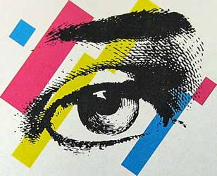

ГРИМ ДЛЯ ТЕАТРА КИНО И ТЕЛЕВИДЕНИЯ

Ли Бейган
ГРИМ

ДЛЯ ТЕАТРА КИНО И ТЕЛЕВИДЕНИЯ
Практическое руководство в фотографиях
"ИСКУССТВО" - "A.D. & Т." Москва 1997
FORI
ББК KSJJ Б 41

MAKE-UP
IFILM &TELEVISION

Перевод с английского Т.М.Боднарук Научная редакция Н.Л.Маркзниер
Книга принадлежит перу крупнейшего специалиста по гриму Национальной телерадиовещательной компании (Эн-Би-Си) и является универсальным справочником-пособием для гримеров, художников, актеров театра, кино и телевидения, а также для всех.ктоннтересуется техникой макияжа и приемами изменения внешности.
4907000000-090
025<01)-97 О Lee Baygan
ISBN 5-210-00220-9 О Издательство «Искусство», 1997 г.
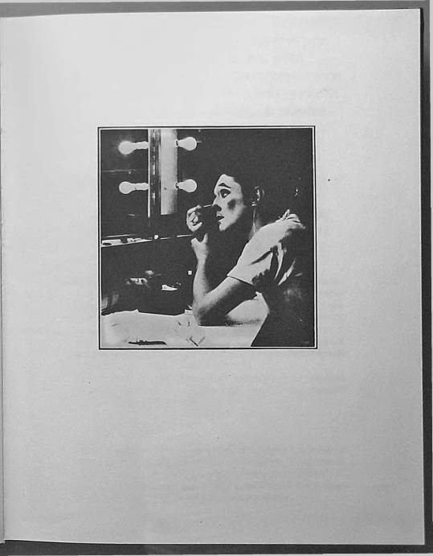
ПОСВЯЩАЕТСЯ ЧАРЛИ И ВСЕМ ОСТАЛЬНЫМ
Это руководство предназначено для актеров и актрис театра, кино, телевидения, которых заинтересуют мои идеи и техника. Для того чтобы книгой было удобнее пользоваться, каждая глава автономна.
То есть если вам необходим определенный тип грима, вы обращаетесь к нужной главе и находите там все необходимые объяснения: список материалов и инструментов, фотографии и подробные пояснения - грим шаг за шагом.
В первой части нет набора правил. Не зная вашего лица, тона вашей кожи и того, какой цвет кожи потребуется вашему персонажу, я не могу сказать, какой именно оттенок тона вы должны выбрать или какой способ наложения грима вам подойдет лучше всего. Материалы и последовательность создания грима, описываемых в этих главах, были выбраны специально для конкретных моделей и для создания определенных образов. Вы, конечно, можете следовать этим правилам, создавая похожие характеры, но учтите, что у вас и у моих моделей анатомически разные лица.
Первая часть - это справочник, которым вы можете воспользоваться после того, как определите "внутренний грим" своего персонажа. При этом можно опускать некоторые ненужные вам этапы и добавлять некоторые элементы, используя основные правила грима .
А вот вторая часть состоит из правил. Если, например, вы хотите сделать шрам, лысину или бороду, то для этого должны иметь набор определенных материалов и, используя в соответствующей последовательности необходимые приемы, добиваться желаемого результата. Эти приемы - общие для всех, они не учитывают индивидуальности анатомического строения вашего лица. Использование любого материала связано с определенными трудностями, и гримеры в кино и на телевидении знают, как справляться с ними. Однако мне кажется, что и вам будет полезно знать о некоторых проблемах, связанных с гримом.
Как правило, большое количество телекамер, участвующих в грандиозных телешоу, требуют особо яркого освещения, которое создает резкие тени и может маленькую родинку на вашем лице увеличить до неестественных размеров. Вы находитесь в полной зависимости от осветителя, а у него руки связаны требованиями, предъявляемыми к освещению в телестудиях. Современная техника не всегда позволяет добиться точного разграничения рядом лежащих цветов, в результате происходит наложение цветов друг на друга - это почти постоянная головная боль для всех, кто этим занимается. Если, например, у вас зеленые тени для век, то зеленый стул рядом, зеленый занавес или зеленое платье на ком-нибудь возле вас, сделают тени вокруг ваших глаз еще зеленее. Если вы нанесли на кожу желтый пигмент или использовали желтую краску для волос, то желтый или зеленый галстук, а еще больше рубашка могут придать вашему лицу и волосам нежелательную желтизну. Во всех случаях обязанность гримера, костюмера и декоратора следить за общей гаммой, не допуская цветовых конфликтов.
В кино меньше сложностей, поскольку освещение, находящееся на уровне глаз, работает на вас.
Глядя на радугу, вы различаете цвета солнечного спектра,
состоящего из семи цветов: красного, оранжевого,
желтого, зеленого, голубого, синего и фиолетового.
Три главных цвета — красный, желтый и голубой.
Смешайте их, и вы получите второстепенные цвета:
красный ~ желтый = оранжевый;
желтый ~ голубой = зеленый;
голубой ~ красный = фиолетовый.
Все цвета делятся на три группы:
теплые, холодные и нейтральные.
Теплые цвета — это красный, оранжевый, желтый
и все их сочетания.
Холодные цвета — голубой, синий, фиолетовый и все их сочетания.
Черный и белый считаются нейтральными цветами.
При желтом и бледно-желтом свете:
Румяна, в зависимости от тона, приобретают оранжевый
оттенок или бледнеют до исчезновения.
Коричневый цвет кажется темнее.
Голубой становится зеленым.
Темно-зеленый превращается в светло-коричневый.
Серо-голубой темнеет до цвета сланца.
Натуральный тон выглядит бледным.
При красном свете:
Румяна и губная помада бледнеют.
Голубой и серо-голубой превращаются в фиолетовый.
Светло-коричневый совсем исчезает.
Темно-зеленый приобретает желтоватый оттенок.
Коричневый становится очень темным.
Натуральный тон выглядит бледно-оранжевым.
При голубом свете:
Бледные румяна превращаются в темно-фиолетовые. Темные румяна кажутся черно-фиолетовыми, а временами, в зависимости от тона, они могут бьпъ грязными пятнами на щеках.
Губная помада становится черной. Натуральный тон обычно кажется пурпурным.
При зеленом свете:
Красный выглядит коричневым.
Коричневый становится черным.
Светлый и темный тона приобретают зеленоватый
оттенок.
Существуют и другие сочетания оттенков, и все они оказывают определенное влияние на ваш грим.
Должны ли вы беспокоиться о том, как выглядит ваш грим при том или ином освещешш? Должны ли вы изменять свой грим, чтобы компенсировать эти изменения? Когда определенное освещение как бы смывает румяна и губную помаду, вы можете добавить румян и поменять губную помаду, но сделать это можно, только убедившись, что в следующей сцене ваш грим не будет выглядеть перенасыщенным. Но когда нужно выбирать между эффектным освещением и лицом актера, важнее, мне кажется, лицо актера.
Мы видим все предметы трехмерными благодаря освещенности, оттенкам, бликам и теням. Лучше всего наблюдать игру света на лице, создавая блики и тени, если поместить лампу для подсветки впереди. Глядя в зеркало и расположив источник света впереди так, чтобы он не слепил вас, вы не обнаружите на своем лице многих привычных деталей. Переместив источник света вниз, под подбородок, вы увидите мышечную и костную структуру своего лица в неестественном свете. Если теперь вы поднимите лампу на высоту макушки, то ваше лицо станет более или менее похожим на то, что можно увидеть днем. Внимательно изучив свое лицо во всех ракурсах, вы сможете определить, в каких частях оно выпуклое, в каких -плоское, как формируются морщины - мягко или резко, каковы их основные направления, разглядите складки возле носа, припухлость щек, гусиные лапки возле глаз. Очень важно отметить для себя, как меняется ваше лицо при изменении освещения, для этого перемещайте лампу вокруг лица.
Но это - в гримерной, где вы неподвижны, а свет может двигаться; совсем другое - на сцене, съемочной площадке и на телевидении, где двигаетесь вы, а освещение статично. Чтобы помочь себе и осветителю, вы должны знать и учитывать выгодное для себя освещение. Поэтому держите голову высоко поднятой и пусть они освещают ваше лицо полностью.
Я не включил цветные фотографии в эту книгу, потому что видел слишком много актеров, которые пытались слепо копировать цвет грима с фотографий. Результаты были самыми плачевными. Как вы, возможно, уже поняли, я не рекомендую конкретных номеров или оттенков тона. Я не верю в правила или формулы, кроме тех случаев, когда им действительно нужно следовать, как во второй части этой книги.
Правила только связывают и тормозят творческое воображение.
Не огорчайтесь, если вам не сразу удастся освоить определенную технику или найти нужные материалы. Я везде, где возможно, предлагаю варианты на выбор, а вы можете призвать на помощь воображение и предложить свою собственную замену, попробовать новые материалы и поимпровизировать. Что же касается импровизации, то для нее годится многое из того, что есть и на кухне, и на обеденном столе, и даже в корзине для бумаг. В поисках совершенства вы сами откроете новую технику и новые материалы. Во всяком случае, дерзайте и наверняка отыщете то, что удовлетворит именно ваши потребности.

я
хочу выразить блвгодарносгь за помощь, оказатгую мне при создании этой книги, Барбаре Армстронг, Барбаре Келли, Канднс Карелл, Мэрнлин Пнплз, Вернср Шерер, Антони Кортзшо, Алану Д'Анджсрню, Эдварду Джексону, ГЬггсру Вайзу и Джону Каглионе, предоставившим мне свои лица. Я
также хочу поблагодарить тех, кто разрешил мне использовать свои ухо, нос, глаз, подбородок и руку - в прямом и переносном смысле. Особенно мне хочется поблагодарить Патрицию Мак-Кей за проявленный интерес и поддержку, а также Боба Келли за его участие, доброту и помощь в процессе работы. И наконец, Чарли. Нет слов, которыми я мог бы выразить свою признательность за се полезные советы, сотрудничество и поддержку.
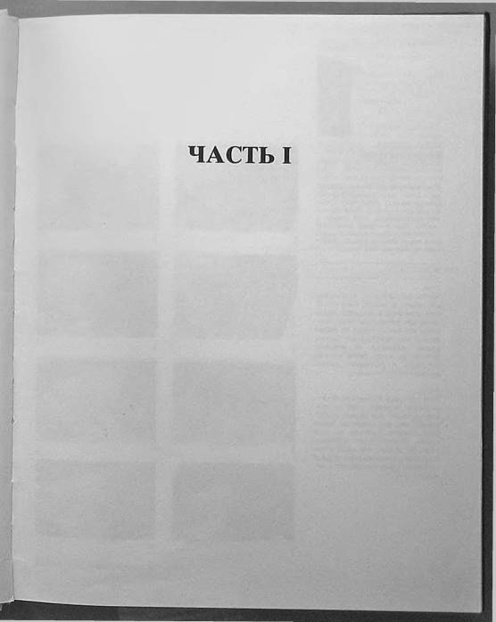

Коррекция грима
Коррекция грима означает добав.ie- ние к тому, что да.w вам природа, или маскировку того, чего лучше бы она лам не daea.w. Если вы умеете иепользовать свои плюсы и минусы для создания рах^ичных характеров, обязательно пользуйтесь этим. Если вы должны исправить их, вот как зто делается

ВОЛОСЫ
Чтобы избавиться от нежелательной ссдины на висках, баках или во всей шевелюре, используйте коричневую или черную нелельную тонировку для волос, нанося се зубной щеткой или щеточкой для бровей. Б узьте аккуратны, не попадите краской на кожу. Дайте волосам высохнуть и расчешите. Краска смывается водой с мылом.

5—8.
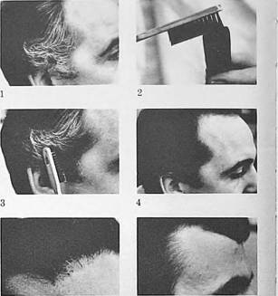
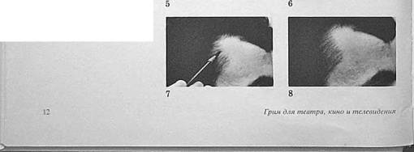
Если у вас редкие волосы на лбу или на висках, возьмите остро отточенный карандаш для бровей и осторожно нанесите отдельные линии вдоль тонких волосков на этих местах. Волосы будут выглядеть гуще. Не делайте эти линии очень толстыми и не используйте жирный мягкий карандаш: он блестит и размывается.
БРОВИ

9—11.
Если у вас светлые брови, легкое прикосновение карандаша для бровей к волоскам — но не к коже — сделает их темнее и шире.

12—14.
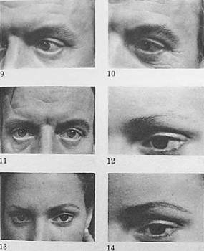
Если у вас тонкие брови или вы их выщипывали почти до полного исчезновения, нанесите легкие штрихи остро отточенным мягким свинцовым карандашом; рисунок брови должен подходить вашему герою. Не довольствуйтесь простой прямой линией: она не может считаться бровью.

ГЛАЗА

15-17.
Если у вас припухлые веки, светлые тени увеличат эту припухлость В результате глаза будут казаться меньше. Лучше использовать темные тени дл« иск. чтобы «маскировать припухлость.

18—19.
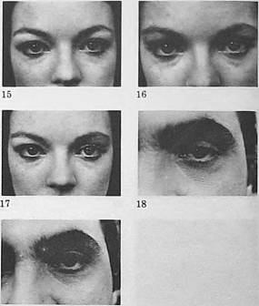

19
Если у вас маленькие глаза, проведите по внутренней стороне верхнего и нижнего века достаточно четкие. но не очень жирные линии. Если у вас светлые или очень тонкие ресницы, воспользуйтесь тушью для ресниц.

20—22.
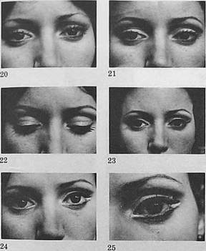
15

Коррекция tpitva
Женщины должны также использовать тени для век, подходящие для героини; кроме того, надо провести линию по верхнему веку и легко оттенить нижнее.

23.
Используйте искусственные ресницы равной длины и густоты.

24—25.
—*
Добавьте светлые пятнышки возле внутреннего и внешнего уголков глаза, чтобы глаза казались широко открытыми.
ПОД ГЛАЗАМИ
26-28.
Если у вас поя глазами светлые пятна или круги, то небольшое количество светлого тона (на не сколько опенков светлее, чем основ ной) может помочь, если, конеч но. крут под глазами не очень объ емиые. Если в результате появ лястся сероватый оттенок, откажи тесь от светлого пятна и просто нанесите основной тон на участок под глазами до самого нижнего века; небольшое добавление теплого тона к основном) поможет исправить положение.

29.
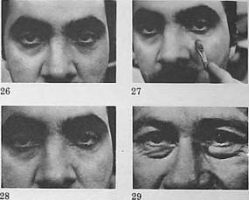
Если у вас настоящие мешки под глазами, избавиться от них практически невозможно. В кино правильное освещение помогает уменьшить этот недостаток, а также сгладить и другие нежелательные морщинки и складки.

ШИРОКИЙ HOC

30—32.
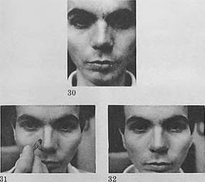
Если у вас довольно широкий или слегка курносый нос, можно сделать его тоньше или чуть выпрямить, используя оттенки тона (как правило, несколькими тонами темнее, чем общий) по обеим сторонам носа или по той стороне, которая нуждается в исправлении. Дополнительный блик по центру носа не нужен (тени сами по себе создают впечатление более тонкого носа), но для коррекции курносого носа необходим небольшой блик в нужном месте.

ГУЬЫ

33—35.
Если \ вас полные, но бесцветные губы, подкрасьте их соогвстству ющей губной помадой.

36—38.
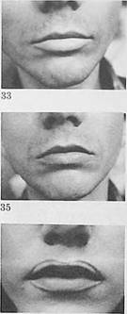
: -i
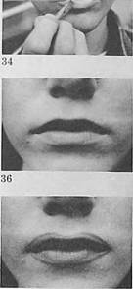
Женщины с тонкими губами могут сО!дать новую линию губ с помощью контурного карандаша, цвет которого подхода для данного персонажа Затем, используя соответствующий тон. заполнить по- япившесся пространство губной помадой. Этот метод подходит только для сцены, но не для кино н телевидения.

37

38
39-43.
Если у вас полные губы, а нужно сделать их уже, сначала нанесите вокруг рта основной тон, захватывая значительную часть губ, а потом поверху проведите новый контур губ. Подберите губную помаду для своего персонажа. Этот метод подходит только для кино и телевидения.
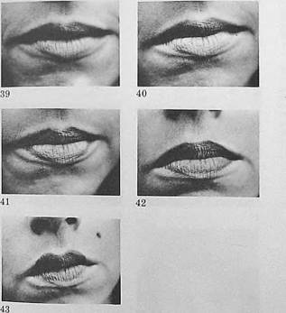

тшш

ПОДБОРОДОК

44—45.
Если у вас скошенный подбородок, необходимо к основному тону доба вить светлой краски и нанести смесь по обеим сторонам подбородка, — он будет выглядеть более вып>- клым. Если абсолютно необходим выступающий подбородок, воспользуйтесь для его наращивания кусочком парафина или пластика (см главу 19 «Нос и подбородок»). Мужчины в таких случаях, если возраст персонажа позволяет, могут использовать бород)¹, которая скроет скошенный подбородок.
СКУЛЫ
46—IS.
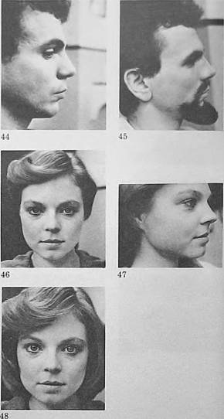
Должны ли вы оттенять свои скулы, если они шире, чем верхняя часть лица? Можете, если хотите, но только для сцены. Этот грим ничего не спрячет, ваши скулы останутся на месте, только будут выглядеть темнее. Еще один способ — сделать прическу, которая поможет скорректировать соотношение верхней и нижней частей лица.

ДВОЙНОЙ ПОДБОРОДОК

49—52.
Если у вас ссть то, что называется двойным подбородком, можно покрыть его более темным тоном. Но помните, что зтн обвисшие мышцы никуда не спрячешь, особенно когда виден ваш профиль или когда вы наклоняете голову. На сцене можно создать видимость того, что линия скул ^жс и что у вас нет двойного подбородка, но на телевидении и в кино такой грим создаст просто грязноватую поверхность. Смиритесь с тем, что у вас ссть, и постарайтесь, используя черты своего лица, создать задуманный характер.
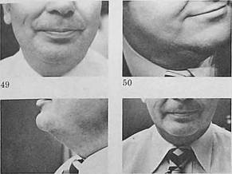

51 52
Все корректирующие приемы, предложенные здесь, могут быть использованы в кино и на телевидении (кроме тех, которые были оговорены специально). Каждый прием требует тщательного исполнения для достижения желаемого результата.
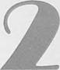

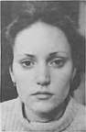

Основной грим для женщин

МАТЕРИАЛЫ
- Тон (один оггенок или сочетание нескольких оттенков).
- Влажная резиновая губка.
- Блики (на несколько оттенков светлее основного тона).
- Тени (на несколько оттенков темнее основного тона).
- Набор шеточек и кисточек для бровей, для век, для нанесения пудры, губной помады, плоские кисти №3,4 для теней и бликов.
- Тени для век.
- Прозрачная пудра и пуховка.
- Караидаш для бровей.
- Мягкий карандаш для век.
- Тушь для рссниц и бровей.
- Искусственные ресницы.
- Ножницы или бритва.
- Театральный клей, латекс, слеол.
- Растушевки.
- Пинцет.
- Губная помада, блеск для губ, контурный карандаш для губ.
Чтобы правильно выбрать основной тон, соответствующие блики и тени, а вернее сказать, весь сти. 1Ь грима для своего персонажа, читайте раздел «Выбор тона> в предисловии.

ИСПОЛНЕНИЕ

1.
Протрите лицо лосьоном. 2.
С помощью влажной резиновой губки мягкими движениями нанесите как можно ровнее основной тон на лицо и шею. Если необходимо смешать несколько оттенков для получения тени или блика, держите краски под рукой. Влажной губкой поочередно проведите по нужным тонам, а потом нанесите смесь на лицо.

Блики используются для того, чтобы замаскировать круп| под глазами. Но иногда блик может придать светлым пятнам под глазами сероватый оттенок, в этом случае сотрите его и нанесите до самых век основной тон, добавив небольшое количество теплого тона: это поможет избавиться от нежелательного серого оттенка под глазами.

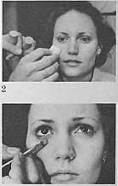
Ест и у вас большие мешки под глазами, никакое количество краски не поможет полностью скрыть их.
■

Блики используются также для маскировки глубоких морщин вокруг рта, на лбу и вохзс носа.

6—7.
Если вы используете жирные румяна, накладывайте их перед тем, как пулрнть лицо. Наносите губкой прямо пол скулой и чуть выше, чтобы подчеркнуть се строение. Сухие румяна накладываются на напудренное лицо (см. позиции 26— 27). Если у вас круглое лицо, эта техника не подходит; в таком случае румяна, и жирные и сухие, наносятся на места естественного румянца.
8.
Выберите тень для век, которая подойдет вашему персонажу. В нашем примере используется белая тень, которая наносится на нижнюю часть верхнего века близко к ресницам и выше до складочки.
9.
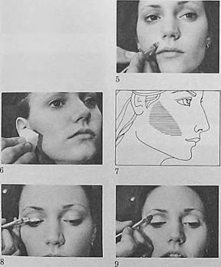
Чтобы придать глазам ббльшую выразительность, темная тень для век наносится там, где кончается линия белой тени, и до надбровной дугн, чуть не доходя до брови. Если у вас глубоко посаженные глаза или припухлые веки, этот способ нанесения тенен не подходит.
Напудритесь прозрачной пудрой мягко похлопывая по лицу пуховкой Не втирайте пудру в кожу

И.
Лишнюю пудр) стряхните кистью 12.
Для корректировки бровей используйте остро отточенный карандаш, близкий по тону цвету ваших бровей. Подкрашивая только самые светлые волоски, дорисуйте редкие участки бровей. Грубая темная линия, нарисованная во всю длину, не может считаться бровью. Краску наносите отдельными штрихами, избыток стряхните кистью, чтобы рисунок брови был ровным.

Нанесите краску для век тонкой кисточкой или воспользуйтесь мягким карандашом темно-коричневого или черного цвета. Не подводите глаза карандашом для бровей, потому что он размажется; откажитесь от жидкой краски, потому что она будет отпечатываться и осыпаться.

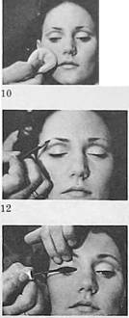
Тушь для ресниц — по вашему выбору — наносится на верхние и нижние ресницы. Если она случайно попадет на кожу, стряхните ее влажной кистью или сотрите лигнином.
шшшшшашт

15.
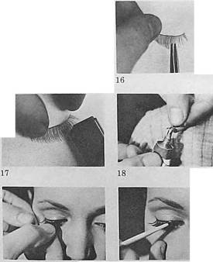
При пользовании накладными ресницами их размер должен соответствовать вашим собственным ресницам, если только вы не хотите придать им иную форму. Если искусственные ресницы длинны для вашего века, отрежьте лишнее и придайте им нужную форму. Обычно внешняя часть ресниц длиннее, чем внутренняя.
16.
Можно придать искусственным ресницам нужную форму, если держать их в одной руке, а другой под определенным утлом филировать ножнн- цами, делая при этом несколько волосков короче, чем остальные.

17.
Можно шлифовать ресницы бритвой, положив их на ровную поверхность и придерживая пальцами.

18.
Небольшое количество театрального клея или латекса нанесите па основание ресниц.

Наложите искусственные ресницы точно по линии роста своих ресниц. Никогда не накладывайте их просто на ресницы или на веко.

Проведите по основанию искусственных ресниц растушевкой или кончиком щеточки. Какой бы инструмент вы ни использовали, будьте осторожны. (Маленький совет: когда вы гримируете глаза, голова должна быть зафиксирована на подголовнике или на спинке стула.)
Если нужно использовать только часть искусственных ресниц, возь миге пару обычных ресниц и со стороны основания осторожно отрежьте несколько ресничек ножницами или бритвой.

22.
Нанесите на палитру каплю латекса. 23—24.
Возьмите пинцетом отрезанную часть ресниц, окуните се основание в латекс. Осторожно наложите ее на свои ресницы, совчешая основания Место н количество отдельных ресничек зависят от того, насколько густы или редки ваши собственные ресницы. Если после этого вы будете наносить на ресницы краску, будьте аккуратны, чтобы ис потерять и не отклеить отдельные реснички.

25.
Тонкая линия, проведенная по нижнему веку темно-коричневым карандашом, будет выглядеть отлично. Не проводите жирную черную линию. Она будет выглядеть тенью или даже грязью.

26-27.
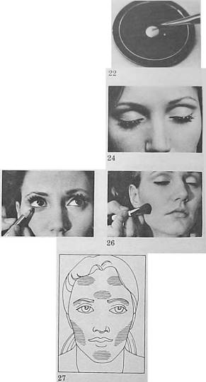
Теперь с помощью кисти для румян нанесите немного сухих румян на те места, где ранее были нанесены жирные румяна — на подбородок, на лоб и, может быть, немного под бровями. Все это придаст вам привлекательный и естественный вид. Не перестарайтесь. Помните: всегда можно добавить краски, если покажется мало.
Выберите подходящую губную помаду. Не увлекайтесь блеском для губ: он временами как бы «стирает» губы. Однако, если у вас хороший естественный цвет губ, иногда достаточно легкого слоя блеска для создания нужного образа. При желании можно также очертить контур губ, используя контурный карандаш, но не перестарайтесь. Не забудьте о руках и шее, прежде чем покинете гримерную.
29.
Вот вы и готовы.
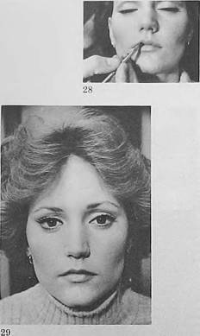
Если вы выбрали правильный оттенок тона, подходящий к вашей коже, нанесли его легко и ровно и загримировались и тон последовательности, которая была предложена здесь, можете появляться в этом гриме не только на сцене, но и перед теле- и кинокамерами. Запомните, что для телевидения вы должны избегать цветных теней (только коричневый и белый цвет) и выбирать помаду, которая не имеет в своем составе голубого оттенка.
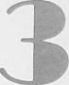

Основной грим для мужчин
МАТЕРИАЛЫ
- Тон.
- Губка.
- Блнкн (на несколько оттенков светлее, чем основной тон).
- Тени (на несколько оттенков темнее, чем основной тон).
- Две кисточки № 3. 4 для бликов и теней.
- Жирные и сухие румяна
- Прозрачная пудра и пуховка.
- Карандаш для бровей (цв£та ваших волос).
- Расческа и шетка.
Чтобы правильно выбрать оттенок тона, соответствующие блики и тени и в целом вид грима для создаваемого образа, читайте раздел 'Выбор тона• в предисловии.

ИСПОЛНЕНИЕ

1.
Очистите лицо лосьоном. 2.
Губкой нанесите тон. Выбранный оттенок всецело зависит от возраста. условий жизни и здоровья вашего героя, а не от того, что вам нравится, а также не от того, что имеется в вашем гримировальном наборе. Можно смешать несколько оттенков, чтобы получить нужный тон.
Темные или бесцветные крути под глазами, в зависимости от их яркости, могут быть замаскированы бликами. Но если блики придают коже под глазами сероватый оттенок, откажитесь от mix, вместо этого нанесите до самых нижних век основной тон, добавьте немного теплого тоиа, смешав его с основным, чтобы избежать болезненного серого оттенка.
4.
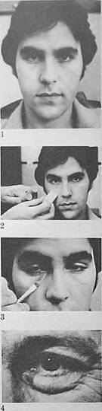
Если у вас под глазами ярко выраженные мешки, вряд ли что-то может помочь убрать их совсем, кроме пластической операции.
Есть два способа использования румян: сухие румяна накладываются на пудру, жирные — под пудру.

Если ваш нос несколько широковат, а у вашего героя нос должен быть поуже, наложите вдоль крыльев носа более темный тон. Можно не накладывать по центру носа блюс: тени по бокам сами создадут нужный аффект.

7.
Напудрите лицо прозрачной пудрой. 8—9.
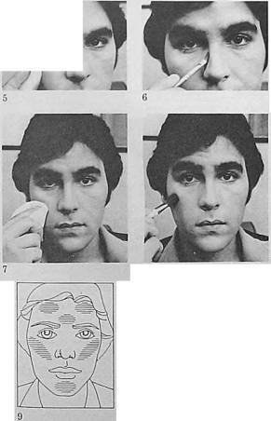
Нанесите немного сухих румян на подбородок, скулы и лоб, на тс участки, куда солнечный свет попадает прежде всего.

10—12.
Если у пас редеющая линия роста волос на лбу и на висках, возьмите остро отточенный карандаш для бровей (того же цвета, что и ваши волосы) и нанесите отдельные штрихи на эти участки — волосы здесь будут пыглядстъ гуще.
13.
Причешитесь, наденьте костюм, почувствуйте себя тем. кого предстоит играть, и вы готовы. Не забудьте загримировать руки перед тем. как покинуть гримерную.
Здесь даются лишь основные приемы. Для решения других общих проблем см. главу 1. посвященную коррекции грима.
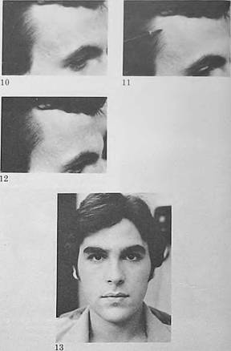
ИНН
Если вы выбрали правильный оттенок тона, подходящий к вашей коже, нанесли его легко и ровно и загримировались в той последовательности, которая была предложена здесь, то можете появляться в этом гриме не только на сцене, но н перед теле- и кинокамерами.
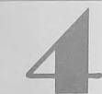

Возрастной грим для женщин
Создание возрастного грима дли женщин, возможно, со.чая сложная задача, поскольку для достижения нужного результата необходимо состарить лицо лишь на несколько лет. Мужчина.» в зтом очень помогают седина и усы. Женщины, еыи только уже а самой их мышечной структуре нет за.иетных признаков старения, должны с помощью соответствующей прически, костюма и «внутреннего гри-ца* создать впечапиение нужного возраста (см. предисловие).

МАТЕРИАЛЫ
Перед нача/юм работы изучите свое лицо перед зеркалом при верхнем освещении или просто наклонив голову; отметьте те части лица, где блики и тени добавят вам нужный возраст.
Есть два способа создания возрастного и старческого ipu.ua. Чтобы подчеркнуть мышцы лица, необходимо нанести блики на выпуклые участки и притемнить запавшие. В зтой главе говорится о создании возрастного грима с помощью теней с добавлением бликов. В главе 6 предложен другой способ: вначале накладываются блики, а потом, если необходимо, тени.
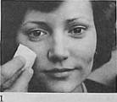

ИСПОЛНЕНИЕ

1.
Очистите лицо лосьоном. Затем влажной резиновой губкой легко и ровно нанесите основной тон. Избегайте темного тона.

    - Основной тон.
    - Влажная резиновая губка.
    - Тени (на несколько оттенков темнее основного тона).
    - Блики (на несколько оттенков светлее основного тона).
    - Набор кисточек (кисточка для губ, две кисточки Лв 3, 4 для бликов и теней).
    - Прозрачная пудра и пуховка.
    - Карандаш для бровей.
    - Губная помада.
Чтобы правильно выбрать основной тон, соответствующие блики и тени, а вернее сказать, весь стиль гри.»а для своего персонажа, читайте раздел •Выбор тона» в предисловии.
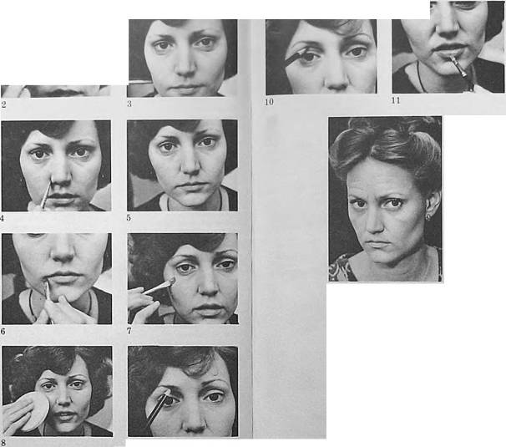
П.
Губная помада и правильно подобранные прическа и костюм завершат процесс. В этом примере я обошелся без туши для ресниц, карандаша для век и румян. Это, однако, не означает, что ваша героиня должна отказаться от них. Все зависит от вашего выбора. Не забудьте о руках и шее, перед тем как покинуть гримерную.
Создавая любой вид грима, не переусердствуйте. Очень легко -перебрать» возраст и выйти из образа.
2—3.
Возьмите кисточку н нанесите легкие тени под глазами или на всю глазную впадину. Будьте внимательны: не надо класть много теней
4—S.
Вы можете также добавить легкую тень в уголках носа возле ноздрей.
6.
Попробуйте несколько вариантов нанесения теней в уголках губ, чтобы добиться большей выразительности. Но не увлекайтесь тенями. а то будете казаться слишком старой.

Если тени не дали нужного результата, пе добавляйте их (большое количество не решит проблемы). Вместо этого попробуйте возле теней и на выступающих частях лица нанести легкие блики.

Убедившись, что добились нужного результата, не слишком состарив себя, нанесите на лицо прозрачную пудру.

Остро отточенным карандашом для бровей штрихами дорисуйте в нужных местах брови. Ест и они очень светлые, аккурзтно подкрасьте волоски.

Вы можете, если хотите, подчеркнуть складочки на верхних веках легким прикосновением карандаша для бровей.
Если вы выбрали правильный оттенок тона, подходящий к вашей коже, нанесли его легко и ровно и загримировались в той последовательности, которая была предложена здесь, то можете появляться не только на сцене, но и перед теле- и кинокамерами.
Бликами и тенями нужно пользоваться очень осторожно, иначе лнцо будет выглядеть просто грязным. Необходимо подчеркивать только мышцы, избегайте нанесения лишних, произвольных линий. Используя эту технику в кино и на телевидении, не забывайте об освещении и крупных планах. Хороший осветитель может помочь вам достичь нужного возрастного эффекта лучше, чем вы сделаете это сами с помощью бликов и теней. В любом случае начинайте всегда с минимального количества грима; если покажется мало, всегда можно добавить. Не забывайте, что прическа, костюм и внутреннее перевоплощение являются частью процесса «со- старивания» персонажа.

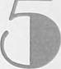

Возрастной грим для мужчин
Процессы старения прояв.гяют себя раньше или позже в жизни человека, в зависимости от условий жизни и состояния здоровья. Перед тем как приступить к работе, вы до.1жны знать все о вашем герое. Каждое лицо требует особого подхода. Сядьте перед зеркалом под верхним светом или просто нак.юните голову и изучите блики и тени на своем лице. Затем определите, какие части лица нужно загримировать, так как легко перешагнуть нужный рубеж и ихлишне • постаретьПопрактикуйтесь, прежде чем выбрать какой-то вариант.

МАТЕРИАЛЫ
      - Основной тон.
      - Влажная резиновая губка.
      - Теки (на несколько оттенков темнее основного тона).
      - Блики (на несколько оттенков светлее основного тона).
      - Набор кисточек и щеточек (зубная щетка или щеточка зля бровей. две кисти № 3. 4).
      - Недельная тонировка для волос (седина).
      - Усы.
Чтобы правильно выбрать нужный оттенок тона, соответствующие блики и тени и в целом вид грима для создаваемого вами образа, читайте раздел - выбор тона- в предисловии.
Существует два способа создания грима для человека средних лет и старше Вы можете начать с нанесения бликов на выступающие части лица или. наоборот. тенк.чи подчеркнуть все углубления и морщимы, чтобы лепка лица стол» более выразительной. Выбор способа зависит от того, какой основной тон вы выбра.1и для своего персонажа. Мужчины со свет.юй кожей до.1жны начинать с нанесения теней, как предлагается в зтой главе, а при выборе основного темного тона начинайте с бликов, как описывается в главе 6.

ИСПОЛНЕНИЕ

1.
Очистите лицо лосьоном. Влажной губкой легко и ровно нанесите основной тон. Не выбирайте слишком темный.

2—3.
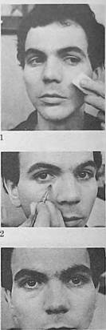
Возьмете кисточку и нанеогте тени под глазами, чтобы подчеркнуть собственные круги или темные пятна. Нередко эта часть лица имеет слегка фиолетовый оттенок.

3

4—5.
Подчеркните носогубныс складки. 6—7.
Подчеркните тенями участки под скулами, создав так называемые впалые щеки. Этот прием подходит не для всех типов лица. (Если у вас, к примеру, здоровые круглые щеки, то такой грим на них будет выглядеть грязными пятнами.)
Чтобы лицо выглядело изможденным. необходимо подчеркнуть височные впадины темным тоном. Если вы не смогли добиться нужного результата с помощью теней, отложите их в сторону (большее количество теней не поможет) и попробуйте аккуратно добавить блики возле уже нанесенных теней и на выступающие части лица.

9—11.
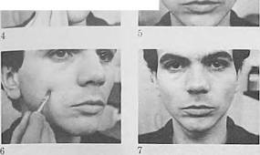
л Ь' ** *
Немного седины на висках, в бакенбардах и, возможно, спереди добавит вам еще несколько лет. Для нанесения седины используйте недельную тонировку для волос, желательно желтоватого или серо- голубого тона, потому что белый цвет придаст волосам металлический блеск, а серебристый — нежелательную голубизну.

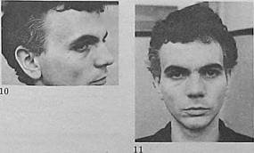

12—13.
-До- и -после». Усы определенно добавят вам несколько лет, если, конечно, они подойдут вашему герою. Не забудьте нанести прим на шею и руки, прежде чем покинете гримерную.
Вы можете следовать всем или некоторым из предложенных здесь приемов, но, что бы вы ни делали, не перестарайтесь. Очень легко стать слишком старым и выйти из образа
Если вы правильно выбрали нужный оггенок тона для своего персонажа, нанесли его легко, ровно и загримировались в той последовательности, которая была предложена здесь, то можете появляться в этом гриме не только на сцене, но и перед кино- и телекамерами.
Блики и тени нужно наносить очень экономно, в противном случае вы будете казаться перегримированным. Необходимо подчеркивать только мышцы лица, избегая нанесения лишних, произвольных линий.
Используя эту технику в кино и на ■телевидении, не «бывайте об освещении и крупных планах Хороший осветитель может помочь вам достичь нужного возрастного эффекта лучше, чем вы сделаете это сами с помощью бликов и теней. В любом случае начинайте всегда с минимального количества грима; если покажется мало, всегда можно добавить.
Если вам нужна растительность на подбородке, помните, что основа накладной бороды должна быть очень тонкой; для большей естественности можно добавить отдельные подходящие по цвету прядки. Накладывая бороду, позаботьтесь о том, чтобы края были приклеены аккуратно и чисто; верхние пряди бороды должны быть более редкими и светлыми, чем нижние.
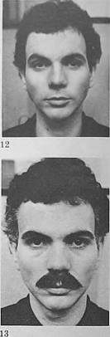
Не забывайте, что прическа, костюм и внутреннее перевоплощение являются частью процесса состарнвання персонажа.

1.
Влажной резиновой губкой нанесите на лицо основной тон.

2-5.
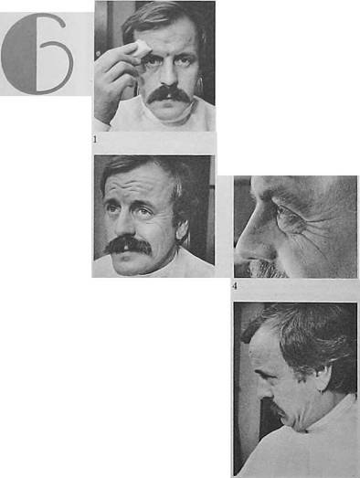
3
появляются морщины, когда вы морщите лоб, где располагаются гусиные лапки возле глаз, морщины на шее, на других частях лица.
МАТЕРИАЛЫ
ИСПОЛНЕНИЕ
Возрастной грим для лица и рук с помощью блпков н теней
Возрастной грим для лица
- Основной тон.
- Влажная резиновая губка.
- Блики (на несколько оттенков светлее основного тона).
- Тени (на несколько оттенков темнее основного тона).
- Набор кисточек и щеточек (зубная щетка или щеточка для бровей. две кисти Лв 3 и 4).
- Темно-коричневый карандаш для
I бровей.
- Прозрачная пудра и пуховка.
- Недельная тонировка для волос (седина).
I Чтобы правильно выбрать нужный
оттенок тона, соответствующие блики и тени и в целом вид гри.иа для создавае.иого вщми образа, читайте раздел «Выбор тона• в предисловии.
Сидя перед зеркалом, меняйте выражение лица, чтобы определить, где

ь—s.
Встаньте перед зеркалом прямо пол верхним светом Остальной свет погасите и понаблюдайте за бли ками и тенями на своем лице Или просто наклоните голову и втгля нитс в зеркало — вы ясно увидит» участки липа, которые нужно выде лить бликами, а также то, что должно бьггь подчеркнуто тенями
Слегка наморщите лоб и. поместив кисточку Лё 3 в одну из появившихся морщин, проведите бликом верти калъно вниз. Продолжайте так же обрабатывать участок та участком, пока вес выступающие части на лице не будут выделены бликами.

10.
Осторожно пройдитесь по всем участкам с нанесенными бликами, чтобы сделать одни из них ярче, а другие бледнее. Теперь внимательно посмотрите на свое лицо в зеркале. Возможно, вам удастся для достижения возрастного эффекта обойтись одними бликами, это зависит от оттенка основного тона. Если же вы не удовлетворены результатом. продолжайте работу в такой последовательности.
11.
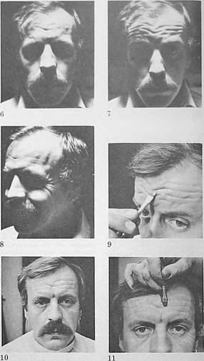
Плоским концом кисти Si 3 нанесите тени рядом с каждых! выделенных! бликом участком, движения кисти должны бьггь снизу вверх. Каждый блик должен соседствовать с глубокой тенью. Поскольку каждая складка и мышца поглощает свет и создает тень по-своему, то и выглядеть тени будут по-разному: некоторые прямыми и резкими, другие — круглыми или продолговатыми. Когда вы удовлетворитесь результатом. пройдитесь по всему лицу кистью, чтобы слегка сгладить тени, — и вы готовы.

12—13.
Если морщины на некоторых участках нуждаются п большей выразительности, попробуйте воспользо- ваться остро отточенным коричне- пым карандашом. Будьте осторожны — линии не должны выглядеть нарисованными.

Напудрите все лицо прозрачной пудрой. Не втирайте се. а лишь легонько похлопывайте.

Если необходимо, снимите излишек пудры.

Возможно, что к созданному вами возрастному гриму необходимо добавить седины в волосы и поседевшие усы. Воспользуйтесь недельной тонировкой для волос, избегайте белого и серебристого оттенков, поскольку первый придает волосам металлический блеск, а второй нежелательную голубизну. Попробуйте желтоватый или серо-голубой оттенки, причем убед1ггссь, что краска проникла в глубину волос, а не только на поверхность. Добавьте седину в брови, но не на рссшщы. На ресницы можно просто нанести немного основного тона.

17—18.
«До» и «посте». Посмотрите в зеркало. Есзи ваш грим выглядит как грим, значит, нужно еще попрактиковаться. Если он выглядит естественно, вы на правильном пути.
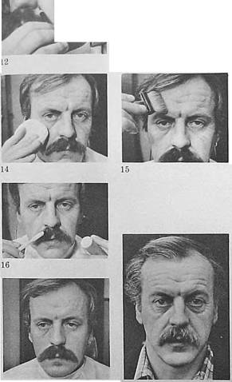
Если вам нужно «состариться» еще больше, прочитайте главу 8. Не забудьте «состарить» руки.

Возрастной грим для р_\к
Способ, предлагаемый ниже, соответствует возрастному гриму Л.ш
лица.

МАТЕРИАЛЫ
  - Основной тон
  - Влажная резиновая губка.
  - Блики (на несколько оттенков светлее основного тона).
  - Тени (на несколько оттенков темнее основного тона).
  - Набор кистей (три кисти № 3. круглая кисточка, кисть для румян).
  - Серо-голубой карандаш
  - Румяна сухие или жирные.
  - Прозрачная пудра и пуховка.

ИСПОЛНЕНИЕ
1.
Губкой нанесите основной тон.
Поместите руку под прямой верхний свет. Подвигайте пальцах™, пока естественные блики и тени не покажут вам все кости кисти и пальцев, вены и мышцы.

3.
Нанесите кистью блики на все выступающие части руки, которые вы разглядели под прямым светом.
Другой кистью углубите все тени, располагающиеся рядом с бликами.
Нанесите тени на боковые части каждого пальца.
6.
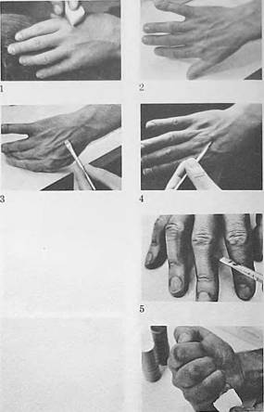
Чтобы на суставах пальцев проявились ваши настоящие морщинки, сожмите руку в кулак и губкой нанесите тень на каждый сустав.
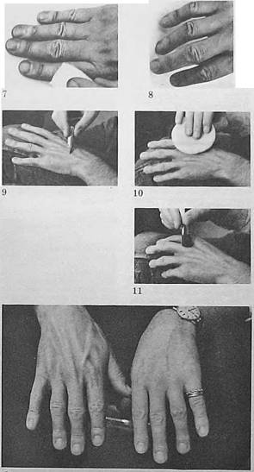
7-8.
Раздвиньте пальцы и легкими дви- гениями нанесите iij каждый пален блики, выделяя морщины
9
Серо-голубым карандашом слегка подчеркните вены, чтобы они казались более выпуклыми

10.
Если вы пользуетесь жирными румянами, нанесите их до припудривания. Немного румян на суставах помогает «состарить» руки.

11.
Если у вас сухие румяна, сначала напудрите руки, а потом нанесите румяна на каждый сустав кусочками паты или кистью для румян Будьте внимательны, чтобы случайно не вымыть руки, потрите их друг о друга или суньте п карманы. Эта предосторожность необходима для любого грима, нанесенного на руки.

12.
Конечный результат.
Если вы правильно выбрали основной тон, подходящий для вашего героя, нанесли его легко и ровно и загримировались в той последовательности, которая была предложена здесь, то можете появляться в этом гриме не только на сцене, но и перед теле- и кинокамерами.
Будьте осторожны, пользуясь бликами и тенями. Иначе станут заметны излишки грима. Необходимо подчеркивать только мышцы лица, избегая нанесения произвольных линий. Используя эту технику в кино и на телевидении, не забывайте об освещении и крупных планах. Хороший осветитель может помочь вам достичь нужного возрастного эффекта лучше, чем вы сделаете это сами с помощью бликов и теней. В любом случае начинайте всегда с минимального количества грима; если покажется мало, всегда можно добавить еще. Не забывайте, что прическа, костюм и внутреннее перевоплощение являются частью процесса «состаривания» персонажа.
г

Возрастной грим для мужчин н женщин с помощью жидкого латекса
Возрастной грим для лпца
МАТЕРИАЛЫ
    - Жидкий латекс.
    - Влажная резиновая губка.
    - Ручной фен.
    - Прозрачная пудра и пуховка.
    - Грим на касторовом масле для нанесения поверх латекса.
    - Грим красного цвета для тонировки латекса.
    - Акриловые краски для смешивания с латексом (для нметацни основного тона),
    - Недельная тонировка для волос (сед)та).
    - Зубная щетка или щеточка для бровей.
    - Поролоновая губка.
    - Красный, желтый, зеленый грим.
Чтобы правильно выбрать оттенок тона, соответствующие блики и тени и в целом вид грима для создаваемого вами персонажа, читайте раздел 'Выбор тона' в предисловии.
Для создания этого вида возрастного грима вам понадобится чья- нибудь помощь. Прежде чем приступить к работе, мысленно с/ыо- нируйте ее последовательность или даже запишите. Вам нужно будет шгнеети грим на десять участков лица: на лоб, веки, на боковые части лица. на верхнюю губу (если у вас нет усов), на подбородок. на нижнюю губу, на нос и шею. Грил всех частей лица должен в результате соединяться в единое целое.
При использовании жидкого латекса на любой части лица при растягивании кожи в горизонта.\ь- ном направлении вы получите вер- тикл.льныс морщины, а растягивая кожу вверх и вниз, — горизонта.ль- ные морщины.
ИСПОЛНЕНИЕ

1.
Очистите лицо лосьоном. Рсшновой губкой нанесите жидкий латекс на лоб как можно ближе к бровям и линии роста волос, но не заходя на них. Действовать следует быстро и сразу использовать нужное количество латекса, потому что в противном случае он высохнет до того, как вы приступите к следующему этапу.

2.
Положив руку на брови, энергично потяните их вниз, не прикасаясь к влажному латексу; другой рукой отодвиньте как можно дальше линию волос. Удерживая кожу на лбу в таком положении, как показано на фотографии, попросите кого-нибудь ручным феном высушить слой латекса. Высохнув, латекс станет бесцвстым и прозрачным. Удерживая кожу на лбу в растянутом состоянии, нанесите еще один стой латекса. Высушите тем же способом.
3.
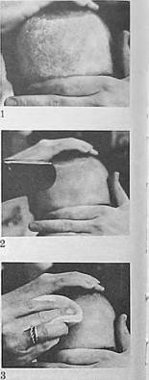
Не расслабляйтесь, пока не напудрите лоб.
Теперь расслабьтесь и несколько раз поднимите и опустите брови — на лбу появятся моршины. В зависимости от эластичности вашей кожи получатся более или менее глубокие моршины. Не ожилайте чудес.

Одной рукой приподнимите бровь, а другой оттяните веко вниз, прижимая ресницы кончиками пальцев. (Если вы проделываете это самостоятельно, просто поднимите бровь и, закрыв глаз, нанесите на веко жидкий латекс, не задевая ресницы и брови.) Высушите феном. После этого, придерживая веко в растянутом положении, нанесите еще один слой латекса. Высушите, напудрите, затем расслабьтесь.

6—7.
Проделайте то же самое с другим веком. Количество полученных морщинок зависит от эластичности ваших век. Если слишком высоко поднять центральную часть брови, могут появиться неестественные горизонтальные морщины.

8—9.
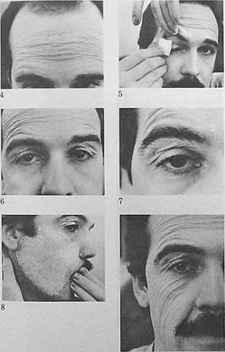
Па боковую сторону лито нанесите как можно быстрее обильный слой латекса, как показано на фотографии 8. Растяните кожу по всем направлениям, высушите. Удерживая кожу в том же растянутом положении, нанесите еще один слой латекса. Высушите и напудрите. Теперь расслабьтесь и подвигайте мышцами лица, чтобы морщинки улеглись на место. Прослсд1гте, чтобы кончики пальцев не прикасались к латексу; если это случится, вы можете, отрывая пальцы, нечаянно повредить латекс, приподняв его края. Перед началом работы напудрите кончики' пальцев, это поможет избежать неприятностей.

9
В тоЛ же последовательности обработайте вторую боковую часть лиц*.

11—13.
Если у вас ист усов, нанесите на верхнюю гхбу обильный слой латекса Высушите, нанесите второй слой. Снова высушите. напудрите, расслабьте мышцы. То же самое проделаете с подбородком и нижней губой. (Если понадобится оттянуть по бокпм кожу назад, как на фотографии 12, предварительно окуните кончики пальцев в пудру, это предохранит нанесенный слой от повреждения.)

14.
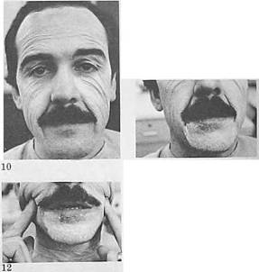
Нанесите на нос один слой латекса, перекрывая границы соседних участков. Высушите и напудрите. Поскольку вы не можете наморщить нос, нет необходимости создавать на нем морщины. Смысл этого действия в том. чтобы придать носу ту же фактуру, что и всему лицу.
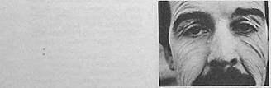

15—17.
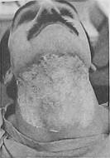
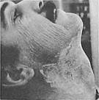
15

1G
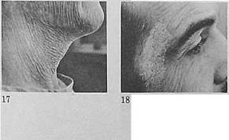
Чтобы нанести латскс на шею, нужно откинуть голову как можно дальше и оставаться в атом положении до окончания процесса. Нанесите обильный слой латекса, как покатано на фотографиях. Высушите, немного подождите, наложите второй слой. Опять высушите, немного подождите и напудрите. Расслабьтесь.

18.
Теперь посмотрите на себя в зерка- ло. Если вы пропустили некоторые участки на висках и шее, особенно ближе к затылочной части, а также под глазами, нанесите небольшое количество жидкого латекса, чтобы эти местз по фактуре не отличались от остальных.
Влажной резиновой губкой нанесите тонкий слой теплого тона поверх латекса на лице и шее Чтобы воротник рубашки не стер этот тонкий слой грима на шее. зафиксируйте его однни-двумя слоями жидкого латекса или покройте одним слоем латекса, смешанного с акриловой краской, совпадающей с основным тоном Высушите латекс, не морша кожу Не подкрашивайте, не припудривайте: естественный блеск латекса даст нужный эффект.

20—21.
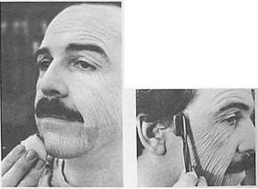
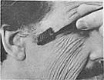

21
Чтобы завершить процесс создания возрастного rpuxia. необходимо добавить седины в волосы, усы и, может быть, брови, если в сценарии нет специальных указаний. Для этого используйте недельную тонировку для волос, избегайте белого и серебристого оттенков, посколькх первый придаст волосам металлический блеск, а второй — нежелательную голубизну. Попробуйте желтоватый или серо-голубой оттенки. С помощью зубной щетки или щеточки для бровей нанесите, начиная от корней волос, краску таким образом, чтобы каждый волосок стал седым. Дайте высохнуть и осторожно расчешите. На ресницы просто нанесите немного основного тона.
Если вам покажется, что грим недостаточно выразителен, нанесите поролоновой губкой немного теплого тона, чтобы оживить общий тон и придать ему нужную фактуру. Я добавляю даже немного зеленого и желтого, так как они присутствуют в естественной окраске любого лица. Все эти краски не должны противоречить создаваемому образу. Слушайте, что подсказывает вам ваш персонаж, исходите из его здоровья и образа жизни.

25—25.
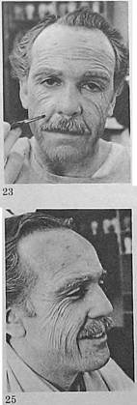
Если нужны возрастные пятна или бородавки, можно сделать их в разных местах. Для возрастных пятен смешайте несколько топов, чтобы получить коричнево-красноватый цвет, затем нанесите этой смесью точки разного размера в разных частях лица. Чтобы сделать бородавки, капните немного латекса на стол или на зеркало, дайте нм высохнуть, а потом приклейте их в нужных местах жидким латексом или театральным клеем. Подкрасьте нх.сслн нужно. (Более подробно о возрастных пятнах и бородавках см. главу 25.) Осторожно припудрите лицо, снимите излишки пудры и взгляните в зеркало.

25—27.
шт
•До- и -после- Если в результате ваше лицо выглядит перегримированным. значит, вам нужно еще попрактиковаться Если все выглядит естественно, значит, вы достигли желаемого результата.
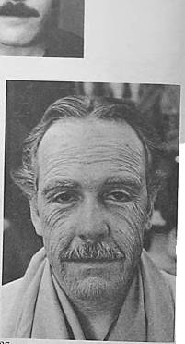

Возрастной ipiiM для рук
jtmuKa jdrcb такай же. как и при совании noipacmuoio ipu.ua для лица.
МАТЕРИАЛЫ
- Жидкий латекс.
- Влажная резиновая губка.
3 Прозрачная пуара и пуховка.
  - Ручной фен.
  - Грим на касторовом масле для нансссння поверх латекса.
  - Красная, розовая, серо-голубая краски.
  - Набор кистей (№ 3, 5).

ИСПОЛНЕНИЕ 1.
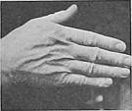
Губкой нанесите обильный слой жидкого латекса на внешнюю сторону руки, на пальцы и запястье. Сделайте это как можно быстрее, поскольку латекс быстро высыхает. Для доспгжсиия лучшего результата похлопывайте губкой, а не втирайте.

2.
Согните пальцы в суставах, а руку в запястье. Удерживая руку в этом положении, напудрите ее. Убедитесь, что пальцы не соприкасаются между собой. 5

Высушите с помощью ручного фена. Когда латекс станет прозрачным на всех участках (держите пальцы согнутыми), добавьте еще одни слон латекса, столь же обильный. Высушите.

Удерживая пальцы в согнутом состоянии, припудрите всю руку.

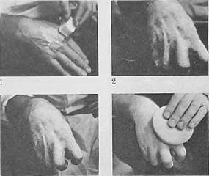
Энергично распрямите руку — на тыльной стороне появятся морщины; сожмите руку в кулак, затем раздвиньте пальцы — новые морщины улягутся на свои места.

6—7.
Теперь поверните руку ладонью вверх н нанесите на нее один или дм слоя латекса, тогда вся рука будет выглядел, одинаково: словно вы надели тонкую перчатку их латекса В этом случае слой латекса по бокам не будет подниматься Но если вам придется делать что-нибудь руками, латекс может повредиться Чтобы поправ1ггь грим на поврежденном участке, нанесите на него немного жидкого латекса, высушите, припудрите.

8.
Подкрасьте латекс tohoxi, близким к основному. Перед нанесением пудры можно добавить красного или розового пигмента на сустав. Можно также подчеркнуть вены и нанести возрастные пятна. Припудрите.

9.
Результат зависит от эластичности вашей кожи. Чем она эластичнее, тем выразительнее будут морщины. Чтобы избежать стирания грима.
нанесенного поверх латекса, еле дуйте совету, данном) в пункте 18 этой главы
Если вам необходимо использовать этттг грнм для кино или телевидения найдите время, чтобы тщательно проверить, все ли участки покрыты латексом и точно ли обработаны края Также важно проследить, чтобы латекс был наложен как можно ближе к линии роста волос, но не касался их. Если поверх латекса вы накладываете блики и тени, убедитесь, что они хорошо вписываются в основной тон. Ваша подцветка не должна быть тусклой или бликовать. Кроме того, будьте готовы к реставрации латекса вокруг рта и по краям грима, особенно на пальцах и на участках шсн. там, где к латекс)' прикасается одежда.
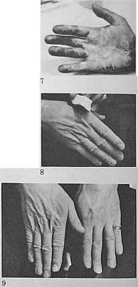
Помните, что один только грим еще не создает характера. Соответствующие прическа, костюм и внутреннее перевоплощение актера являются составными частями процесса •состарнвания».
Возрастной грим для мужчин и женщин с помощью тонких салфеток или лнгннна
Возрастной грим для лнца
При создании этого грима вам понадобится чья-либо помощь.
МАТЕРИАЛЫ
- Тонкие салфетки или лигнин.
- Жидкий латекс или театральный клей.
- Влажная резиновая губка.
- Ручной фен.
- Прозрачная пудра и пуховка.
- Грим на касторовом масле.
- Красный, зеленый, желтый грим.
- Поролоновая губка.
- Недельная тонировка для волос (седина).
- Зубная щетка или щеточка для бровей.
- Акриловые краски для смешивания с латексом.
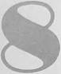
Чтобы прави.\ьно выбрать основной тон, соответствующие блики и тени, то есть весь вид грима для создаваемого вами персонажа, читайте раздел 'Выбор тона' в предисловии.
ИСПОЛНЕНИЕ
Разделите лицо на восемь участков: лоб, верхние веки, левая боковая часть лица, правая боковая часть лнца, верхняя губа (если нет усов), шея, подбородок и нижняя губа, нос. Обрабатывайте каждый участок отдельно, следя за тем, чтобы края соседних участков плавно соединялись.
1.
Если салфетка двойная, аккуратно разделите ее: вам понадобится один слой.

2—3.
Приготовьте салфетки для работы, разорвав их на нужные куски вдоль (поперек вы не сможете разорвать их ровно). На все участки лица, кроме подбородка, верхней и нижней губы, салфетки накладываются вдоль. Помните: любая часть лица при растягивают по горизонтали даст вертикальные морщины, а растягивая кожу по вертикали, вы получите горизонтальные морщины.
4.
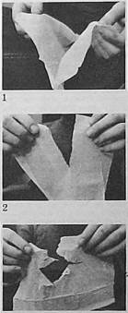
Очистите лицо лосьоном. Влажной резиновой губкой нанесите обильный слой жидкого латекса на лоб, как можно ближе к линии роста волос и бровям, не задевая их.

5—6
Пока латекс не высох, прижмите ко лбх тонкую салфетку так. чтобы она держалась Потом аккуратно отрежьте лишнюю часть салфетки, а приклеившуюся часть обильно смочите жидким латексом

Положив одну руку на волосы, а другую на брови, растяните кожу на лбу вверх и вниз Ваш помощник должен высушить вам лоб с помощью ручного фена и припудрить его перед тем, как вы хбсрсте руки Поднимите брови вверх, опустите. чтобы создать новые морщины В зависимости от эластичности ваших мышц и кожи появятся самые разнообразные морщины. (Проследите, чтобы кончики пальцев не прикасались к латексу. Если это случится. вы можете, отрывая пальцы, повредить латекс. Перед началом работы припудрите кончики пальцев — это поможет избежать неприятностей.)

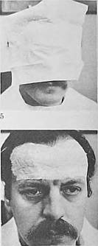

6
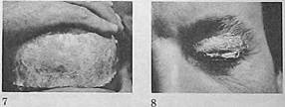
Повторите то же самое с верхними веками. Перед началом работы вырежьте из салфетки две накладки в форме века.

Одной рукой приподнимите бровь вверх, другой — ресницы пиит Высушите, припудрите, расслабьтесь.

Если вам трудно приклеить салфетки к векам, можно обойтись одним латексом, нансся его с помощью маленькой губки и обращая особое внимание на то. чтобы не задеть брови и ресницы. Растяните веко, как было описано выше. Высушите. Пока вы удерживаете веко в этом положении, ваш помощник должен быстро нанести еще один слой латекса. Опять высушите и припудрите веко перед тем, как расслабиться.

11.
На боковую сторону лнца нанесите обильный слой латекса. Не заденьте волосы.

12.
Наложите салфетку и прижмите так, чтобы она приклеилась.

13—14.
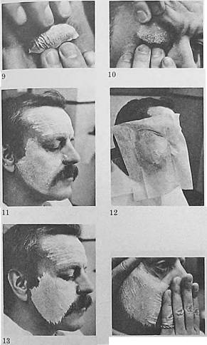
а
Отрежьте излишки, смочите приклеившуюся часть жидко* латексом и растяните кожу в противоположные стороны, стараясь не прикасаться пальцами к влажному латексу. Высушите, припудрите, уберите руки. То же самое проделайте с другой стороной лнца.
Если появляются >"4acTVH, нз которые не попали салфетки, как. например, на писках, добавьте туда небольшие кусочки салфеток, чтобы объединить лобную и боковые части лица.

16—17.
Лучше вссто, если шея покрывается одной салфеткой. Запрокиньте голову как можно дальше, покройте всю поверхность жидким латексом, причем сделайте это очень быстро, чтобы не дать ему высохнуть. Немедленно наложите салфетку, обрежьте липшее, пропитайте салфетку сшс одним слоем латекса, высушите, припудрите и наклоните голову. (Если вы не можете обработать сразу всю шею. разделите се поверхность на две или больше горизонтальных частей и накладывайте салфетки на каждую часть отдельно. Следите за тем, чтобы положение шеи в это время не менялось. а края салфеток заходили друг на друга.)
Чтобы защнпгть одежду от грима, нанесенного поверх латекса, смешайте несколько оттенков акриловой краски с жидким латексом, добиваясь того, чтобы смесь была близка по цвету к основному тону . Нанесите полученный состав на шею или. если хотите, на все лицо. Если не удастся смешать акриловую краску с латексом так, чтобы получился цвет основного тона, можно обойтись одннм-двумя слоями обычного прозрачного латекса. Высушите нанесенный слой. Не поддерживайте и не припудривайте его; естественный блеск латекса даст вам необходимый эффект.

18—21.
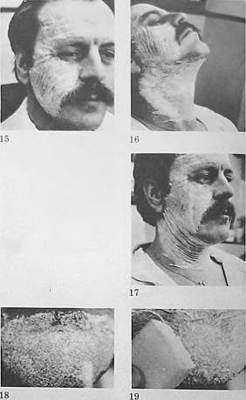
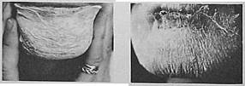
нни
■
Та же техника используется для наложения салфеток на подбородок и нижнюю губу, но салфетки на этих участках должны располагаться по горизонтали, а не вертикально. Не давайте коже расправиться, пока не высушите и не напудрите обрабатываемые участки; не забудьте, что края салфеток должны перекрывать др>т друга.
Хотя вы ис можете наморщить нос. с,о тоже нужно покрыть салфеткой, чтобы по фактуре он ис отличался от остальных частей лица. После того как вы обработаете все части лица, нанесите иа всю поверхность слой грима на касторовой основе, подобрав оттенок, который подходит для вашего персонажа. На основу нанесите поролоновой губкой немного теплого тона, чтобы придать лицу большую естественность, или добавьте кое-где немного желтого, красного и зеленого пигмента, чтобы грим не напоминал маску.
Припудрите вес лицо. Нанесите седину на волосы, брови и усы, если они у вас есть, используя недельную тонировку для волос и зубную щетку, избегайте белого и серебристого оттенков, поскольку первый придает волосам металлический блеск, а второй — нежелательную голубизну. Попробуйте желтоватый или серо-голубой оттенки. На ресницы просто нанесите немного основного тона.

23—24.
«До» и «после».
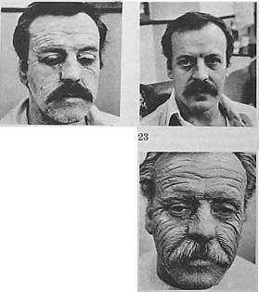
г
Чтобы снять этот вид грима, достаточно смочить лицо, шею и руки теплой водой и осторожно снять слой салфеток. Вы обнаружите, что на коже остались следы морщин. Не волнуйтесь — это временное явление. Через несколько минут ваша кожа примет прежний моложавый вид.

Возрастной грим для рук
Техника полностью соответствует той. что была описано выше для возрастного грича лица.

МАТЕРИАЛЫ
- Тонкие салфетки нли лигнин
- Жидкий латекс.
- Влажная релиновая губка.
- Ручной фен.
- Прозрачная пудра и пуховка.
- Грим на касторовом масле лля нанесения поверх пластики.
6
- Блики.

ИСПОЛНЕНИЕ

1.
Двухслойную салфетку разделите — на каждую руку по слою. Губкой нанесите обильный слой латекса на внешнюю сторону руки, пальцы и запястье. (Сделайте это как можно быстрее, поскольку латекс может высохнуть до того, как вы перейдете к следующей стадии.) Нанося латекс, похлопываете губкой, а не втирайте.

2.
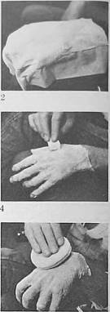
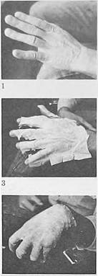
Пока латекс еще влажный, согните пальцы, соберите ладонь горстью и наклоните ругу в запястье. Наложите салфетку и сильно прижмите, пока она не прошгтастся латексом.

3.
Расслабьте кисть и оторвете нли отрежьте излишки салфетки так, чтобы освободить ногти.
4—5.
Нанесите еще один обильный слой латекса, пропитав им салфетку. Пока она влажная, пригладьте все выступающие края салфетки на пальцах и по бокам так, чтобы они приклеились к внутренней стороне ладони. Вновь наклоните руку в запястье, согнете пальцы и соберите ладонь в горсть, при этом держите пальцы отдельно. Высушите руку ручным феном.

6.
Удерживая руку в этом состоянии, припудрите ее. Нанесете один слой латекса на ладонь и пальцы изнутри, высушите и снова припудрите. У вас получалась тонкая перчатка из латекса. И хотя она ограничивает подвижность пальцев, другого выхода нет.
Подкрасьте гримом основного тона.

8—9.
Если нужно, чтобы вновь полученные морщинки стали более выразительными, используйте для подкрашивания более темный тон. Нанесите его обычным способом, затем раздвиньте пальцы и очень осторожно пройдитесь бликами по всем выступающим между морщинками частям. Припудр1гге — и вы готовы. Если во время спектакля края салфеток разлохматятся, пригладьте их слоем жидкого латекса. Чтобы грим не стирался одеждой, воспользуйтесь советом, данным в пунктах 16—17 этой главы.

10.
Окончательный результат.
Эта техника не подходит для создания возрастного грима главных действующих лиц в кино и на телевидении. Лучшего результата можно добиться, используя пластику. Гримеры на кино- и телестудиях обладают знаниями, опытом и средствами для выполнения этой задачи. Но если приход1гтся использовать возрастной грим с применением салфеток, то у гримера должно быть достаточно времени для тщательной работы при накладывании салфеток и для обработки участков возле глаз, рта, вдоль линии роста волос и на шее.
Помните, что одш! только грим не создает характера. Не забывайте, что прическа, коспом и внутреннее перевоплощение являются частями процесса -состарнвання» персонажа.
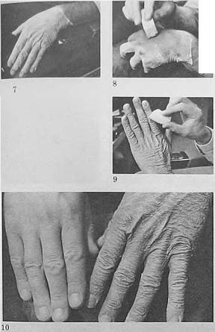
И. наконец, предупреждение: будьте готовы к тому, что придется подправлять края салфеток вокруг рта, на пальцах и на шее, где они соприкасаются с одеждой и гримом.
шшшшшт
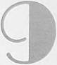

Живописный грим для мужчин и женщин с применением жидкого латекса
Возрастной грим для лица

МАТЕРИАЛЫ
  - Основной тон (один оттенок нли сочетание оттенков).
  - Влажная резиновая губка.
  - Блики (на несколько оттенков светлее основного тона).
  - Тени (на несколько оттенков темнее основного тона).
  - Набор кистей (две кисти Лё 3 для теней и бликов, для румян, для губной помады).
  - Темно-коричневый карандаш для бровей.
  - Сухие румяна.
  - Губная помада.
  - Прозрачная пудра и пуховка.
  - Недельная тонировка для волос (седина).
  - Жидкий латекс, возрастная паста, маскировочная паста.
  - Ручной феи.
  - Пластические детали (мешочки под глазами — по желанию).
  - Пинцет.

ИСПОЛНЕНИЕ

1.
Очистите лицо лосьоном. 2.
Губкой нанесите основной тон на лицо и шею. Если вы будете смешивать оттенки, то. держа их в одной руке, поочередно проведите кистью по одному' и другому, а затем нанесите на лицо. Избегайте очень темного основного тона.

3.
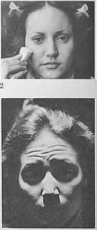
Если вы не знаете анатомии своего лица, сядьте под верхний свет нли просто наклоните голову и посмотрите в зеркало. Меняйте выражение лица, чтобы определить, какие участки нужно высветлить бликами, а какие подчеркнуть тенями.

»
Чтобы правильно выбрать основной тон, соответствующие блики и тени, а вернее сказать, весь стиль грима для своего персонажа, читайте раздел •Выбор тона* о предисловии.
Возьмите кисть и нанесите блики на те участки, где они у вас есть п естественных условиях. На лбу начните с ueirrpa, проводя кистью сверху вниз. На других участках направление движения кисти будет круговым нли в стороны. Каждая мышца и морщинка поглощает свет и создает тень по-своему.

Аккуратно растушуйте блики, не разрушая достигнутого эффекта.

Если с помощью одних только бликов вы нс достигли желаемого результата, необходимо рядом с бликами нанести тени, чтобы сделать их более выразительными. Поместите кисть для теней прямо над бликом и проведите сю вверх. Соседство тени подчеркнет яркость блика.

7.
Если в определенных местах вам нужно сделать морщинки еще более глубокими, то после нанесения бликов, теней и растушевки воспользуйтесь остро отточенным темно- коричневым карандашом для бровей. Будьте очень осторожны.

8—11.
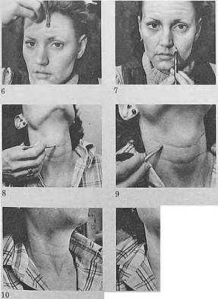
Если костюм оставляет шею открытой, используйте ту же технику для нанесения грима. Опять посмотрите и зеркало и отметьте, где располагаются ваши естественные морщины. А теперь просто высветлите выступающие части бликами и, если нужно, добавьте тени, как было описано выше.

Щиа опасный грим для мужчин и женщин с применением жидкого штенси
12—13.
После того как вы будете полностью удовлетворены результатом своей работы, добавьте немного румян и губной помады, если ваша героиня пользуется ими, затем припудрите лицо и добавьте немного седины в волосы с помощью недельной тонировки для волос, желательно желтоватого или серо-голубо го тона, потому что белый цвет придает волосам металлический блеск, а серебристый — нежелательную голубизну. Если вы намерены продолжить процесс • состаривання", приготовьтесь накладывать жидкий латекс поверх бликов и теней. Для этого понадобится помощь, поскольку у вас будут заняты обе руки.
Перед тем как начать эту работу, вспомшгте одно правило: растягивая кожу на любой части лица в стороны горизонтально, вы получите вертикальные морщины, растягивая кожу вверх и вниз вертикально, — горизонтальные морщины.
14.
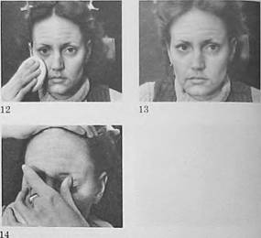
С помощью кусочка губки нанесите обильный слой латекса на лоб как можно ближе к линии волос и к бровям. стараясь не задеть их. Это нужно сделать быстро, поскольку латекс может высохнуть до того, как вы приступите к следующему- этапу. Одну руку положите на брови, смещая их вниз, другую на волосы, оттягивая их назад. Будьте осторожны. чтобы не смазать нанесенные блики и тени. Пока вы растягиваете кожу, ваш помощник должен с помощью ручного фена высушить латекс на вашем лбу. Как только латекс станет прозрачным, добавьте еще одни слой, удерживая кожу в том же состоянии, снова высушите, припудрите — затем расслабьтесь.

15—17.
Поднимите брови и закройте один глаз; если кто-нибудь вам помогает, одной рукой, положив пальиы на ресницы, потяните веко вниз. С помощью маленького кусочка губки нанесите обильный слой латекса на веко (по очереди на каждый глаз). Проследите, чтобы латекс не попал на брови и ресницы. Высушите феном. Удерживая веко в растянутом состоянии, добавьте еще слой латекса. Высушите и припудрите (все еще растягивая кожу), потом уберите руки и расслабьтесь. Если вы будете сдвигать бровь вверх, придерживая се пальцем точно в центре, то у вас могут появ1гться горизонтальные морщинки, которые выглядят неестественно. Если же, приподнимая бровь, вы придержите внешний конец брови, у вас получатся более естественные диагональные морщины. В зависимости от эластичности ваших мышц и кожи результат может бьггь неожиданным. Не разочаровывайтесь, если не получится много морщин; не ужасайтесь, если их будет слишком много.

18.
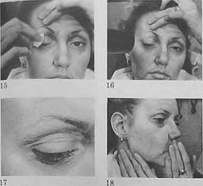
Нанесите жидкий латекс на боковую сторону лнца, как показано на фотографии. Слой латекса должен бьггь обильным, а работать нужно быстро. Растяните покрытый латексом участок в стороны, высушите ручным феном. Старайтесь не прикасаться к латексу пальцами. Перед началом работы окуните кончики пальцев в пудру — это поможет. Затем добавьте второй слой, удерживая кожу в том же положении. Высушите, припудрите и расслабь-
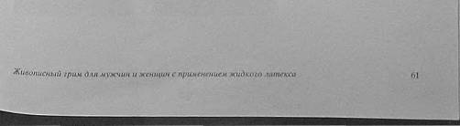

19.
Вы можете нанести латекс на верхнюю губу, на нижнюю губу и на подбородок Растяните кожу, как покатано на фотографии ис забыв предварительно припудрить кончики пальцев. Растягивайте кож\ очень сильно Высушите Наложите еще один слой, снова высушите Припудрите и уберите руки
20—22.
Запрокиньте голову как можно дальше и удерживайте се в этом положении, пока не закончите работу по обработке шеи. Быстро нанесите слой латекса, затем высушите. Добавьте второй слой и вновь высушите. Припудрите шею, примите нормальное положение.
23.
Один слой жидкого латекса на носу придаст ему нужную фактуру такую же, как на остальных участках лица.
24—25.
Если вам нужны мешки под глазами, можно использовать готовые пластические детали из латекса. Для этого на обратную сторону детали нанесите немного латекса и осторожно пинцетом поместите се под глазом. Прижмите, чтобы приклеилась.
26.
Нанесите тонкий слой латекса под глазами, сравнивая мешочки с кожей. Высушите и припудрите.
27—28.
Заранее решите, нужно ли вам использовать готовые пластические детали под глазами. На этих фотографиях вы можете увидеть разнн- иу.
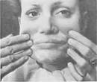
L I
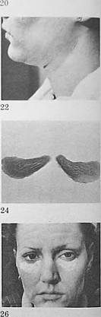
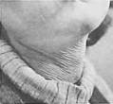
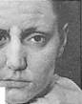
\
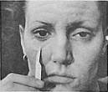

Не нужно наносить грим поверх латекса, потому что под прозрачным слоем видны блики и тени, нанесенные ранее, и любая тони-
ровна сведет на нет вашу работу. Если лицо выглядит перепудренным, пройдитесь по нему влажной губкой, чтобы блики и тени стали виднее. Вместо воды можно кисточкой или просто пальцами нанести на лицо касторовое масло, это придаст гриму естественный блеск.
29—30. «До» и «после».
31—32.
Чтобы снять грим, приложите к лицу влажное, теплое полотенце. Через несколько минут вымойте лицо водой с мылом — латекс легко отойдет. Если вы попытаетесь снял, латекс не смывая, он потянет за собой растительность и «пушок» на коже — это будет болезненно. Так что будьте осторожны.
Техника создания возрастного грима для рук соответствует той, что применяется для лица. Как cocrapim. руки с помощью бликов и теней, вы узнаете из главы 6; как состарить руки с помощью жидкого латекса, — из главы 7.
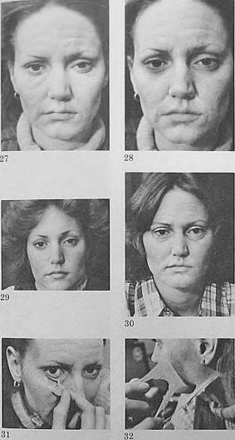Если необходимо использовать этот вид грима в кино и на телевидении, то выполнять его следует более тщательно. Проследите, чтобы все участки соединялись, а на поверхности не было пузырьков и других дефектов; особое внимание нужно удсл1гть участкам возле глаз и рта. а также вдоль линии роста волос. Ис наносите поверх латекса грим: он сведет на нет все ваши усилия по «состариванию».
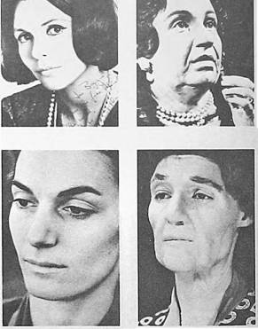
■
шшшщ

Объемно-екульптурнын грим
Этот вид грима сложен технически, требует специальных мвтериалов. хорошо оснашениой гримерной и специалиста со знанием основ живописи и скульптуры. Трудно изменить молодое лицо, сделать его совсем старым, сше труднее добиться абсолютного сходства с каким-нибудь реальным персонажем (когда актер должен быть похожим на конкретное лнцо). Этот грим требует основательной предварительной подготовки и многочасовой работы по его созданию. Это не только трудоемко, но и дорого, поскольку большая часть пластических деталей не может быть использована более одного раза. Основной материал для пластических деталей — пенистый латекс в жидком виде. В зависимости от изготовителя составные части могут быть разными. Обычно исходный материал состоит из четырех частей: пенистого латекса, консервирующей пасты, пенистого наполнителя и тельного вещества. Существует трехкомпонентный вариант: латекс, консервант и наполнитель. Есть еще одна формула: основа из латекса, сульфур, окись цинка и тельное вещество.
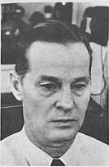
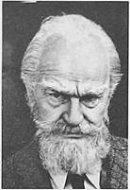
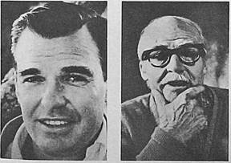
Эти компоненты плюс дистиллированная вода и красители строго дозируются, перемешиваются до превращения в однородную пену, заливаются в форму и помещаются в печь, где и затвердевают при определенной температуре в течение определенного времени. Результатом этой работы становится накладка из пенистой резины в виде носа, подбородка или целого лнца.

1—3.
Лицо, изготовленное из пористой резины, несмотря на размер и значительную толщину в некоторых местах, очень легкое и подвижное Каждая часть лица совмещается с соответствующей частью лица актера и двигается с помощью его лицевых мышц. Оно имеет фактуру настоящей кожи, прекрасно гримируется и, если хорошо изготовлено и подогнано к лиц)' актера, то никто не скажет, скрывается под маской пожилой актер или молодой На фотографин с изображением половины накладного лица продемонстрированы возможности этого вида грима.
4—5.
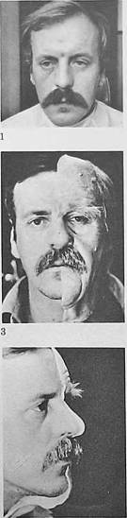
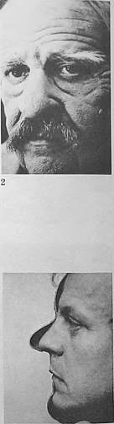
Обычный латекс отличается по своим возможностям от пенистого латекса. Внимательно рассмотрите эти две фотографин, на которых даны два вида грима в разрезе. На фото слева — лицо из пористого латекса. Оно объемно и пористо по фактуре, и все его части идеально совпадают с соответствующими частями лица актера, потому что было изготовлено на основе его маски. Это позволяет актеру свободно менять мимику накладного лица. Фото справа показывает то же лицо в гриме, сделанном из жидкого латекса. Он может наноситься на лицо только там, гае профиль актера совпадает с маской. Остальные части маски не прикасаются к коже. Последнее означает, что этот вариант маски не может двигаться вместе с лицом актера. Он подходит только для носа или подбородка, но и в таком случае это грим только для театра. Носы и подбородки для кино и телевидения должны изготавливаться из пенистого латекса.

5
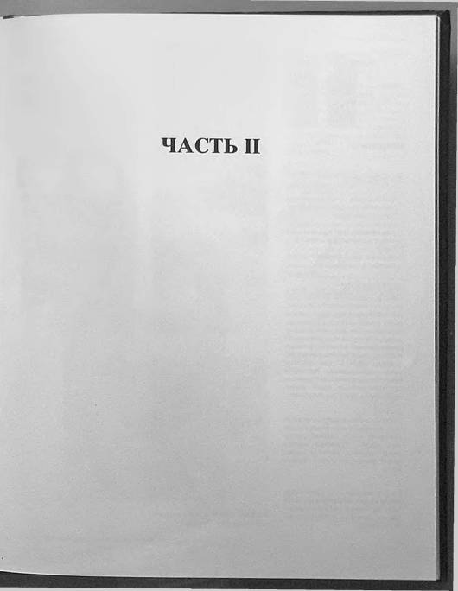

■1Ц

Небритость
МАТЕРИАЛЫ
- Волосы-крепе, натуральные нли синтетические, разных оттенков
- Расческа или щетка.
- Ножницы.
- Сандарачный лак нли паста для нсбритости, театральный клей.
- Губка.
Возьмите губку и сильно прижмите ее к нарезанным волосам.
4.
На участки лица, где будет создаваться эффект нсбритости, нанесите пасту (или клей), аккуратно разровняйте ее пальцами и проверьте, нет ли пропусков.
- Щеточка для броней или зубная щетка.
ИСПОЛНЕНИЕ

1.
На этой фотографин видна разница между волосами-крепе, которые при мелкой стрижке выглядят комковатыми, и прямыми натуральными и синтетическими волосами, -которые выглядят более естественными при создают эффекта нсбритости и легче в использовании. Но тем не менее при отсутствии натуральных или синтетических волос можно использовать крепе для нсбритости.
2—3.
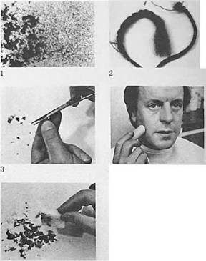
После того как вы выбрали нужный цвет, расчешите волосы щеткой или расческой, чтобы удалить спутанные пряди. Удерживая волосы между пальцами, нарежьте их как можно мельче на ровную поверхность.
Теперь аккуратно прижмите губку к покрытым пастой участкам.
7—8.
Продолжайте наносить настриженные волосы на клейкую поверхность. Может получиться, что некоторые участки окажутся излишне густыми, особенно если вы пользуетесь крепе. Если это произойдет, возьмите щеточку для бровей или зубную щетку и аккуратно стряхните лишнее.

Той же щеткой подровняйте и сделайте тоньше слой волосков по краям, избавляясь от излишне резкой кромки.

В результате у вас получится вполне естественный небритый подбородок, причем эта небритость не осыпется, если вы не будете ее тереть и чесать. Чтобы снять этот грим, достаточно протереть лицо мокрым полотенцем.
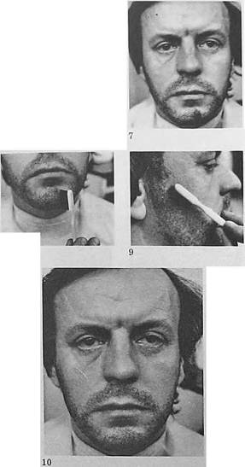
Такой грим с применением натуральных или искусственных волос может быть использован в кино и на телевидении, но в этом случае гример должен быть особенно внимательным, чтобы не оставить пустых или излишне густых участков. Смешанные тени и неровные края дополняют впечатление естественной небритостн. Не торопитесь. Нарезайте волосы как можно короче и наносите их аккуратно.
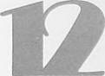

Уклейка бороды без монтюра
Эта техника, если следовать ей точно, требует минимальных затрат средств и времени: материалы очень дешевые, а д.гя создания грима потребуется 10—15 минут.
МАТЕРИАЛЫ
    - Крепе разных оттенков.
    - Расческа.
    - Ножницы.
    - Театральный клей или сандарач- ный лак.
    - Спирт.
ИСПОЛНЕНИЕ
Снимите нитки со жгута волос-кре- пе.
Расправьте волосы пальцами, как показано на фотографии, чтобы удалить запутанные прядки; то же можно сослать, положив прядь на колено и аккуратно расчесав ее.
4—5.
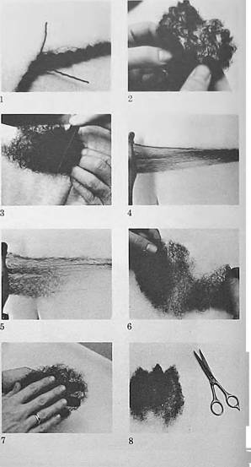
Затем, взяв за оба конца, потяните прядь — волосы разойдутся.

Возьмите раздвинутую прядь и, если она еще очень г)стая, отделите часть волос.

Положите оставшуюся часть на ладонь и другой рукой придайте бороде нужную форму.

Вырежьте два треугольника в верхней части бороды, как показано на фотографии.

От оставшихся волос-крепе отделите две маленькие прядки (см. позицию 5). Это будут усы.

Нанесите театральный клей на участок подбородка и под подбородок до кадыка. Поверхность должна быть очень липкой, проверьте се состояние пальцем.
11.
Наложите бородку и прижмите три верхних угла в центре н в уголках нижней губы. Затем прижмите расческой верхний и нижний участки бороды к коже, следя за тем, чтобы края приклеились, но были более редкими, чем остальная борода.

12.
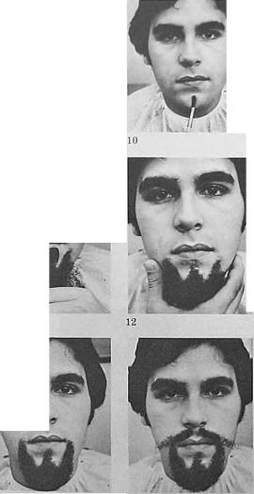
Возьмите нижнюю, свисающую часть бороды и осторожно заверните се под подбородок, прижмите, подождите, пока она приклеится.
В результате получилось маленькая аккуратная боролкп

Нанесите клеи на верхнюю губу, приложите усы и прижмите, подождите, пока приклеются.
15—16.
Ножницами очень осторожно придайте форму бороде и усам
17—19.
Если борода должна быть продолжена по обеим сторонам лнца, повторите действия, описанные в пункте 5, приготовив две пряди для боковых частей бороды. Нанесите клей сверху от баков до края бородки. Когда поверхность станет достаточно клейкой, наложите прядь и прижмите ее, пока не приклеется. Старайтесь, чтобы края были более редкими, чем остальная часть бороды. То же проделайте с другой стороны. Помните, что бородка такого типа не должна быть слишком густой. Чем реже она у вас получится, тем лучше будет выглядеть.
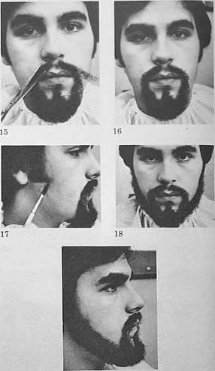
Борода снимается очень легко, клей удаляется спиртом. Для кино и телевидения лучше использовать готовую бороду и усы. Если же вы все-таки будете использовать этот вариант, помните, что такая борода и усы не подходят для исполнителей главных ролей, а также для крупных планов.
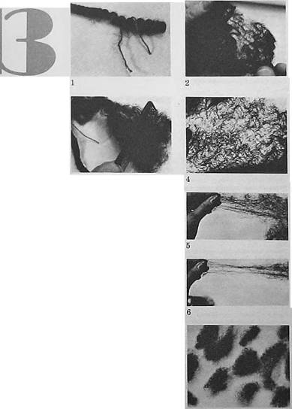
ПОДГОТОВКА КРЕПЕ
Снимзгтс фиксирующую нить с пряди.
7.
Положите пучочки на стол.
После того как вы определите, какого вида, формы, размера и цвета борода у вашего героя, нужно подобрать необходимый материал: крепе или натуральные волосы, прямые или волнистые. Обычно борода и усы не только свепьлее, чем волосы на голове, но и грубее, они также могут быть прямыми или более вьющимися, чем на голове. Волосы в бороде, как правило, бывают разных оттенков. Чтобы смешать пряди разного цвета для бороды, можно сложить вместе пряди разного цвета и расчесать их или накладывать на лицо отдельные прядки разного цвета ряд за рядом. Разные оттенки должны распределяться по всей бороде равномерно.
Предположим, что вы будете использовать волосы-крепе. Для этой работы понадобятся:
МАТЕРИАЛЫ
2—3.
Раздвиньте волосы пальцами. Затем, положив их на стол или на колено, расческой расправьте все запутанные пряди, помня, что все волокна должны идти в одном направлении. Не нужно расчесывать весь жгут, достаточно расправить и расчесать его конец.
4.
Чтобы убедиться, что в пряди не осталось запутанных волос и узелков, поместите ее против света
S-6.
Держа волосы в одной руке, другой вытягивайте небольшие пучочки.
- Крепе разных оттенков.
- Расческа.
- Театральный клей. •4. Ножницы.
  - Кусок шелковой тканн или марли.
  - Спирт.
  - Прозрачная пудра.
  - Лак для волос.

ИСПОЛНЕНИЕ
Перед тем как приклеивать волосы взгляните на рисунки R—10. гас показано напраалснис накладыва ния волос на подбородке в зависимости от стиля бороды Рисунок 10 обэ.ясняст. как должны располагаться нп подбородке волосы-крспс Следуйте этой схеме, иначе не получится красивой и естественной бороды.
11.
Нанесите театральный клей под подбородок и на кончик подбородка. Потрогав пальцем, убедитесь, что поверхность стала достаточно липкой.
12.
Возьмите редкий пучочек волос и ножницами зажмите его конец.

Наложите этот пучочек волос на липкую поверхность и прижмите его ножницами, пальцем или марлей. (Если пальцы и ножницы станут липкими. — а они станут, — протрите их спиртом или припудрите кончики пальцев.)

Если вы воспользуетесь предложенной схемой, то ряды наклеенных пучочков будут перекрывать друг друга. (Не оставляйте между ними промежутков, все пучочки должны быть приклеены очень плотно друг
к Другу.)
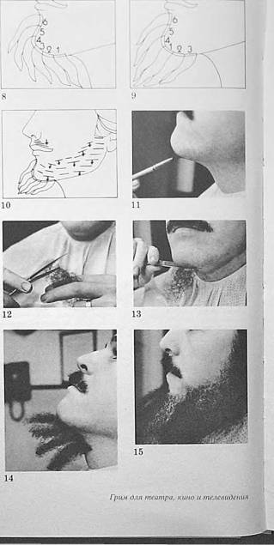

Следуя процессу, показанному на рисунке 10, начинайте с подбородка и двигайтесь вверх к бакам, располагая каждую прядь волос в направлении их естественного роста. Чем ближе к верхней кромке бороды, тем светлее должны быть волосы и реже наклеиваемые пряди. На верхней части щеки кожа должна просвечивать сквозь волосы.
74
После завершения работы у ваг на лице будет буйная беспорядочная растительность.
17.
Необходимо подождать, пока клей как следует высохнет. Можно, наложив на бороду ткань, прижать се и так подержать, чтобы приклеились все волоски. Можно предварительно смочить ткань водой.
18—19.
Чтобы сделать бороду менее гу стой, нужно пальцами нли расческой очень аккуратно вычесать лишние волосы. Не пугайтесь, что много нспрнклсившихся волос при атом выпадет. Оставшихся вполне достаточно для хорошей бороды.
20—21.
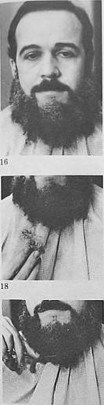
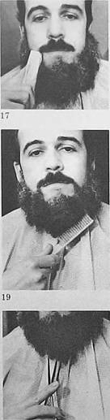
20
Подстригая волосы, не держите ножницы горизонтально. Если вы отрежете слишком коротко, невозможно будет исправить положение. Вместо этого, держа ножницы вертикально, аккуратно придайте бороде форму; работайте, пока не будете полностью удовлетворены.
Обхвати* лицо обеими руками как показано на фотографии. -\ло»и тс- бородх на место
2.V
Расческой с пестиком нанесите последние штрихи поправьте светлые пряди волос, перемешав их или просто уложив на место, нли откройте свободную от волос част», подбородка
24—25.
Прикрыв глаза листом бумаги, зафиксируйте бороду лаком (лучше, если вам кто-нибудь поможет).
26.
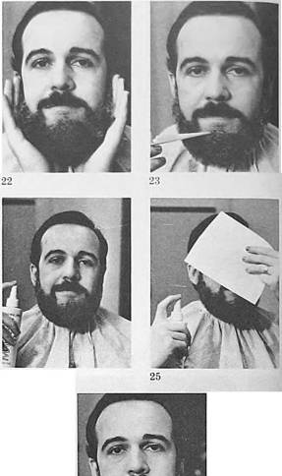
В результате у вас получится красивая, пышная, волнистая борода Однако сохранить се для следующего спектакля невозможно Чтобы снять ее, просто потяните за волосы и очистите лицо спиртом или жидкостью для снятия грима
27—30.
Сделать усы ю крспированных волос по тому же принципу, что бороду, дело не очень легкое. Возьмите заранее приготовленную прядь крепе и положите на ладонь, покатайте се пальцами другой руки и. когда получите нужную форму, нанесите клей на концы прядей и приложите к верхней губе, как показано из фотографии, оставив узкую полоску кожи между ними.
31—32.
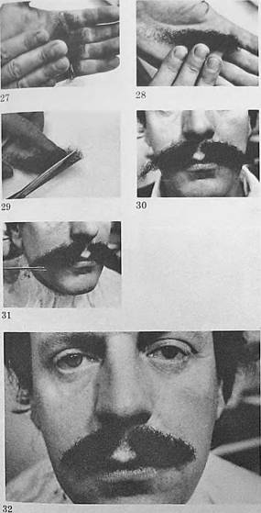
шшшт
Аккуратно подровняйте усы ножницами, придав им нужную форму и размер.
МАТЕРИАЛЫ
Для того чтобы сделать короткую прямую бородку, вам понадобятся материалы, перечисленные в начале этой главы, только вместо волнистых волос используйте прямые.

1.
Для выпрямления волос вытащите из пучка прядки и опустите в горячую воду. Выньте, отожмите и повесьте на ночь сушить Этим способом можно избавиться от естественной волнистости и при создании длинной бороды. Если прямые волосы нужны срочно. полож1ггс их на гладильную доску и высушите утюгом.
Нарежьте волосы нужного цвета на пряди необходимой длины. Положите ю; перед собой, выровняйте.

3.
Техника наложения волос, изложенная в этой главе, применима и для такого типа бороды, однако приклеиваются не целые пряди, а отдельные волоски. Нанесите клей на подбородок; убедившись, что поверхность стала достаточно липкой, возьмите прядку волос и, отделив от нес несколько волосков, прнжипгте их к подбородку.
4—5.
Сначала наклеивайте волосы под подбородком.
6.
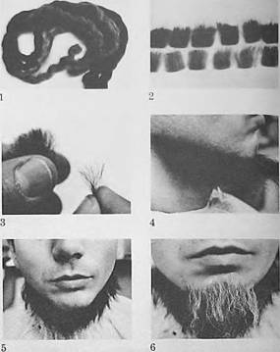
Добавляйте темные и светлые оттенки волос, пока не получите бороду необходимою цвета.

7—8.
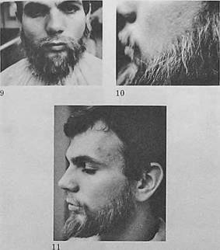
Смешав темные и светлые волосы, продлите бороду по бокам до баков. Следите за тем. чтобы она ложилась ровно и не была густой.
Тем же способом приклейте усы.

10.
Следите, чтобы волосы в верхней кромочной части бороды были редкими, приклеивайте их не пучками, а по нескольку волосков.
И.
После завершения уклейки бороды дайте волоса»! высохнуть, а потом, как показано на фотографиях 18— 20 этой же главы, расчешите, подрежьте и зафиксируйте лаком.
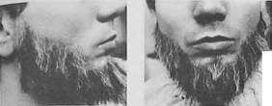
Оба этих варианта создания бороды и усов могут быть использованы на телевидении и в кино только в тех случаях, когда невозможно достать готовую бороду и усы. Смешивать разные оттенки волос нужно очень осторожно и аккуратно; верхняя кромка бороды должна быть чистой, редкой и выглядеть естественно. Нанося клей, пробуйте пальцами, достаточно ли липкой стала поверхность.
Уклейка готовой бороды и усов
МАТЕРИАЛЫ
- Готова* борода и усы.
- Театральный клей.
- Ножницы.
- Кусок шелковой ткани или марли.
Для того чтобы заказать бороду и усы нужного размера и формы, вам понадобятся:
  - Тонкая полиэтиленовая пленка.
  - Рулон скотча (клейкой ленты).
  - Карандаш для бровей.
ИСПОЛНЕНИЕ
Оберните нижнюю часть лица полиэтиленовой пленкой.
2—3.
Если никто не может помочь вам наложить пленку и закрепить се скотчем, воспользуйтесь свернутой салфеткой, которую нужно положить на голову, как показано на фотографии, и прикрепить к ней пленку клейкой лентой. Салфетка защитит ваши волосы от прилипания.
4—5.
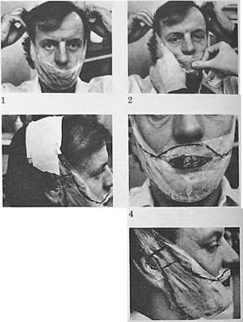
ш^ш
Карандашом для бровей начертите на пленке контур участка, где будут располагаться борода и усы, по бокам добавьте по пять сантиметров.
6-7.
Покройте все линии отметки клейкой лентой.

8.
Снимите пленку с подбородка и проклейте ее изнутри скотчем, чтобы зафиксировать нужную форму. Уточните цвет, стиль, размер бороды и отправьте полученную форму из полиэтилена вместе с описью в пастижерскую мастерскую за несколько недель до представления.
9—10.
Вы получите бороду и усы, сделанные по вашему заказу. Поскольку основой для них служит тюль, будьте осторожны прн уклейке.
11—12.
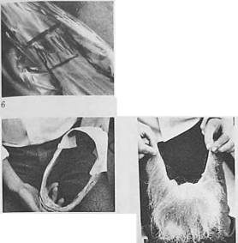
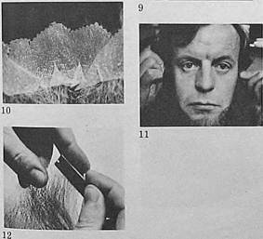
Приложите бороду к лицу и, если нужно, отрежьте верхние части, идущие к вискам, на два сантиметра; остальные три сантиметра пойдут при уклейке под ваши собственные волосы. Отрезать излишки можно только бритвой и по тюлю.
Нанесите клей на подбородок и под подбородок на тс участки где будет накладываться борода

Когда поверхность станет достаточно липкой, приложите центр бороды на подбородок и прижмите подождав, пока приклеится

Нанесите клей на боковые части лица (по очереди на каждую сторону) точно в том месте, гас будет накладываться борода. Приложите бород) и прижмите. Слегка приоткройте рот, чтобы создать люфт для свободного движения ртом, когда нужно будет говорить или смеяться.
16—17.
Используя пестик расчески, разделите волосы в том месте, где борода будет накладываться на ваши баксн- дарды. Удерживая отделенную часть волос в верхнем положении, нанесите клей на линию раздела.

18.
Наложите бороду и перекройте се сверху своими волосами, создавая тем самым плавный переход от висков к бороде.
19—20.
Готовые усы. как правило, бывают сделаны на одной основе. Приклейте их, дайте высохнуть, а потом ножницами сделайте в центре надрез. Вам будет легче говорить, смеяться и петь.
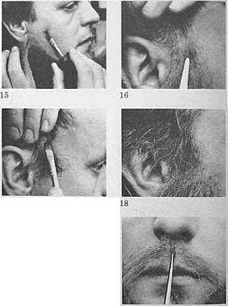
й
Если вы правильно сделали заказ, то проблем с бородой не будет. Если во время примерки вы увидите, что вас не устраивает ее форма, подстригите бороду после приклеивания.

21.
филируйте бороду очень осторо* _{Н}0 держа Ножницы вертикально, „ока не получите длину и форму, поднявшие вашему персонажу
Если вокруг рта нужно более открытое пространство, чтобы можно было не только говорить, смеггься. но и петь, то лучше использовать технику, предложенную раньше Но если вы все же должны „ „елм более длительного использования предпочесть готовую бороду, надо разрезать ее по крайней мере на пять частей: по две с каждой стороны и одну по центру, как покатано на рисунке 22. Начинайте наклеивать с це1пральной части на подбородке. Затем приклейте части номер два. а татем номер три. Накладывайте их как можно ближе друг к другу. Это обеспечит необходимую для пения подвижность лицевых мышц. 22.
Чтобы разрезать бороду с тюлевой основой, очень аккуратно надрежьте тюль по изнанке; нельзя это делать по лицевой, волосистой части бороды.
23.
Окончательный результат.
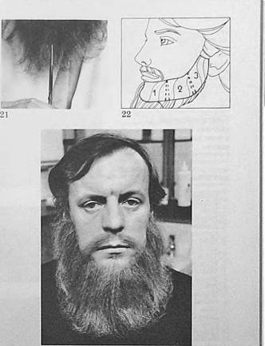
■
23
Осторожно снимите бороду, протрите тюль изнутри. Для этого положите бороду на бумажное полотенце и зубной щеткой, смоченной в спирте, растворите клей на тюле. Готовые борода и усы — идеальный вариант для кино и телевидения. Чтобы на крупных планах (особенно в кино) не была видна сетка основы, вы или гример должны обрезать хромку как можно ближе к волосам. После уклейки зах|аскнруйте кромку подклейками нэ отдельных волос (см. главу 15, позиции 41—16), чтобы придать растительности более естественный вид.
Конструирование и уклейка бород и усов на латексной основе
МАТЕРИАЛЫ
      - Различные оттенки крепе, натуральных или искусственных волос.
      - Расческа.
      - Деревянная нли пластмассовая болванка для бороды.
      - Набор кистей (плоские № 5, 6; круглые кисти).
      - Чашка с водой.
      - Кусок мыла.
      - Бумажные полотенца.
      - Жидкий латекс.
      - Ручной фен.
      - Шпатель.
      - Обычные и филировочные нож-
      - Щетка для волос.
      - Щипцы и муфтовая печь.
      - Прозрачная пудрз и пуховка.
      - Театральный клей.
      - Спирт или.ацетон.
После того как вы определите для себя, какой формы, длины, цвета и стиля должна быть борода у вашего героя, подберите подходящие волосы — и вы готовы к работе.
ИСПОЛНЕНИЕ
1—2-
Если вы используете крепе, освободите их от фиксирующей нити.
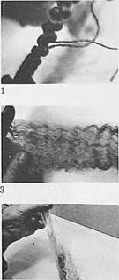

5

Если вам нужна волнистая борода, просто расчешите волосы щеткой нли расческой.

Если вам нужна прямая или лишь слегка волнистая борода, опустите крепе в горячую воду, отожмите и
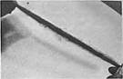

4
повесьте сушиться на ночь. А если вы торопитесь, прогладьте волосы горячим утюгом.

Удерживая прядь волос в одной руке, другой аккуратно вытаскивайте отдельные пучочки.

2
Положите перед собой такое количество пучочков, чтобы хватило на пышную бороду и усы. Проверьте, есть ли у вас под рукой более светлые полосы, чтобы смешать их с основным оттенком или добавюь в нужных местах, особенно по краям.
7.
Если вы пользуетесь натуральными или искусственными волосами, как на фотографии, расчешите их и нарежьте на пряди нужного размера — примерно на два сантиметра длиннее, чем должна бьггь ваша будущая борода, чтобы иметь запас для окончательной стрижки и завивки.

13
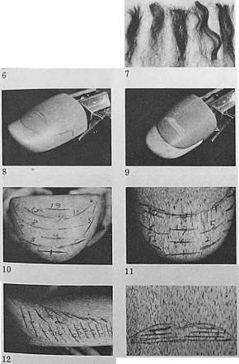
Конструирование и уклейка oopoi) и у&>в на м■ипскеной основе
Укрепите болванку на краю рабочего стола и наметьте на ней контур бороды и усов.

Смочите кисть в воде, потрите ею по куску мыла, промокните о бумажное полотенце, чтобы убрать излишек влаги. Затем погрузите кисть в жидкий латекс н нанесите его на болванку внутри отмеченного контура. Высушите слой ручным феном и таким же способом нанесите еще шесгь-семь слоев латекса. По краям слой должен быть очень тонким.
Очищайте кисть после наложения каждого слоя латскса, промывая ее в чистой воде, натирая мылом и промокая о бумажное полотенце. В таком виде она готова для нанесения следующего слоя.
Фотографии 10—13 показывают, как наклеивать усы и бороду на болванку.

На этой фотографин изображен участок под подбородком, начиная с выступающей части и дальше ряд за рядом до шеи.
И.
Это фронтальное изображение подбородка, начиная с выступающей части н выше до нижней губы.
12.
Здесь показан способ наращивания бороды, начиная с нижней части скулы вверх к бакенбардам.
13.
Для усов нанесите только три или четыре тонких слоя латекса, полукружиями выступающих к носу, с узкой частью в центре.
            - 15
Подготавливая волосы для хсххв, подрежьте к\ углом н накладывайте по прямой ливни так. чтобы они смотрели в стороны, а не виит (если только вам не нужны именно такие усы).
            - 17.
Переверните болванкх и. начиная с выступающей части под подбородком. нанесите по краю жидкий латекс полоской примерно 2x4 см Заранее приготовленную тонкую прядь волос прижмите к латексу пальцем или шпателем и подержите так. пока она не пропитаете* Повторяйте эту операцию, покрывая всю приготовленную для усов и бороды площадь рядами маленьких, перекрывающих друг друга прядок На это понадобится много времени Каждая прядка волос должна быть очень редкой и накладываться как можно ближе к предыдущему ряду (исключая края); при работе используйте смесь темных и светлых прядей.
18—19.
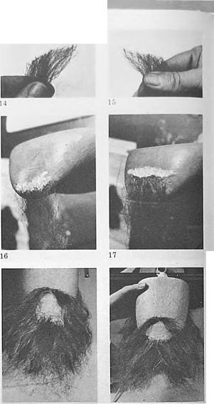
В результате у вас получатся густые, растрепанные борода и усы. Оставьте их сохнуть на ночь.
На следующий день, пока борода все еще на болванке, опешите непри- клеившнеся волосы или просто выдерните их пальцами: будьте осторожны, чтобы не вытащить лишнего.

21.
Подрезая волосы до нужной длины, не держите ножницы горизонтально, так вы можете отрезать слишком коротко. Если это произойдет, поправить дело будет очень сложно.
22.
Держа ножницы вертикально, аккуратно подстригайте бороду по кругу.
23.
Если понадобится разредить бороду, воспользуйтесь филировочными ножницами.
24—25.
Придерживая волосы у корня или за конец бороды, одним точным движением отрежьте лишние волосы. Будьте очень осторожны, потому что филировочными ножницами за один раз можно отстричь значительную часть бороды.
26.
Если борода должна быть волнистой, вам понадобятся щипцы двух размеров: тонкие—для усов и более толстые — для бороды. Кроме того, нужна муфтовая печь для нагревания щипцов.
27.
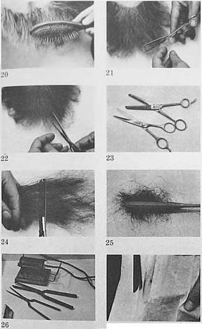
Перед завивкой бороды убедитесь, что щипцы не перегрелись. Проверьте температуру на прядке лишних волос или прижмите щипцы к салфетке. Если волосы или бумага загораются, дайте щипцам немного остьгть.
Осторожно зажав щипцами небольшое количество волос, заверните пх вниз или вверх в зависимости от необходимости Если слишком сильно сжимать волосы щипцами то вместо волнистой завивки могут появиться изломы

После придания усам необходимой формы и длины возьмите тонкими шипилми одну из прядей и осторожно загните ус вниз Не сжимайте волосы очень сильно. Борода и усы должны оставаться на болванке, пока вы будете подстригать, филировать и завивать их. Нет возможности более детально обз,яс- нитъ ату процедуру, нужно просто попрактиковаться. Возможно, вы спалите несколько прядок, прежде чем научитесь делать это правильно.

Окончательный результат.
31—32.
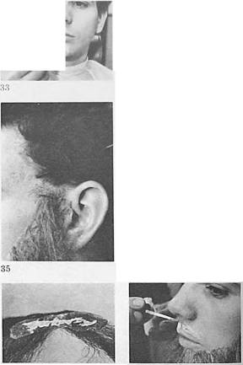
I ф
%
Для того чтобы снять бороду с болванки. вначале отделите верх бакенбарда. Потом, используя кисть с пудрой, осторожно оттяните латекс. Если размеры были определены верно, то борода ляжет так, что примерно на два сантиметра перекроет ваши собственные бакенбарды. В этом случае ничего не нужно подрезать.
Сначала нанесите жидкий латекс (ио не театральный клей) только на подбородок и на участок под подбородком.

Приложите бороду к смазанному латексом участку и, убедившись, что она легла правильно, прижмите. Затем нанесите жидкий латекс на одну сторону лица, приложите этот участок бороды, прижмите. Проделайте то же самое с другой стороной лица.

Чтобы плавно соединить бороду со своими волосами на висках, наложите примерно восемь миллиметров верхней боковой части бороды на собственные бакенбарды, остальное отрежьте. Затем, приподняв пестиком расчески или карандашом волосы на бакенбардах, прижмите бороду к коже.

Начеш1гге бакенбарды сверху на приклеенный участок бороды. Чтобы борода лучше держалась, приклеивайте ее на жидкий латекс, а п районе бакенбардов — на театральный клей (театральный клей легче удаляется с кожи). Нети цвет ваших волос не совпадает с цветом бороды, можете сделать темнее бороду возле бакенбардов или подсветлнть собственные волосы.
37—38.
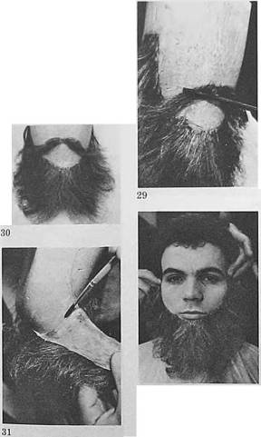
Перед уклейкой усов жидкий латекс можно наносить или на изнаночную сторону усов, или на верхнюю губу.
Поел с нанесения основного тона вы увидите. что цвет лятскса пол боро- дой отличается, особенно по краям, гас волосы редкие Возьмите кисть и нанесите немного грима на латекс, чтобы его тон сравнялся с тоном лица.

Борола анфас выглядит хорошо

Но по бокам вы увидите резкую кромку там. где латекс соприкасается с кожей Чтобы избавиться от этой резкой линии, пройдитесь кисточкой, смоченной в театральном клее, по всей кромке бороды.

Приготовьте несколько прядей светлого оттенка и аккуратно наложите ■а поверх кромки в разных местах, прижмите ножницами или куском марли. То же самое проделайте с кромкой усов.

Можно сделать то же самое другим способом, просто погружая концы тонких прядок в клей и осторожно прижимая их к коже поверх кромки.
44—J5.
В результате ваши борода и усы должны выглядеть очень естественно.
46.
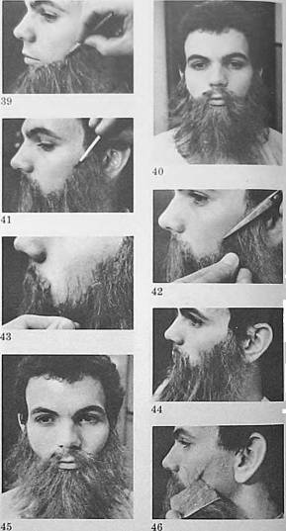
Чтобы снять бороду, вначале аккуратно подденьте верхний край и, потянув вниз, отделите се от кожи, при этом останутся только подклейки, маскирующие верхнюю кромку бороды. (Кстати, эта борода очень эластична и растягивается, как никакая другая. С такой бородой вы можете свободно двнгзть лицевыми мышцами в любом направлении, можете даже петь.) Очистив изнаночную сторону бороды, вновь наденьте ее на болванку — так она будет готова для последующего использования. Очистите лицо от подклейки и театрального клея спиртом или ацетоном.
р_{оМ}хитс, что эта тоника разработана для театра, поскольку там Города одного стиля может быть ,,y*iu каждый вечер. Бывает, что просто невыгодно покупать или брать напрокат готовые бороды В ₀iho н на телевидении этим видом бороды можно пользоваться лишь в крайнем случае и только при условии очень тщательного исполнения н маскировки кромок бороды и усон Если у вас нет специальной болванки, можете тем же способом создавать бороду прямо на своем лице или, что еще лучше, на гипсовой форме, сделанной с вашего лица. Маску можно приготовить следующим образом.

По очереди смачивайте куски бинта в теплой воде.

Выжмите бинт, разверните и поместите среднюю часть под подбородок, а два конца на бакенбарды. Придерживайте концы бшгга на висках, пока ваш помощник, прижимая бинт к лицу, придает ему форму вашего лица. Повторите эту процедуру несколько раз, пока весь подбородок не будет закрыт бинтом на всем участке роста бороды.

Наложите несколько слоев, перекрывая как можно шире рот, подбородок и верхнюю губу, пока не используете весь рулон десяти сантиметрового бшгга. Убедитесь в том, что бинт наложен ровно и слой везде одинаковой толщины.
Для jmoi'i работы вам понадобится помощник.
МАТЕРИАЛЫ
- Вазелин.
- Рулон эластичного бинта шириной 5 см.
- Рулон эластичного бинта шириной 10 см.
- Миска с теплой водой.
- Ножницы.
- Шпатель.
- Гипс.
- Напильник (для шлифовки поверхности).
- Наждачная бумага. 10. Прозрачный шеллак.
Перед началом работы накройте плечи полотенцем или пеньюаром.
ИСПОЛНЕНИЕ
1.
Нанесите обильный слой вазелина на все лицо, захватывая бакенбарды примерно на пять сантиметров вперх.
2-3.
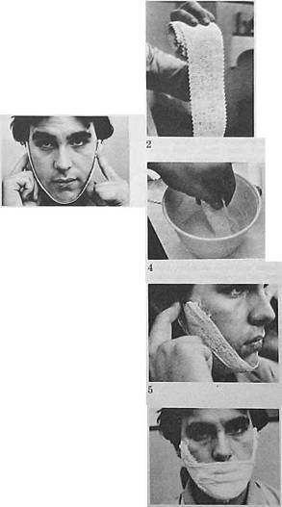
хвапшо закрыть лицо от виска до виска по подбородку.

Нарежьте десятнсантиметровый бинт на куски такой длины, чтобы
-Л <-"(•

Разрежьте рулон пятисантимстро- кого бинта на куски такой длины, чтобы перекрыть ими нос от одной боковой части липа до другой Продолжайте накладывать бинт до получения плотного слоя. (Оставьте примерно тридцать сантиметров бинта для последующих действий.) Кончик носа должен быть свободным. чтобы можно было дышать.

После того как маска, сделанная из эластичного бинта, высохнет, подвигайте лицевыми мышцами и снимите маску. Если за ней потянутся волоски, осторожно отделите их шпателем.
9—10.
Теперь возьмите кусок оставшегося бинта, намочите в воде, отожмите и наложите сверху на оставшийся открытым участок носа. Дайте высохнуть. Вы получили слепок нижней части своего липа.

11.
Чтобы получить «позитив^, нанесите на внутреннюю часть маски большое количество вазелина.
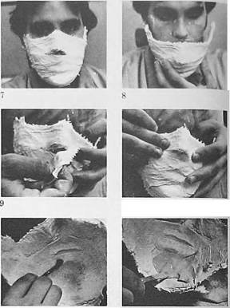

12.
т
Разведите гипс теплой водой, сделав его достаточно густым, чтобы он не потек, и залейте во внутреннюю часть маски слой толщиной около 2J см.
42 ГmiM для театра, кино и телевидении
Добавьте основание нт гипса, чтобы маску можно было ставить.

Когда гипс окончательно высохнет, снимите получившуюся форму.

Напильником уберите шероховатости.

Разведите немного жидкого гипса и, втирая его, заделайте им все неровности и дефекты на поверхности маски. Дайте высохнуть.

Отшлифуйте поверхность наждаком, стряхните гипсовую пыль и кистью или аэрозолем нанесите несколько слоев прозрачного шеллака.

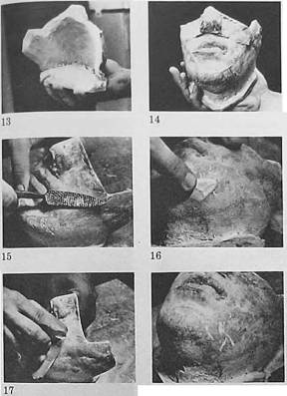
Маска готова к использованию.
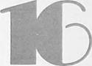

Баки н бакенбарды
На фотографиях А и Б показаны баки и бакенбарды /парные) Если у вас нет своих достаточно длинных бакенбардов, а они нужны для создания образа, можно заказать их так же, как бороду на тюлевой основе.
Готовые баки и бакенбарды
МАТЕРИАЛЫ
      - Пара баков или бакенбардов.
      - Театральный клей.
      - Шелковая ткань или марля.
      - Расческа.
      - Карандаш для бровей, соответствующий цвету волос.
Если заказанные вами баки или бакенбарды нуждаются в завивке, чтобы соответствовать прическе (или при использовании старых баков с распрямившимися волосами), то лучший способ сделать их волнистыми — зто завить щипцами для усов, предварительно укрепив на болванке для парика или на куске ткани.
Когда поверхность станет достаточно липкой, наложите деталь таким образом, чтобы ее верхний конец был примерно на полтора сантиметра выше и перекрывал ваши собственные бакенбарды.

Пестиком расчески или концом кисточки разделите волосы в том месте, где приклеенные бакенбарды перекрывают ваши собственные. Поднимите волосы вверх и нанесите на этот участок клей.

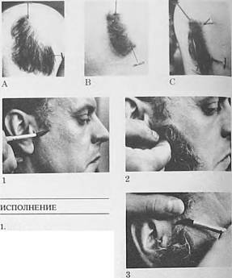
Нанесите слой театрального клея на нужный участок.
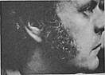
Наложите верхнюю часть детали на участок, покрытый клеем, приж- Mirrc тканью и подержите; начешите свои волосы на приклеенные баки или бакенбарды, чтобы создалась непрерывная линия. Если ваши собственные волосы на висках и бакенбардах реже, чем приклеенные, подрисуйте их карандашом для бровей (см. главу 1 о коррекции грима).
Баки и бакенбарды из крепиропанных волос
материалы
          - Крспс циста ваших волос или на тон или два свстлсс.
          - Расческа.
          - Ножницы.
          - Театральный клей.
          - Лак для волос.
ИСПОЛНЕНИЕ

1.
Снимите фиксирующую нить со жгутика крспс.

2.
Расправив жгут пальцами, удалите все спутанные волосы и узелки. Можно сделать это, положив прядь на колено, и аккуратно расчесать ее, следя за тем, чтобы не выдергивались волосы.
I з.
Теперь, держа раслрапленный конец в одной руке, а скрученный в другой, осторожно потяните. Волосы разойдутся.
4.
Разделив прядь на две части, вы | получите пару баков или бакенбардов.

|
• 5.
Полож1ггс каждую прядь на ладонь и энергично потрите ее, скатывая в трубочку.
' 6.
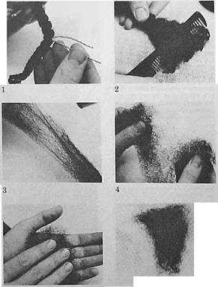
Подрежьте обе прядки до нужного Р^мера.
Нанесите театральный клей на ту масть лица, гае должны быть бакен барды Когда место станет достаточно липким, приложите и крепко прижмите приготовленную прядь То же проделайте с другой стороной, татем начешите сверху собственные волосы, чтобы получился плавный переход.

Подстригите и зафиксируйте лаком.

Конечный результат.

Если вам нужны усы, вытащите из крепнрованной пряди тонкую прядку, скатайте ее на ладони и отрежьте необходимую длину
11.
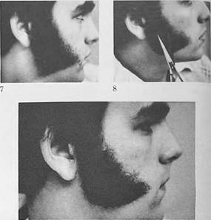
Нанесите театральный клей на нужный участок лица, приложите приготовленную прядку и соедините ее с концом бакенбарда, чтобы получилась плавная линия.

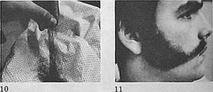

Баки или бакенбарды нз коротких волос-крепе, из натуральных или синтетических волос

материалы
I Крспс, натуральные или синтетические волосы. 2. Ножницы. 3 Театральный клей.
Если вы используете крепе, снимите фиксирующую нить со жгута и погрузите его в горячую воду. Выньте, отожмите и повесьте ни ночь сохнуть. Если волосы нужны срочно, высушите прядь утюгом.

исполнение

1.
Отрежьте волосы до нужной длины. 2.
Нанесите театральный клей на участки, где будут приклеиваться усы и бакн (делайте это не сразу, а по очереди).

3.
Подберите н отделите от пряди необходимое количество волосков.
4—5.
Наклеивайте маленькие прядки волос вертикально, начав с середины верхней губы и дальше по направлению к нижнему концу баков. Прядки не должны быть густыми, накладывать их следует близко друг к другу, к кромке они должны становиться тоньше. Постарайтесь, чтобы верхняя и нижняя кромкн были плавными и не было видно места соединения с вашими собственными бакенбардами.

б.
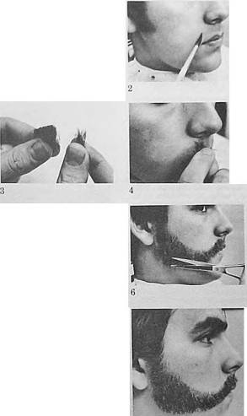
7.
Конечный результат.
Подождите, пока все иысохнст, вычешите лишние волоски и подровняйте.
Баки н бакенбарды из натуральных и синтетических волос могут бьггь использованы в кино и на телевидении, крепе выглядят недостаточно естественно н подходят только для сцены.

Использование париков и шиньонов
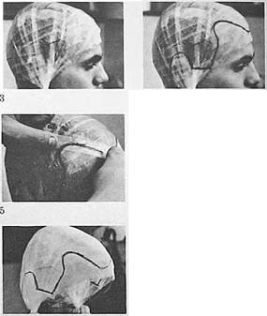
Как заказать парик
Если вы собираетесь заказать себе парик, обратитесь к пастижеру с такой просьбой за несколько недель до спектакля. В этой главе вы познакомитесь с тем. как правильно сделать заказ. (Для зтой работы вам понадобится помощник.)
материалы
              - Прозрачная полиэтиленовая пленка.
              - Рулончик скотча.
Снимите получившуюся шапочку и приклейте внутри несколько полосок скотча, чтобы закрепить форму. Приколите к этой шапочке прядь волос нужного цвета, напишите, кто ваш персонаж и в какую эпоху живет. Если возможно, приложите к заказу эскиз нужного вам парика.
              - Карандаш для бровей, черный или коричневый
снятие размера для заказа парика

!! 1.
Наденьте на голову полиэтиленовую пленку, закрутите ее концы и плотно прижмите к голове.
2—3.
Покройте полиэтилен рядами скотча, чтобы зафиксировать форму.

Очертите карандашом для бровей линию роста волос.

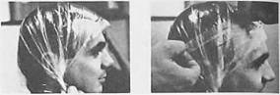
Чтобы эта линия не стерлась, покройте ее скотчем.

98
Ш
Надевание и крепление парнка на голове мужчины
МАТЕРИАЛЫ
                - Парик.
                - Ножницы простые и для вертикальной стрижки.
                - Театральный клей.
                - Шелковая ткань или марля.
                - Заколки-невидимки.
                - Расчески, щетки, лак для волос.
Как прави.ю, у асы париков передняя часть делается на тюлевой основе. Однако основа париков для кино и телевидения гораздо тоньше, чем у театра-льных.
В зависи.иости от исполняемой роли используются два различных способа креп.ления париков на голове актера.
КРЕПЛЕНИЕ ПАРИКОВ ДЛЯ ИГРЫ В СЦЕНАХ, ТРЕБУЮЩИХ РЕЗКИХ ДВИЖЕНИЙ
1.
Покройте волосы лаком и причешите как можно плотнее к голове.
2—3.
Закручивая пряди волос вверх, закрепляйте их заколками (в основном на затылочной части), спереди пригладьте волосы к голове как можно плотнее.
4—5.
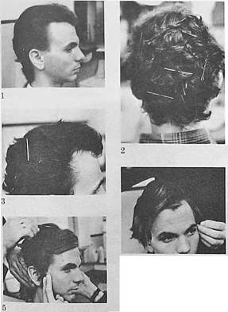
Наденьте парнк, прикрепите его заколками или шпильками к закрученным прядям в наиболее важных местах. Убедитесь, что ваши волосы не видны из-под парика. Если тюлевая основа парика спереди шире двух сантиметров, отрежьте лишнее, лучше всего ножницами для вертикальной стрижки.
Осторожно пршюлняв спсрслн край •полевой основы, нанесите пол нее театральный клей

Опустите крчй парика на смазанную клеем поверхность и прижмите влажной тканью; подождите, пока тюль пристанет к коже

Повторите действия, описанные в пункте 7, на висках (по обеим сторонам). убедитесь, что парик перекрывает ваши волосы.
9.
Я
Расчешите, уложите и зафиксируйте лаком.
КРЕПЛЕНИЕ ПАРИКОВ ДЛЯ ИГРЫ
В СПОКОЙНЫХ СЦЕНАХ (БЕЗ СИЛЬНОГО ВЕТРА, БЕЗ БУРНЫХ ТАНЦЕВ 11 Т.Д.)

1.
Покройте волосы лаком и причешите как можно плотнее к голове.
2—3.
Не нужно укладывать и закреплять волосы на затылке.
4.
Наденьте парик; убедитесь, что ваши волосы полностью перекрыты им. Если тюлевая основа парика спереди шире двух сантиметров, отрежьте лишнее, лучше вссго — ножницами для вертикальной стрижки.
5—9.
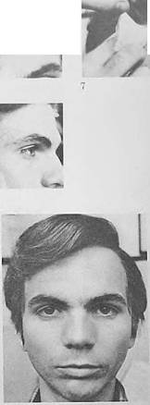
Повторите процедуру приклеивания основы, описанную в предыдущей главе.
Крепление париков на голове женщины
ДЛИННЫЕ ВОЛОСЫ
Если у нас длинные волосы, то для создания стильной прнчсски более экономично использование различных накладок, таких, как пристежные косы, букли или пучки, а не целого парика. С нх помощью легче добиться того нли иного стиля прически (см. фотографии на с. 107). Если нужен парик с короткими волосами, отличающимися по цвету от ваших волос:
1-3.
Заложите на макушке и по бокам головы несколько маленьких пучков, закрепляя их заколками.
4.
Соберите всю оставшуюся массу волос и закрутите се в плотный жгут, аккуратно заколите волосы шпильками.
                - 6.
Наденьте парик. Если внутри парика есть маленькая гребенка, поместите се под блнжаЛший ко лбу пучочек н плотно натяните парик.
7.
Прикрепите парик к пучочкам шпильками, убедитесь, что это сделано аккуратно и надежно.
                - 9.
Расчешите, уложите полосы и зафиксируйте лаком.
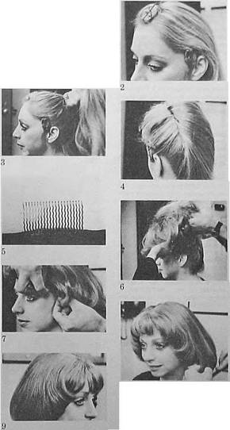
Проверьте, не выглядывают ли из- под парика ваши собственные полосы. Мягко уложенные на лбу и но бокам волосы помогут скрыть линию ваших собственных волос.
КОРОТКИЕ ПОЛОСЫ
В VI в н сим лети от того, какой стиль прически мм нужен, а также от мае терства вашего парикмахера, и при коротки* волосах можно обойтись накладками Но если нужен парик темнее ваших собственных волос
1—3.
Закрутите пряли волос в маленькие пучочки: три на макушке, по трн по бокам (на висках и нал ушами) и два — внизу сзади.
4—5.
Наденьте парик, прикрепите его к пучочкам, расчешите, уложите и зафиксируйте лаком. Проверьте, не видна ли линия ваших собственных волос.
6—8.
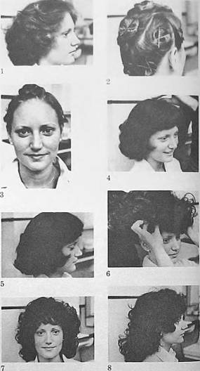
«
На этих фотографиях показано, что можно сделать с тем же самым париком, надев его задом наперед. Вы получите вариант с более длинными волосами, и у вашей прически будет несколько взъерошенный вид, словно волосы разлохматило ветром, если, конечно, вы этого добиваетесь. (Так можно использовать только эластичные парики машинной работы.) Если вы пользуетесь париком, цвет которого совпадает с цветом ваших собственных волос, сделайте на макушке не трн, а два пучочка, по два на каждой стороне головы, два на затылке и внизу, возле шен.
Затем: >-10.
Отделите часть полос спереди и начешите и* вперед
11—12.
Наденьте парик, оставив волосы спереди свободными.
13—14.
Прикрепите парик к пучочкам.
15—17.
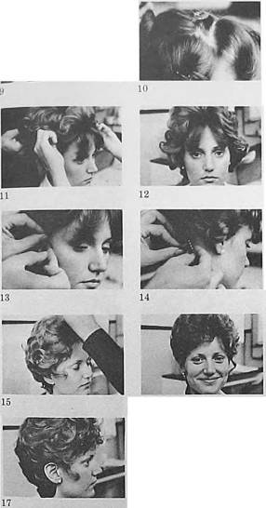
Начешите откинутую вперед часть волос поверх парика, уложите и зафиксируйте лаком.
шиньоны
Пристежные волосы tnai тдки, шиньоны, бук,Hi) дли создания при чески определенной jnoiu могут использоваться только в то.ч случае, если у вас свои густые и достаточно длинные волосы
МАТЕРИАЛЫ
- Шиньон.
- Заколки-невидимки
- Зажимы для длинных волос
- Расчсска, щетка и лак для волос
исполнение

1.
В зависимости от ширины шиньона, разделите волосы на затылке по горизонтали от уха до уха. Зачешите верхнюю часть волос вперед и закрепите ее с помощью зажима.

2.
Сделайте полдюжины пучочков на затылке из волос нижней части, закрепите их заколками.
5-4.
Наложите шиньон на линию раздела волос и закрепите шпильками.
5—6.
Снимите зажимы с верхней части волос, опустите их, перекрыв ими линию прикрепления шиньона. Уложите и зафиксируйте лаком.
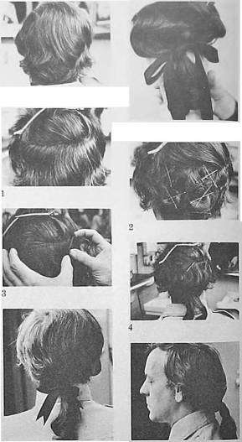
A Model's own hair
В = Fall to be added
Если у вас очень короткие волосы, а нужна прическа определенного стиля, вам безусловно понадобится парик. В этом плане актеры с длинными волосами имеют определенное преимущество, поскольку •используют различные виды пристежных волос, по-разному причесывая и укладывая их. Мужчины могут дополнять свою прическу баками и бакенбардами (см. главу 16).
Hi фотографиях вилно. какое рл- „ообраше стилей может быть достигнуто с помощью парика, соответствующего определенной эпохе Посмотрите, как меняет прическа ■пню модели. (Модель — Барбар.) Келли; парикмахер — Всрнср Шс-
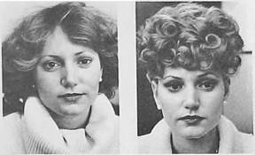
Г*Р)

1940's
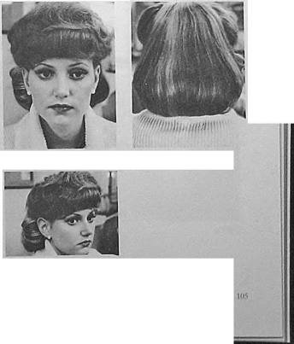
1940's

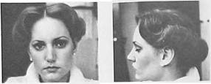

1930's
1960's
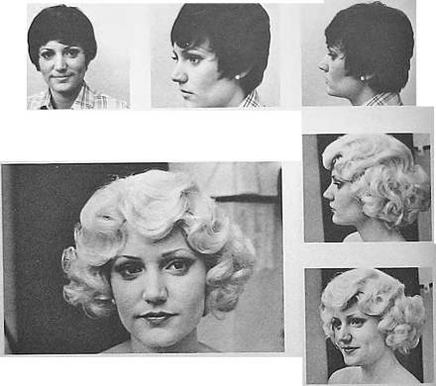
1920's

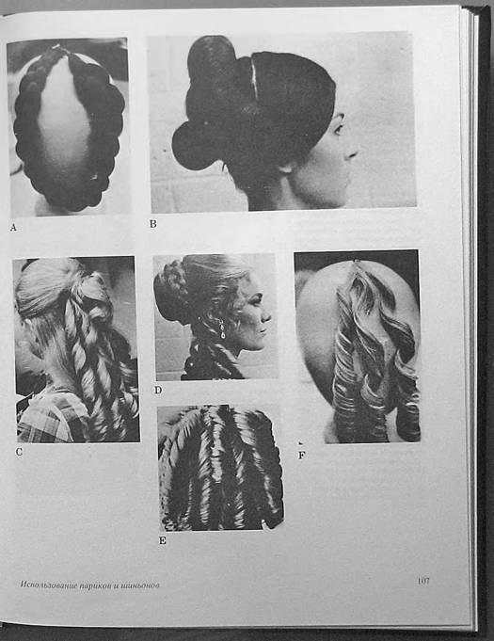

ш
1.
Для этой процедуры вам нужен помощник. Наденьте полиэтилен на голову, закрутите концы возле ушей и плотно прижмите пленку к голове.
2—3.
Покройте пленку сверху рядами скотча, чтобы зафиксировать форму.

Карандашом для бровей начертите на пленке точный контур лысины.

Чтобы линия не размазалась, покройте ее скотчем.
Изготовление волосяных накладок
Если у вас лысина на макушке и нужна волосяная накладка, подходящая по цвету к вашим волосам или к волосам персонажа, которою вы играете, можно заранее (за несколько недель) заказать накладку или воспользоваться готовой. Можно также. cde.iae точный эскиз той части головы, которая нуждается в нак-гадке, изготовить собственную.
МАТЕРИАЛЫ
- Полиэтиленовая пленка.
- Рулончик скотча.
- Карандаш для бровей, черный или коричневый.
- Ножницы.
- Головная болванка in дерева или пластмассы.
- Жидкий латекс.
- Круглая кисп, или кисть № 5.
- Ручной фен.
- Кусок мыла.
- Чашка с водой.
- Бумажные полотенца.
- Волосы крепе (прямые или волнистые). натуральные или синтетические волосы.
- Шпатель.
- Расческа или щетка.
. 15. Прозрачная пудра и пуховка.
  - Двухсторонняя клейкая лента.
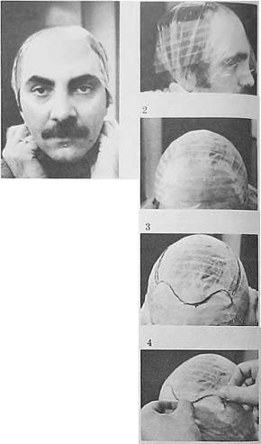
СНЯТИЕ МЕРКИ
  - Спирт.
Снимите получившуюся шапочку, вырежьте по контуру место для накладки и прикрепите его на болванку.
7.
Карандашом для бровей обрисуйте контур лысины на болванке. Снимите выкройку из пленки и не выбрасывайте ее на тот случай, если первая попытка будет неудачной.
изготовление волосяной накладки
8.
Нанесите шесть или восемь слоев жидкого латекса внутри контура, очерченного на болванке. Перед тем как накладывать следующий слой, дайте высохнуть предыдущему. (Чтобы не испортить кисть, после нанесения каждого слоя споласкивайте се водой и проводите ею по куску мыла, потом промокайте о бумажное полотенце, чтобы убрать излишки воды.)
9.
К этому моменту вы уже, вероятно, определили, какой тип волос использовать. К примеру, вы выбрали крепе и оно должно быть водянистым. Снимите фиксирующую нить со жгута и расчешите волосы расческой или щеткой. Чтобы распрямить волосы, погрузите прядь в горячую воду, выньте, отожмите и повесьте на ночь сохнуть. Если торопитесь, высушите прядь утюгом.
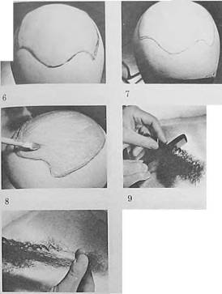
10-И.
Возьмите расчесанную прядь в одну руку, а другой выдергивайте из нес маленькие пучочки и складывайте их на столе. Проследите за тем, чтобы пучочки не были слишком густыми и непослушными.
Изготовлений волоспных накладок 109,
Берите по одному пучочку, кладите на край стола и с помощью шпателя смазывайте латексом конец каждой прядки примерно на один сантиметр

Возьмите пучочек в руку и ножницами отрежьте неровный край

Приложите пучочек к передней части контура и прижмите ножницами или шпателем; перед тем как брать новый пучочек, убедитесь, что волосы приклеились.

Посмотрите на схему приклеивания волос, изображенную на фотографии. запомните ее и следуйте ей во время работы. Прикладывайте и приклеивайте пучочки волос к этим линиям, начинайте с внешней границы накладки и двигайтесь внутрь.
16—17.
Постепенно заполняйте все пространство волосами. Когда закончите. дайте прокладке окончательно высохнуть в течение ночи.

18.
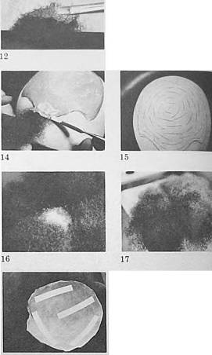
На следующий день снимите накладку с болванки и приклейте к внутренней стороне двухстороннюю клейкую ленту.

„

19.
Снимите с ленты предохранительную полоску бумаги.
20-22.
Протрите лысину спиртом, чтобы убрать естественную сма1ку, приложите накладку точно к нужному участку. Прижмите, дайте приклеиться. Расчешите, подрежьте, слегка выщипайте или, если нужно, проредите филировочными пожнн- цамн, чтобы получить необходимую длину и форму.
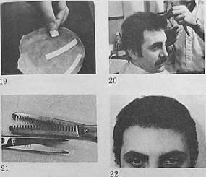

23—24.
«До» н «после». Результат не будет удовлетворительным, если вы не определите заранее цвет волос, форму и стиль прически Попрактикуйтесь. повторите эту процедуру несколько раз, прежде чем пристл- П1гть к окончательному варианту, особенно если вы решили использовать натуральные или сннтстичсс- кне волосы.
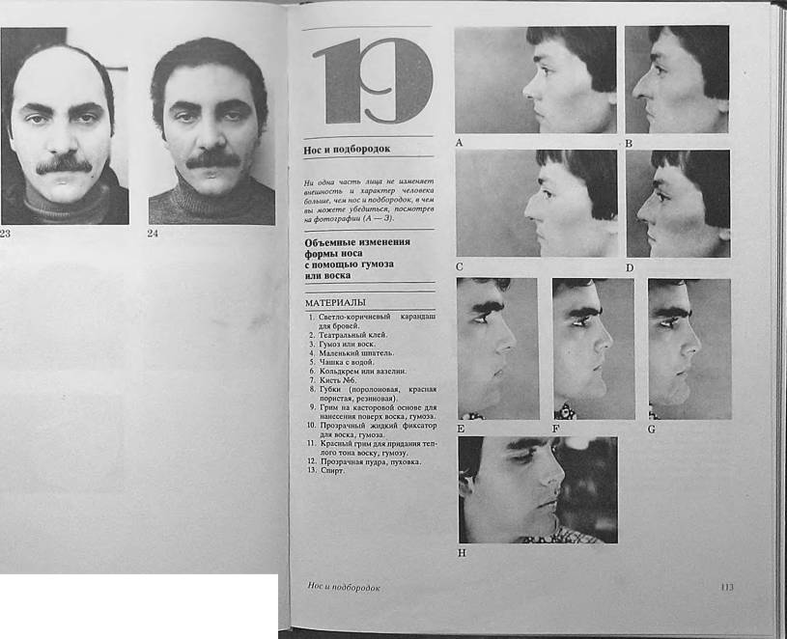
Эта техника рекомендуется для театра в случаях, когда невозможно заказать накладку (а также для актеров кино и телевидения, не снимающихся в крупных планах.) Цвет накладки должен быть абсолютно адекватным цвету ваших волос; стрижка и укладка должны выполняться профессиональным парикмахером.
ИСПОЛНЕНИИ
Для начал» ясно представьте себе, какой должна быть форма носа > вашего персонажа Держите перса собой эскиз
1.
Светло-коричневым карандашом наметьте линию наложения воскового носа Это будет линия его слияния с вашей кожей
2.
Нанесите театральный клей на участок, очерченный линией, так, чтобы поверхность стала очень липкой. Вы можете ускорить этот процесс. вбивая клей в кожу кончиками пальцев; пальцами же вы определите, достигнута ли нужиая кондиция.

Наложите небольшое количество воска (гумоза) на клей, сильно прижмите и разомните по поверхности так, чтобы слой воска покрыл весь отмеченный участок. Теперь начинайте придавать ему нужную форму. В процессе работы можно добавить еще воска. Не начинайте сразу с большого количества материала — с ним будет труднее работать.

Форму придавайте пальцами (можно также шпателем или другим подходящим для моделирования инструментом).

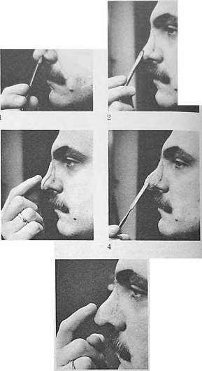
Когда ваши пальцы станут липкими, а это неизбежно произойдет, опустите их в вод)' или припудрите (делайте это как можно чаще). Копа результат удовлетворит вас, кончиком пальца нанесите па нос небольшое количество вазелина (кольдкрема) и разгладьте поверхность.
Кистью Ж> нанесите несколько слоев прозрачного фиксатора. Перед нанесением нового слоя лайте высохнуть предыдущему.

Мягко прижимая пористую губку к поверхности, создайте необходимую фактуру.

Чтобы придать носу естественный цвет, поролоновой губкой нанесите грим на касторовой основе (лучше смешать несколько оттенков грима, тогда не будет различия между цветом носа и остального лица).
9.
Если вам покажется, что цвет воскового носа все еще нуждается в дальнейшей тонировке, воспользуйтесь пористой или резиновой губкой и легко нанесите с се помощью немного красного грима для создания теплого тона. (Начинайте с небольшого количества грима, поскольку всегда можно добавить еще.) Нанесите остальной необходимый грим и припудрите все лицо. Перед тем как покинуть гримерную, не забудьте очистить свою кисточку для фиксатора в ацетоне. Помните, что пока вы не приобретете необходимый опыт, эта процедура будет занимать много времени.
10—11.
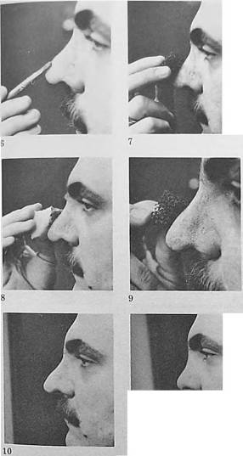
•После» и «до» — для сравнения.
Конструирование каолинового носа
Если вы не можете сконструировать нос ю воска из-за его липкости, попробуйте поработать с каолином. Он не будет прилипать к вашим пальцам, правда, и к носу он тоже не пршипнет. так же как и к поверхности, смазанной клеем, но зато он при.1ипнет к воску .
МАТЕРИАЛЫ
    - Светло-коричневый карандаш для бровей.
    - Театральный клей.
    - Воск.
    - Белый каолин №2 или 3, известный также под именем «римский пластилин» (поскольку .42 более мягкий и липкий, чем ЛсЗ, предпочтительнее пользоваться последним).
    - Чашка с водой.
    - Спирт.
    - Шпатель или другой инструмент для моделирования.
    - Кисть >ё6.
    - Фиксатор для воска.
    - Ацетон.
    - Пористая или красная резиновая губка.
    - Грим на касторовой основе.
    - Красный грим.
    - Прозрачная пудра н пуховка.
ИСПОЛНЕНИЕ
Для начала ясно представьте себе, какой должна быть форма носа у вашего персонажа. Держите перед собой эскиз.

1.
Светло-коричневым карандашом для бровей отметьте место каолинового носа, то есть ту линию, где накладка должна слиться с вашей кожей.
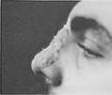

1-3.
цесс, вбивая клей в кожу кончиками пальцев; пальцами определите, достигнута ли нужная кондиция.

Наложите на поверхность, смазанную клеем, очень тонкий слой воска с неровной поверхностью.

Возьмите небольшой кусочек каолина, крепко прижмите его к воск)' и начинайте лепку. Начинайте всегда с небольшого количества материала, в процессе работы всегда можно добавить еще. По мере необходимости погружайте пальцы в холодную вод)' или в спирт.
5—6.
Лепить, выравнивать поверхность и удалять лишнее можно не только пальцами, но и любым подходящим инструментом.
7.
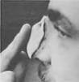
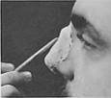
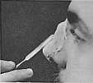
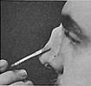
Когда вы будете удовлетворены формой носа, нанесите на его поверхность несколько слоев прозрачного фиксатора, используя кисть Мб. После окончаши) работы очистите кисть в ацетоне.

Нанесите театральный клей на участок. очерченный линией, так. чтобы поверхность стала очень липкой. Вы можете ускорить этот про-
После того как фиксатор высохнет, придайте поверхности нужную фактуру с помощью пористой или красной резиновой губки.

9.
Нанесите грим на касторовой основе и добейтесь того, тгобы цвет лепки совпал с цветом основного тона; для этого можно аккуратно добавить немного красного грима — он придаст теплый ток. Напудрите все лицо — работа закончена.

10—11.
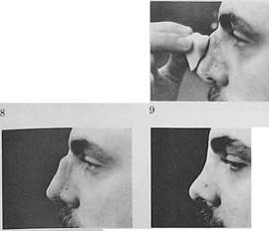
Посмотрите и сравните.
Воспроизведение воскового или каолинового носа в латексе
Если нос. моделирование которою мы описывали в предыдущей главе, нужен вам d.w нескольких представлений. то повторение такой процедуры каждый вечер может стать утомительным Кроме того, нет гарантии, что вы каждый рал сможете точно воспроизвести ту же форму носа, позтому разумнее изготовить из латекса точную копию воскового u.iu каолинового носа. Для этого вам понадобятся:
МАТЕРИАЛЫ
        - Вазелин.
        - Две кисти И 6 (одна для латекса, другая для вазелина).
        - Пластмассовая миска или бумажный стакан.
        - Гнпс,
        - Шпатель
исполнение

1.
Сделайте нос in воска или каолина, как было описано выше. После того как вы создадите губкой необходимую структуру — и до подкрашивания гримом, — кистью нанесите слой вазелина на всю поверхность носа, захватывая несколько сантиметров вокруг, покройте вазелином также ресницы и брови. Если у вас усы, как на нашей фотографии, воспользуйтесь клейкой лентой, чтобы закрыть их и прижать к лицу.
Налейте в миску воды на одну треть и добавьте пше, чтобы получилась кремообразная, гу стая масса. (При использовании теплой воды масса загустеет быстрее. Поэтому выбор температуры воды зависит от вашей способности работать быстро.) Прежде чем использовать гипс, проверьте, устраивает ли вас консистенция полученной массы. Как следует размешайте ее рукой или шпателем.
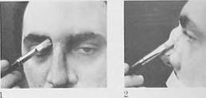
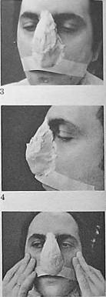
2—4.
Нанесите пасту на нос и вдоль линии лепки кистью Первый слой должен быть тонким; проследите, чтобы не появлялось пузырьков. Продолжайте накладывать гипс слой за слоем так, чтобы толщина достигла примерно двух с половиной сантиметров везде, в том числе и вокруг носа. В последний момент наложите гипс на ноздри и дышите ртом. (Если вы делаете все это на чужом лице, то нужно до начала работы объяснить актеру последовательность всех процессов, включая необходимость закрыть ноздри.) Разровняйте поверхность гипсового носа пальцами или шпателем и подождите, пока nine окончательно не высохнет. Вначале масса будет горячей, но это быстро пройдет.
Руками раздвиньте кожу на щеках так, чтобы освободить их от гипса.
Осторожно снимите оттиск, оттянув его с переносицы.
Таким образом, получился точный слепок ранее созданного вами воскового или каолинового носа. Отложите слепок и даЛте ему окончательно просохнуть (если возможно, в течение ночи), очистите лицо.
Для воспроизведения носа в .гатгкее вам понадобится следующее:
МАТЕРИАЛЫ
          - Обычный черный или красный карандаш.
          - Жидкий латекс.
          - Кисть >610 и тонкая круглая кисточка.
          - Ручной фен.
          - Прозрачная пудра н пуховка.
          - Кусок мыла.
          - Бумажное полотенце.
          - Чашка с водой.
исполнение

1.
Внутри слепка карандашом очертите контур нового носа, то есть его границы.
2—4.
Существуют два варианта заполнения слепка латексом, можете выбрать любой. Первый: кистью наносите латекс слой за слоем на внутреннюю поверхность слепка (дайте высохнуть каждому слою, прежде чем накладывать следующий), пока не получите нужную толщину детали.
5.
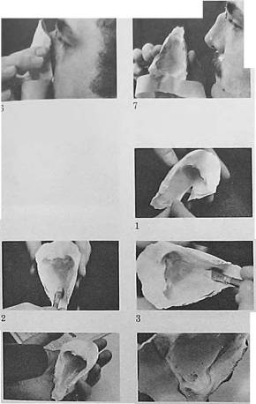
Второй вариант: небольшое количество латекса заливается внутрь слепка до линии, очерчивающей грашщы носа.
Слейте излишки латекса через часть слепка. соответствующую нижней части носа (никогда не сливайте латекс через боковую или верхнюю часть), подождите, покв вытечет последняя капля. Высушите оставшийся слой с помощью ручного фена. Повторите операцию несколько раз, пока не получите желаемую толщину детали (В обоих случаях следите за тем, чтобы к краям слой становился тоньше, поскольку деталь с толстыми краями будет резко выделяться на л!ще). Количество слоев зависит от выбранного вами варианта и от того, насколько тонким слоем ложится латекс. Чтобы опробовать тот или иной вариант, сделайте пробную деталь, у которой по краям будет три слоя, а в центре — семь или восемь слоев, и запомните, сколько слоев вы наносили на каждый участок.
7.
Перед тем как извлечь из формы деталь из латекса (дайте ей окончательно высохнуть в течение ночи), припудрите внутреннюю поверхность.
Осторожно приподнимите край и с помощью маленькой кисточки, предварительно погруженной в пудру, извлеките деталь in формы. Будьте осторожны, чтобы тонкие края не порвались, не загнулись и не помялись.

9—10.
Осторожно отрежьте часть, закрывающую ноздри, — и новый нос из латекса готов к использованию.
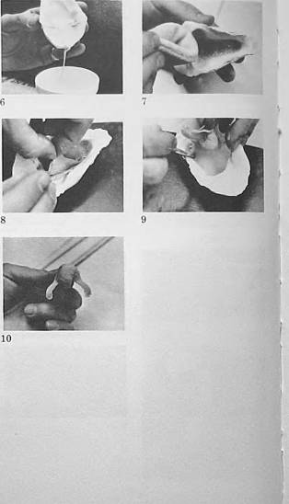
Когда вы работаете кистью, следуйте несложным правилам, чтобы сохранить ее: окупите кисть в воду, .осторожно потрите сю по куску мыла, промокните о бумажное полотенце, чтобы избавиться от излишка воды, после этого окуните кисть в латекс и нанесите слой на внутреннюю поверхность формы; после каждого слоя повторяйте всю процедуру, тщательно споласкивая кисть в воде.
Прикрепление носа из латекса
Чтобы прикрепить нос из латекса, пом понадобятся:
МАТЕРИАЛЫ
            - Прозрачная пудра и пуховка.
            - Театральный клей.
            - Жидкий латекс.
            - Кисть ,46.
            - Поролоновая губка.
            - Ручной фен.
            - Грим на касторовой основе.
            - Основной тон.
            - Красный грим.
            - Пористая губка.
            - Спирт.
ИСПОЛНЕНИЕ 1.
Приложите нос из латекса к своему носу и, удерживая его в этом положении, напудрите все вокруг.
2.
Снимите нос; на участок, не покрытый пудрой, нанесите театральный клей.

Клей наносится только в тех местах, где нос из латекса соприкасается с вашим.

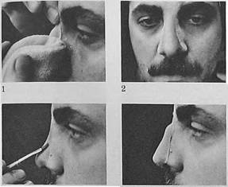
Теперь аккуратно приложите к участку, смазанному клеем, латекс- ный нос и прижмите. Если вы пропустили какой-то участок или просто нужно добавить немного клея, воспользуйтесь маленькой кисточкой, чтобы аккуратно нанестн его под деталь. (Вместо клея можно использовать латекс для прикрепления носа, техника та же.)
Когда края детали надежно приста нут к коже, пройдитесь по ней поролоновой губкой. смоченной и латексе. захватывая примерно по трн миллиметра вдоль линии приклеивания
Высушите ручным феном и напудрите.

Подкрасьте подходящим тоном (Чтобы найти его, смешайте несколько оттенков.)

Если после этого окажется, что цвет детали все же отличается от основного тона, очень осторожно добавьте немного красного грима.
Завершив свой грим, припудрите все лицо. Аккуратно снимите нос из латекса, очистите внутреннюю поверхность детали от клея спиртом или просто снимите пленку, образовавшуюся от жидкого латекса (если вы им пользовались). Поскольку нос уже тонирован, нет необходимости подкрашивать его опять, но когда вы будете использовать его вторично, пройдитесь вдоль кромки основным тоном, чтобы цвет носа совпадал с цветом лица. Можно не накладывать спой жидкого латекса на весь нос. достаточно пройтись по краям, чтобы деталь прочнее приклеилась и сравнялась по цвету.
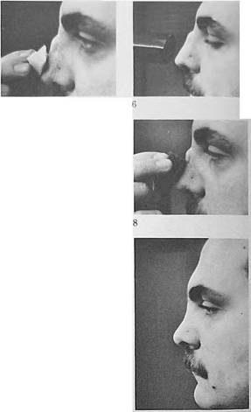
яш
Теперь, когда у вас есть слепок (форма), вы можете делать столько новых носов, сколько нужно для спектаклей.
шшшяшшяшяв»

Изменение формы подбородка
Телника, используемая Оля изменения формы носа, может применяться Лгя изменения формы подбородка. (Это особенно важно, если у вас короткий, безвольный подбородок.) На фотографиях Е— J в начале главы видно, как изменяется лицо при ихиенении формы подбородка.
Чтобы сделать подбородок более мужественным, вам понадобятся:
МАТЕРИАЛЫ
                - Театральный грим.
                - Воск.
                - Шпатель.
                - Чашка с водой.
                - Кольдкрем.
                - Кисть №6.
                - Фиксатор для воска.
                - Пористая и поролоновая губки.
                - Грим на касторовой основе.
                - Красный грим.
                - Паста для небрнтостн с волосяной крошкой.
Для начала ясно представьте себе, какой долж/ш быть форма подбородка у вашего персонажа. Держите перед собой эскиз.
исполнение 1.
Нанесите на подбородок театральный клей и подождите, пока поверхность не станет очень липкой. Вы можете ускорить этот процесс, вбивая клей в кожу кончиками пальцев; пальцами же определите, достиг нута ли нужная кондиция.

2.
Наложите небольшое количество воска на подбородок, сильно прижмите и расправьте пальцами по всей смазанной клеем поверхности. Затем придайте подбородку нужную Форму, в процессе лепки можно добавить еще воска. Не начинайте сразу с большого количества материала, это затруднит ваши действия.
3—1.
Лепить можно пальцами или шпателем. Когда пальцы станут липкими, почаще погружайте их в воду или припудривайте.
5.
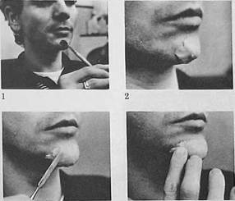
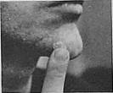
Когда закончите лепку и форма подбородка удовлетворит вас, возьмите немного кольдкрема (вазелина) и кончиками пальцев разровняйте поверхность подбородка. (Крема должно быть очень мало.)
Кистью .V<> покройте воск несколькими слоями фиксатора Каждый слой должен высохнуть перед тем как будете накладывать следующий
Слегка прижимая пористую губку к воску, покрытом) фиксатором, создайте нужную фактуру
8.
Поролоновой губкой нанесите грим на касторовой основе, добившись того, чтобы он совпадал по нвст> с основным тоном.

9.
Если вам кажется, что цвет воскового подбородка все же отличается от цвета лица, добавьте немного красного грима. Небольшое количество пасты для нсбритости с волосяной крошкой придаст вашем) подбородку более естественный вид
10—11.
Окончательный результат.
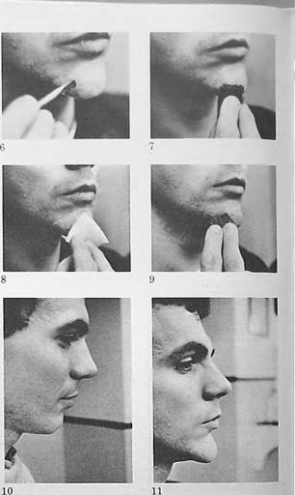
Если такой подбородок нужен вам для нескольких представлений, то повторение этой процедуры каждый вечер может стать утомительным. Кроме того, нет гарантии, что вы каждый раз сможете точно воспроизвести ту же форму подбородка. Поэтом)' разумнее изготовить из латекса деталь, в точности повторяющую восковой подбородок, для этого следуйте описаниям, данным нас. 118—120.
■
В кино и на телевидении профессиональные гримеры не пользуются предложенной здесь техникой, вместо этого они делают накладные носы и подбородки из пенистого латекса. Однако в отдельных случаях можно воспользоваться носом • из латекса при условии, что он будет тщательно выполнен, аккуратно подкрашен и фактурирован, а кромка при наложении будет сливаться с кожей.
124
ш
Шрамы и раны Шрам из коллодия
МАТЕРИАЛЫ
- Флакон с коллодием.
- Основной тон.
- Губная помада разных оттенков.
- Пннцет, вата и ацетон.
Перед тем как наносить коллодий на лицо, сделайте пробу, чтобы проверить реакцию вашей кожи. (Не рекомендуется наносить коллодий возле глаз, на очень чувствительную и детскую кожу.)
исполнение
1.
Протрите намеченный участок спиртом, нанесите несколько слоев коллодия узкой полоской. Дайте высохнуть. Если шрам должен быть глубже, добавьте еще несколько слоев коллодия.
2.
Когда коллодии высохнет, у вас на лице появится глубокий разрез. Нанесите основной тон. Поскольку цвет глубоких шрамов похож на естественную окраску мужских губ, достаточно смешать немного серой и красной губной помады и добавить чуть-чуть телесного цвета — результат будет отличным.

3.
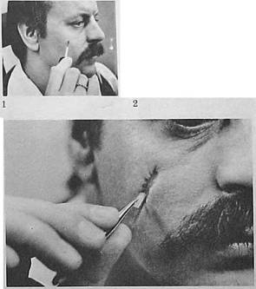
Убрать шрам можно, просто сняв его пинцетом или растворив с помощью ваткн, смоченной и ацетоне. При пользовании ацетоном будьте осторожны, чтобы не попасть в глаза. Если у вас очень чувствительная кожа, откажитесь от использования ацетона.
Наложение готового шрама из латекса пли пластического материала
МАТЕРИАЛЫ
1. Деталь шрама из латекса или пластического материала
2 Театральный клей или жидкий латекс.
  - Кисть №4.
  - Ацетон
  - Пористая губка
  - Ручной фен.
  - Прозрачная пудра и пуховка.
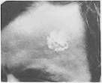
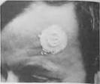
  - Грим на касторовой основе (тон. близкий к основному).
  - Имитированная кровь (если необходимо).
исполнение

L
На очищенный участок кожи нанесите клей или латекс. Покрытая клеем поверхность должна точно соответствовать размеру гарама.
2.
Наложите приготовленный шрам на нужный участок и прижимайте до тех пор, пока он надежно не пристанет. Если по краям понадобится больше клея, добавьте его кистью №4. Тонкие края шрама должны статься с кожей. Если вы используете шрам, изготовленный га шрамо- вой пасты, можно просто растворить его края ацетоном — и они сольются с кожей.

С помощью губки нанесите на шрам слой жидкого латекса, захватывая примерно три миллиметра вокруг.

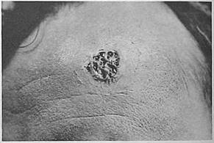
Высушите с помощью ручного фена, припудрите. Подкрасьте гримом на касторовой основе того же оттенка, что н основной тон, и, если нужно, добавьте немного имитированной крови. Чтобы удалить шрам, осторожно приподнимите один край и аккуратно снимите накладку, протрите ее с изнаночной стороны спиртом (особенно сслн вы пользовались для наклеивания театральным клеем) и сохраните для следующего представления.
Ран»
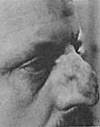
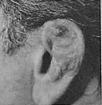
с деформацией кожи
МАТЕРИАЛЫ
|. Кусок деформированной кожи (Это специальный вид воска, смешанного с ватой, который, не отвердевая, сохраняет пластичность и мягкость. Его можно нарезать на куски любого размера, иридатъ ему любую форм)' и накладывать на любой участок. Диапазон его использования очень широк: от создания бесформенного носа до уха, напоминающего цветную капусту.) 2. Шпатель.
исполнение
1.
Возьмите кусок деформированной кожи, отрежьте кусочек нужного размера и приложите к тому месту, где должен быть шрам или рана. (Перед этим очистите кожу.)
2—3.
Разокшите и расправьте края деформированной кожи пальцами или шпателем.
4.
Если нужно, подкрасьте, чтобы добиться нужного эффекта. Чтобы снять рану, просто подцепите краешек и удалите ее; храните деформированную кожу и банке или коробке. Накладывая се вторично, старайтесь поместить точно на то же место, что и в первый раз.
5—6.
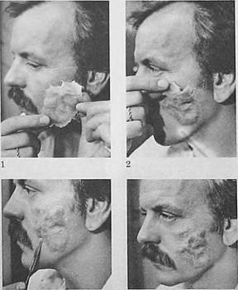
Если вы меняете форму своего носа или создаете бесформенное ухо, напоминающее цветную капуст)', используйте ту же технику.
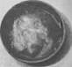
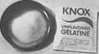
Рана с использованием желатина
Для более длительною исполыюяа- ния попробуйте желатин с ватой
МАТЕРИАЛЫ

      - Пакетик желатина (порошок).
      - Горячая вода.
      - Вата.
      - Шпатель.
      - Жидкий латекс.
      - Поролоновая губка.
      - Прозрачная пудра н пуховка.
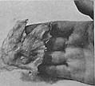
ИСПОЛНЕНИЕ
Растворите как можно быстрее желатин в горячен воде.

2.
Опустите на дно мисочки кусок ваты, расправьте его и смешайте с желатином.

Как только вата хорошо пропитается, наложите се на лило (или на дру roe место, где должна быть раяа) сильно прижмите, расправьте шпа тел ем и разровняйте края так чтобы они слились с кожей.

Когда желатин застынет, поролоновой губкой на всю поверхность раны нанесите жидкий латекс. Дайте высохнуть, припудрите.
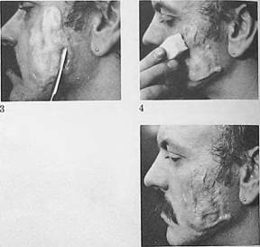

Нанесите тон н подкрасьте.
Осторожно снимите рану. Благодаря латексу ее форма сохранится, хотя после полного высыхания она немного сожмется. Когда желатиновую рану нужно будет использовать вторично, нанесите на нужный участок жидкий латекс или смажьте им изнаночную сторону детали и сильно прижмите к лицу; подержите так, пока рана не пристанет, особенно по краям.
Рана из воска
МАТЕРИАЛЫ
          - Театральный клей
          - Кисть Х> 6.
          - Воск.
          - Шпатель.
          - Чашка с водой.
          - Кольдкрем или вазелин.
          - Фиксатор для воска.
          - Ацетон.
          - Пористая губка, поролоновая губка.
          - Красный грим.
          - Грим на касторовой основе.
          - Прозрачная пудра и пуховка.
          - Имитированная кровь.
ИСПОЛНЕНИЕ

1.
Кистью >6 6 нанесите театральный клей на место, где должна быть рана. Подождите, пока это место не станет очень липким.

2.
Возьмите небольшой кусочек воска и крепко прижмите его к нужному месту; подержите, чтобы приклеился. (Начинайте с небольшого количества; вы всегда сможете добавить еще, если понадобится.)

Кончиком пальца или шпателем оформите восковую рану, сделав края настолько тонкими, чтобы они слились с кожей. (Поскольку воск очень липкий материал, вскоре вам придется погрузить пальцы в воду или смазать их кольдкремом, но крем и вазелин должны использоваться очень экономно.)

Когда вы будете удовлетворены размером и формой раны, нанесите поверх нее один или два слоя фиксатора и дайте высохнуть. (Пока рана высыхает, очистите кисть ацетоном.)
Шрыы и р_{а}ц_{Ы}
Аккуратно пройдитесь по воск». покрытому фиксатором. пористой губкой, чтобы придать поверхности нужную фактуру
Поролоновой губкой нанесите на рану грим на касторовой основе того же цвета, что и основной тон, и припудрите Если получившийся цвет вас все-таки не устраивает, добавьте немного красного грима.

Разрез на восковой поверхности можно сделать концом кисточки, растушевкой, шпателем или другим не очень острым подходящим предметом.

Несколько капель имитированной крови придадут ране вид свежего кровоточащего пореза. Чтобы кровь не собиралась каплями, припудрите участок до ее нанесения.
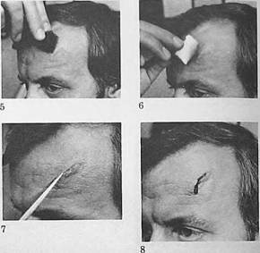
13(1
Грим о.ш тешпри, кино и тс.шчнОсни*
т
Этот вид раны не может быть использован вторично. Чтобы снять се, просто соскоблите ее шпателем, смойте кровь с воска и сохраните его для следующего раза.
Рана с применением наты
МАТЕРИАЛЫ
1 Театральный клей.
                - Вата.
                - Жидкий латекс.
                - Поролоновая губка
                - Пинцет.
                - Ручной фен.
                - Прозрачная пудра и пуховка.
                - Грим на касторовой основе.
                - Кисть № 4.
                - Красный грим.
                - Пористая губка.
                - Ацетон или спирт.
ИСПОЛНЕНИЕ

1.
Нанесите театральный крем на место, где должна быть рана. Когда поверхность станет достаточно липкой, приложите к ней кусочек ваты и прижмите, чтобы он держался.

2.
Удалите излишки ваты.

Смочите оставшуюся приклеившуюся вату жидким латексом, используя для этого поролоновую губку.

Пинцетом придайте ране нужную форму и нужный размер.

Высушите се ручным феном.
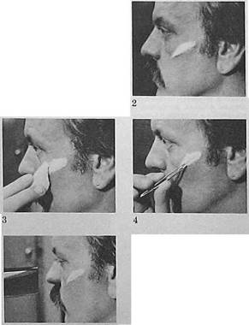

131
Припудрите.
Шра.» ы и _{а},_{1Ы}
Подкрасьте гримом на касторовой основе, подобрав тон. близкий к основном*
Кистью .4 4 подкрасьте внутреннюю складочку и неровности раны, если это нужно
9.
Если цвет раны все еще отличается от основного тона, добавьте немного красного грима Чтобы удалить деталь, достаточно осторожно приподнять край и снять се. Ацетоном или спиртом протрите участок, покрытый театральным клеем.
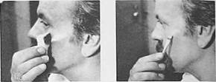
Правильное использование шрамо- вой пасты, воска и готовых деталей поможет вам при создании грима в кино и на телевидении. Однако работу нужно выполнять очень тщательно н аккуратно, особенно при создании фактуры, подкрашивании поверхности и незаметном соединении кромок деталей с кожей.
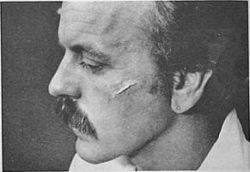

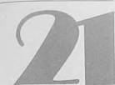

Характерный восточный грим
Для создания этого грима вам по/ш- добится помощник.
МАТЕРИАЛЫ
- Пара восточных век.
- Прозрачная пудра н пуховка.
- Жидкий латекс.
- Поролоновая губка.
- Ручной фен.
- Грим на касторовой основе.
- Шпатель.
- Основной тон.
- Блики (на несколько тонов светлее основного тона).
- Тени (на несколько тонов темнее основного тона).
- Натуральные или искусственные волосы.
- Театральный клей.
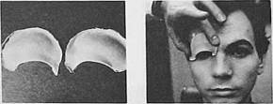
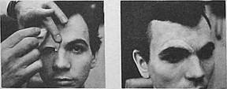
- Кисти.

ИСПОЛНЕНИЕ

1.
При создании характерного восточного грима выбирайте достаточно большие веки, чтобы перекрыть участок от ресниц до бровей, от одного уголка глаза до другого. Если выбранная деталь маловата, у вас с ней будет масса хлопот.
Наложите веко из латекса таким образом, чтобы можно было смотреть прямо без помех.
3—1.
Удерживая веко на нужном месте, сильно припудрите все вокруг, чтобы четко обозначить границу века и не испытывать затруднений, накладывая его вновь.
5.
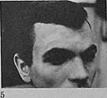
Маленьким кусочком поролоновой губки нанесите жидкий латекс внутри получившегося контура. Латекс не должен попасть на брови или ресницы, а также на веки.
BoibWTv деталь и аккуратно наложите ее. совмещая с контуром Прижмите, чтобы приклеилась
Если вы пропустили какой-нибудь участок, осторожно добавьте под веки жидкий латекс с помощью маленькой кисточки или шпателя
8.
То же самое проделайте с другим веком.
9—10.
Поролоновой губкой нанесите на оба века тонкий слой жидкого латекса. Если края век недостаточно тонки и выделяются на липе, добавьте несколько слоев латекса, чтобы сравнять их с кожей.
с помощью ручного

И.
Высушите фена.

12.
Припудрите.
13.
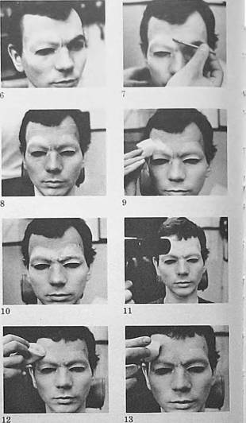
Нанесите грим на касторовой основе того же цвета, что и основной тон.
Нанесите основной тон на лов и немного бликов на скулы.

Добавьте немного теней под скулами, чтобы лицо казалось более узким.

Припудрите лицо.

Если у вашего персонажа должны быть борола и усы, можно воспользоваться готовыми деталями или приклеить натуральные или искусственные волосы следующим образом: капните на стол немного латекса или театрального клея, возьмите несколько тонких прядей (три или четыре) и смочите их концы в латексе или клее.

Приклейте их к подбородку и под подбородок.
19.
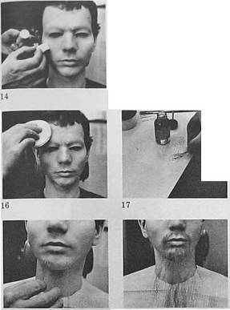
Такие же длинные пряди используйте для усов. Борода и усы должны быть длинными и прозрачными на просвет.
20—22.
С помощью костюма и соответствующей манеры холить, сидеть, говорить можно создать достоверный восточный облик Обратите внимание на то, что блики и тени, предложенные здесь, подходят именно этому актеру. Если у вас пышущее здоровьем, полное лицо, довольно трудно будет придать ему худощавость с помощью высоких скул и теней; может случиться и так. что ваше лицо будет выглядеть просто грязным (Помните также, что не все люди на Востоке узколицы!) Сделайте со своим лицом, что возможно, и не следуйте стереотипам.
25—24.
То, что вы видите на этих фотографиях, было сделано с применением той же техники, тех же деталей плюс прическа и костюм.
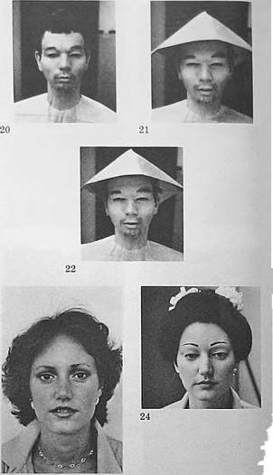
Такие детали из латекса успешно используются для создания характерного восточного грима в кино и на телевидении. Нужно только особенно тщательно подбирать размер накладных век, а также быть очень аккуратны).!, создавая фактуру, подкрашивая их и делая тонкими края, чтобы они сливались с кожей.
Упрощенный восточный грим
Этот метод не подходит для актеров с глубоко посаженными г.шами.
МАТЕРИАЛЫ
    - Карандаш для век, черный или коричневый.
    - Кисточка для век.
    - Карандаш для бровей, черный или коричневый.
    - Блики (на несколько тонов светлее, чем основной тон).
    - Плоская кисть № 8.
    - Прозрачная пудра и пуховка.
    - Румяна.
    - Губная помада.
ИСПОЛНЕНИЕ

1.
С помощью карандаша н кисточки для век или остро отточенного карандаша для бровей того же цвета продлите естественную линию глаз на один сантиметр вниз к носу.

2.
Кистью № 8 нанесите белые тени для век или блики на всю поверхность верхнего века как можно ближе к линии бровей. Припудрите. Если это сделано правильно, веки будут выглядеть более пухлыми.

В зависимости от рисунка бровей их можно изменить на короткие и густые, на длинные и тонкие, на дугообразные и даже прямые. Немного наблюдательности и поиска — и вы добьетесь успеха.

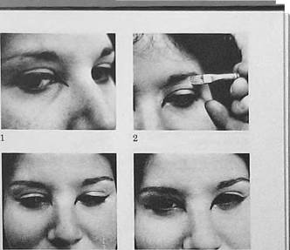
В результате вы получ1ггс вариант упрощенного восточного грима. Нанесите тон, припудрите все лицо, добавьте румян и губную пома- ДУ, соответствующую прическу и коспом, а также манеру поведения, характерную для восточного персонажа, и вы сможете достичь достоверности при создании образа.
Лысая голова
Для этой операции пом нужен помощник.
материалы
        - Монтюр.
        - Расческа.
        - Карандаш.
        - Ножницы.
        - Театральный клей.
        - Жилкий латекс.
        - Пористая губка.
        - Ручной фен.
        - Прозрачная пудра и пуховка.
        - Грим на касторовой основе.
        - Основной тон.
        - Красный грим.
        - Пористая губка.
        - Натуральные, синтетические волосы или крепе.
        - Паста для небритости.
        - Бумажное полотенце.
        - Набор кистей для бровей, для нанесения пудры и грима.
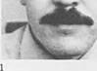
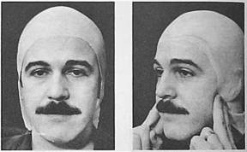
        - Спирт.

исполнение

1.
Очистите лицо лосьоном. Зачешите волосы назад, пригладив их как можно плотнее.
2.;
Удобно наденьте монтюр на голову, проверив, хорошо ли прикрыты бакенбарды и виски. (Если у вас длинные бакенбарды, подбрейте их или возьмите монтюр большего размера.)

3.
Отметьте на монтюре линию роста волос с допуском окаю двух сантиметров на лбу и сзади внизу у шеи и около полсантиметра на висках и возле бакенбардов.

Отрежьте излишки монтюра спереди и сзади. Не отрезайте лишнее возле ушей; просто сделайте разрез, не доходя одного сантиметра до верхушки уха, так, чтобы, отодвинув Moimop назад, дать ему плотно охватить ухо.

Перед тем как взять в руки клей, убедитесь, что монтюр надет удобно и правильно.
Загните спереди край моктюра и нанесите театральный клей на лоб до линии роста волос, но не на сам монтюр. (Если у вас очень густые волосы, не наносите клей до самой линии их роста, потому что в этом случае образуется складка.) Приподнимите несколько раз край мон- тюра, чтобы поверхность на лбу стала достаточно клейкой. Затем аккуратно опустите переднюю часть монтюра на лоб н прижмите. Подержите. пока не приклеится.
7—8.
Сзади заверните край монтюра кверху и смажьте поверхность шеи клеем по всей ширине. (Длинные волосы лучше постригите, а если это невозможно, то по крайней мере подберите достаточно большой монтюр, чтобы перекрыть их.) Перед нанесением клея на шею наклоните голову вперед, удерживайте ее в этом положении, пока монтюр не приклеится. В противном случае на нем появятся морщины.
9.
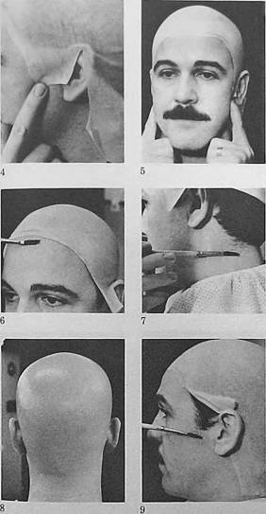
Теперь смажьте клеем боковую часть лица. Если монтюр подобран и вырезан правильно, он будет сидеть очень хорошо. Если нет, вам придется растянуть его немного, чтобы избавиться от нежелательных морщинок. Необходимо нанести клей на три участка: спереди у бакенбардов, сзади за ухом и внизу.
яяшт
тшШШ
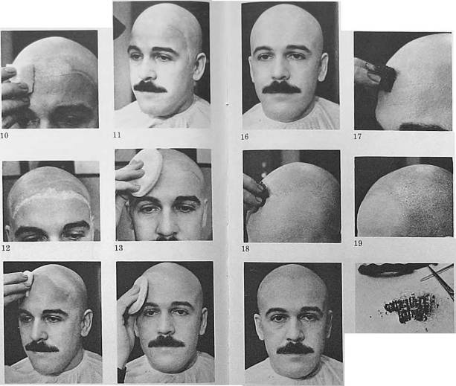
16—17.
После того как вы закончите накладывать грим на голову, посмотрите на себя внимательно в зеркало. Если вам покажется, что нужна дополнительная тонировка, нанесите пористой губкой немного красного грима; это придаст коже нужную фактуру и оттенок.
Ваш герой может быть просто лысым, а может и побрить голову. Если он чисто выбрит, у него по всей голове должна быть тень небритое™. Если у него лысая макушка, то тень небритости должна быть только вокруг этой естественной лысины.
18.
Если у вашего героя бритая голова, то с помощью пасты для небритости с волосяной крошкой можно создать эффект небритости, мягко касаясь пористой губкой участков, где обычно растут волосы.
19—21.
В результате у вас будет бритая голова с так называемой «вечерней щетиной». Если нужно, чтобы растительность на голове выглядела как двухдневная нсбритость, возьмите натуральные, искусственные волосы или крепе разных оттенков и мелко настригите их на бумажное полотенце.
После того как вес части моитюра приклеются. пройдите о. поролоновой губкой. смоченной в жидком латексе, по всей поверхности, захватывая полсантиметра вдоль линии приклейки
11.
Высушите с помощью ручного фена
12.
Не прикасайтесь к монтюру. Посмотрите в зеркало. Если передний край толстоват и выдаст вашу искусственную лысину, нанесите на край несколько слоев латекса, чтобы сравнять его с кожей. Дайте высохнуть каждому слою, прежде чем наносить следующий.

Припудрите всю голову, снимите излишки пудры.

Выберите нужный оттенок касторового грима, близкий к основному тону, и нанесите его ровным и тонким слоем на всю поверхность головы с помощью поролоновой губки.

Снова припудрите голову, не втирая пудру, а лишь похлопывая пуховкой. Снимите излишки пудры.

22.
Смажьте пастой лл« нсбритости лоск монтюр или тс участки где должна быть растительность Пальцами проверьте, нет ли на поверхности бугорков

Прижмите к настриженным на полотенце волосач поролоновую губку и энергично приложите ее к участку, смазанному пастой Если в некоторых местах образуется избыток растительности. снимите лишние влосы кисточкой для бровей

В результате должен получиться абсолютно естественный вид. Если не получается, нужно еще потренироваться.
Если голова под монтюром потеет, это может привести к неплотном)' прилеганию и образованию морщин. Если это случится, промокните пот и повторите уклейку.
Если при повороте головы в стороны сзади на шее собираются тяжелые складки, это означает, что вы выбрали стишком большой монтюр или уклейка произведена неправильно. Если вы обнаружили это только на сцене, когда уже поздно что-либо исправлять, просто старайтесь не поворачиваться к зрителям спиной!
Чтобы снять монтюр, нужно кисточкой, смоченной в спирте, аккуратно приподнять край сзади на шее. Отогнув задний край, приподнимите монтюр по бокам, а затем, надвигая его на лицо, осторожно снимите.
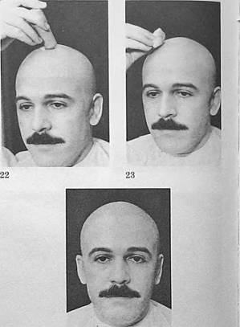
24
142
Грим 0.1 п театра, кино и телевидении
Ш
Куском ткани, смоченным в спирте, очистите внутреннюю поверхность монтюра от театрального клея и наденьте его на болванку для парика. Перед следующим представлением просто наденьте монтюр и приклеите в той же последовательности. что и в первый раз. Поскольку он уже был подгримирован, просто нанесите на всю поверхность слой жидкого латекса. Высушите, припудрите и посмотрите, не нужно ли добавить немного цвета.
Театральный монтюр не может быть использован в кино и на телевидении, поскольку он изготавливается с учетом многоразового использования и поэтому его основа слишком толста. Фотографии 25 и 26 демонстрируют разницу между театральным монтюром и монтюром для кино и телевидения. На второй фотографии видно, как сквозь тонкую пленку просвечивают волосы.
При уклейке тонкого монтюра следуйте тем же правилам, что и при использовании монтюра театрального, но не нужно обрезать излишки спереди и сзади. Хотя такой монтюр очень тонок, все же необходимо растворить края так, чтобы они слились с кожей. Монтюр должен выглядеть незаметным продолжением вашего лба.
27—30.
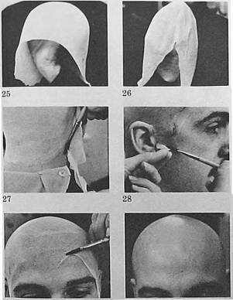
После окончания уклейки монтюра (позиции 6—9) возьмите чистую кисть, обмакните ее в ацетон и проведите по всей линии уклейки (особенно если где-то остались непри- клсившиеся края). Прижимайте кисточку к кромке и держите несколько минут; вы увидите, как ацетон растворит края до полного исчезновения. В результате такая кромка не видна ни простым глазом, нн объективом камеры. Сделав это, продолжайте работу с позиции 10, в конце нанесите спой жидкого латекса. Поскольку такой монтюр не может быть использован больше одного раза, у вас под рукой должно быть всегда несколько запасных монтюров на протяжении съемок всего фильма.
31—32.
Если нужно. можно создать эффект небритости или легкую шетииу. как это описано в пунктах 18—23
33—34.
«До» и «после».
При использовании пластических деталей н уклейке монтюров на телевидении и в кино вместо театрального клея лучше применять медицинский клеол. Он устойчивее к поту и прочнее удерживает детали. При его применении:
- плотно причешите волосы к голове;
- наденьте монтюр и отогните переднюю часть, освободив при этом волосы;
- нанесите слой клеола на отогнутую часть. Подсушите, припудрите н стряхните излишки пудры. Оставьте эту часть монтюра в покое н приступайте к следующему процессу;
- нанесите слой клеола на лоб, подсушите, припудрите и стряхните излишки пудры. Нельзя накладывать больше одного слоя клеола как на лоб, так и на монтюр. Будьте осторожны, чтобы не захватить ту часть лба, которая не будет прикрыта монтюром, а также следите, чтобы клеол не попал на волосы;
- то же повторите с боковыми частями н задней частью монтюра н с шеей;
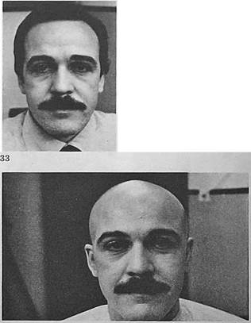
- ацетоном растворите края монтюра, чтобы они слились с кожей. Вое остальное делайте в той последовательности. которая была предложена выше.
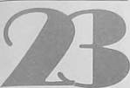

Маскировка бровей воском и латексом
Это делается в тех случаях, когда вашему персонажу нужны очень тонкие или дугообразные брови, бывшие в моде а определенную эпоху, а также при создании характерного восточного грима. Существует несколько способов маскировки бровей: с помощью воска, пластика, латекса, нейлона, шелка или пористой губки. Как мне кажется, проще всего использовать воск или латекс.
Маскировка бровей с помощью воска (гумоза)
МАТЕРИАЛЫ
  - Театральный клей.
  - Шелковая или нейлоновая ткань (марля).
  - Расческа.
  - Воск (гумоз).
  - Шпатель.
  - Фиксатор для воска, маскировочная паста.
  - Кнсть >6 8, кисточка для подведения век.
  - Ацетон.
  - Грим на касторовой оснопс.
  - Пористая губка.
  - Прозрачная пудра и пуховка.
  - Жирный карандаш для век, черный или коричневый.
  - Жидкая краска для ресниц, черная или коричненая.
исполнение

1.
Если у вас очень густые брови, отчала пригладьте их, нанеся театральный клей. Прижмите их как можно плотнее с помощью куска ткани; расположите волоски так, чтобы не образовывалось бугорков. (Можно смочить ткань водой.) Дальше поступайте, как с тонкими бровями: расчешите и разделите их, взяв небольшое количество воска, с помощью шпателя покройте брови, разгладьте, чтобы поверхность стала плоской.
2.
Поверх воска наложз1те несколько слоев фиксатора или слой маскировочной пасты. Дайте слою фиксатора высохнуть, прежде чем накладывать следующий. Не трите взад и вперед, а осторожно пройдитесь по всей поверхности. Фиксатор наносите кистью № 8; пока она будет сохнуть, очистите кисть ацетоном.

Губкой нанесите поверх воска грим на касторовой основе, подходящий к основному тону.

Прнпудрше.

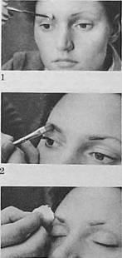
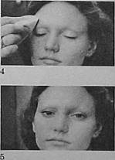
Конечный результат.

6—9.
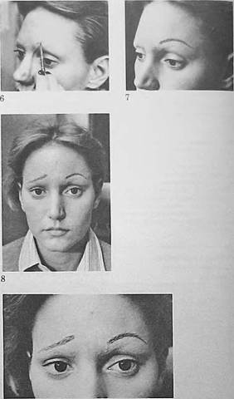
Нельзя просто провести карандашом для бровей сплошную жирную линию и назвать ее бровью Вместо этого возьмите тонкую острую кисточку для век и жидкую краскл для ресниц (черную или коричневую) и нанесите близко друг к другу маленькие штришки, создавая желаемый контур и стиль. Не огорчайтесь, если ваши густые брови будут просвечивать сквозь наклейку. Ну а если они очень видны, попробуйте другие материалы и технику.
Маскировка бровей с помощью латекса
материалы
J. Простой карандаш.
      - Жидкий латекс.
      - Кисти Л6 3. 4.
      - Чашка с водой.
      - Кусок мыла.
      - Бумажные полотенца.
      - Прозрачная пудра и пуховка.
      - Театральный клей.
      - Расческа.
      - Шелковая ткань, марля или шпатель.
      - Грим на касторовой основе.
      - Готовые брови или жгут волос-крепе.
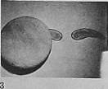
ИСПОЛНЕНИЕ
.1.
Начертите на ровной поверхности контуры бровей нужной формы и размера, причем они должны быть на 0,8 см шире и длиннее ваших собственных бровей.

2.
Нанесите внутри контура жидкий латекс, давая каждому слою высохнуть. Причем в центре рисунка должно быть нанесено шпъ-шесть слоев латекса, а по краям — два-три слоя. (Чтобы не испортить кисти, работая с латексом, перед началом окуните се в воду, потрите о кусок мыла и промокните о бумажное полотенце и лишь после этого погрузите кисть в латекс. Очищайте кисть таким образом после нанесения каждого слоя.)
3-4.
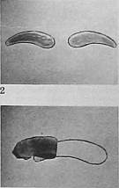
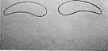
Когда брови высохнут, припудрите их и приподнимите. Поменяйте наклейки, используя левую для правой бровн, а правую — для левой брови. (То есть наклейки должны быть повернуты изнаночной стороной. Обратная сторона изделий из латекса не так блестит, как Л1щс- вая.)
Нанесите театральный клей на свои брови, захватывая вокруг примерно по восемь миллиметров. Расчешите волоски расческой и прижмите шелковой тканью или шпателем, чтобы сделать их кок можно более плоскими.

9—10.
Наложите наклейку из латекса и прижмите; подержите так, пока не приклеится. Если какие-то участки не приклеились, добавьте под наклейку немного клея с помощью кисти 3.
11—12.
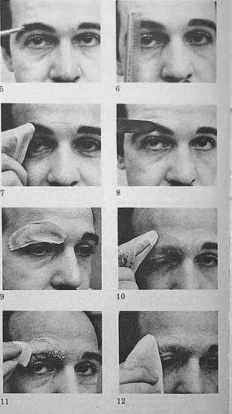
Поверх наклейки наложите слой латекса. Высушите и припудрите.
Подкрасьте гримом на касторовой основе того же оттенка, что и основной тон.
14—15.
Нарисуйте новую бровь поверх наклейки, как это было показано о пунктах 6—9 предыдущей главы. Или наклейте готовые брови, смазав поверхность наклейки театральным клеем или жидким латексом. Если у вас нет готовых бровей, возьмите жгут волос-крепе, освободите его от фиксирующих нитей, вычешите спутанные волосы и отделите две прядки, по размеру соответствующие бровям. Прокатайте каждую прядку между ладоней и приклейте с помощью жидкого латекса.
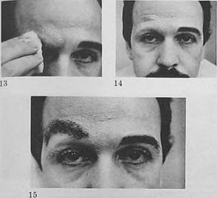
Оба предложенных способа помогут вам достичь нужного результата. Оба могут использоваться в кино и на телевидении, кроме варианта с бровями из волос-крепе. Тут может помочь пастнжер — он изготовит для вас пару бровей из натуральных волос на тонкой основе.

ш m
Приспособление для натяжения кожи. Изготовление н использование
Это приспособление используется для расправления кожи лица на разных участках (возле челюстей, век. шеи) и для общего разглаживания кожи (натяжки) с целью придать ей более моложавый вид. Эта процедура легче переносится женщинами, чем мужчинами, поскольку обычно у женщин волосы длиннее и они лучше удерживают и маскируют приспособления для подтяжки. Если мужчины используют этот метод, то необходимо изменить прическу, добавив волосяные накладки, или сделать более густыми бакенбарды. Для этой процедуры вам понадобится чья-нибудь помощь.
МАТЕРИАЛЫ
- Шелк или нейлон телесного цвета.
- Крепкая нить черного, белого или коричневого цвета (в зависимости от цвета ваших волос).
- Две маленькие круглые резинки.
• 4. Маскировочная паста.
  - Обычный крючок для одежды без петельки.
  - Жидкий латекс или медицинский клеол.
  - Спирт.
  - Ручной фен.
  - Заколки, шпильки.
  - Расческа.
I
  - Грим, необходимый для создания образа.
исполнение 1.
Отрежьте два маленьких прямоугольника из шелка или нейлона телесного цвета длиной примерно пять сантиметров и шириной — два с половиной сантиметра.

2.
Отогните вперед в верхней части каждого прямоугольника примерно по полтора сантиметра.

По линии сгиба с обеих сторон отрежьте маленькие треугольники, как показано на фотографии.
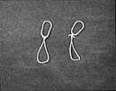

Приготовьте две нити длиной примерно по восемь сантиметров, сделайте из них двойные петельки и привяжите к круглым резинкам.
Проденьте приготовленные прямоугольники в петельки так, чтобы нить прошла под сгибом. Резинка должна остаться вверху снаружи. Положите прямоугольники на ровную поверхность (на зеркало, например) и приклейте маскировочной пастой отвороты.
6—7.
Когда прямоугольники высохнут, привяжите к резинке одной m деталей нить того же цвета длиной примерно три—пять сантиметров. Сложите ее вдвое и привяжите к концу крючок.
Я-9.
Возьмите вторую деталь и проденьте в резнику шггь того же цвета длиной примерно семнадцать сантиметров, сложите нить вдвое и через каждый сантиметр завяжите узелки.
10—11.
Положите обе детали на стол и закрепите псе узелки (как показано стрелками), коснувшись их маскировочной пастой. Когда вы будете готовы накладывать детали на лицо, пропитайте ткань жидким латексом или клеолом.

12.
Накрутите волосы на бигуди, чтобы не мешали.

Очистите боховые участки лица спиртом, нанесите на нужное место жидкий латекс (примерно 3x2 см), дайте подсохнуть. Если вы торопитесь, высушите латекс ручным феном, добиваясь, чтобы он стал прозрачным.

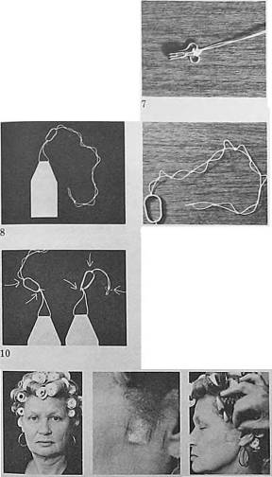
I
Возьмите со стола деталь, пропитанную латексом, и осторожно приложите се к прямоугольнику с подсохшим латексом. То же проделайте со второй деталью.
Убедитесь. что обе детали приклеились к лицу под одинаковым утлом и в том направлении, я каком вы хотите осуществить натяжку кожи Ошибку в выборе положения детали нельзя исправить, просто сняв се и перенеся в другое место

Нанесите грим, соответствующий возрасту вашей героини и времени, в котором она живет. Снимите бигуди.

Разделите волосы на задней стороне головы от уха до уха. верхнюю часть волос поднимзгге вверх от пробора и закрепите заколками.

В центре над пробором сделайте маленький пучочек. (Без этого нить может через некоторое время соскользнуть и вслед за ней опустятся мышцы.)
19-20.
Глядя в зеркало, возьмите обе нити за концы и потяните вверх достаточно высоко, следя за тем, чтобы не появились морщины вокруг глаз и на шее.
21.
Когда вы добьетесь нужного натяжения. соедините нити, продев крючок в одну из петель на длинной нити, и закрепите место сцепления заколками на пучочке волос.
22.
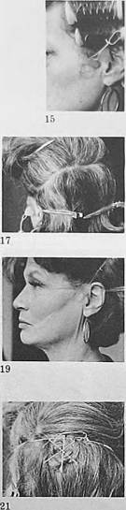
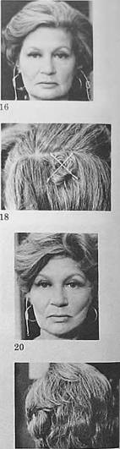
22
Если вы удовлетворены результатом, расчешите и уложите волосы так, чтобы не были видны нити и заколки. Начешите по бокам волосы, чтобы закрыть место приклейки деталей, — и работа завершена.
23. •До-
янии
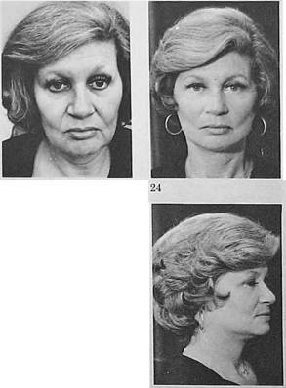
— модель в нормальном состо-
2Ф—25.
•После». Так выглядит завершенный грим анфас н в профиль. Несколько минут вы будете испытывать неудобство, потом сможете свободно двигать лицевыми мышцами и открывать рот.
Если в процессе съемок вам понадобится вновь стать человеком своего возраста, просто отстегните крючок на макушке — и ваши мышцы расслабятся.
Если вам нужно приподнять насупленные брови, приклейте, как было описано выше, два прямоугольника из шелка или нейлона телесного цвета над каждой бровью на расстоянии примерно три сантиметра. Сделайте на макушке два пучочка, поднимите нитн и накрутите их вокруг пучочков, добиваясь необходимого натяжения. Каждая деталь в этом случае должна иметь только одну двойную нить без крючка, а круглая резинка должна быть привязана довольно далеко, чтобы можно было надежно спрятать ее в волосах. Чтобы скрьгть все эти приспособления, начешите на лоб чел- ку.
Если вам нужно подтянуть дряблые мышцы шеи, приготовьте две аналогичные детали, по одной на каждую сторону шеи, возле линии роста волос. В этом случае не нужно делать пучочки, просто завяжите два конца сзади и перекройте их прической.

Смойте наклеенные кусочки тка!Ш спиртом. Хотя вторично эти приспособления использовать нельзя, нити, крючочки и резинки можно сохранить; ткань при изготовлении новой детали должна быть новой, тогда результат будет лучше.
Поскольку приспособление для натяжения кожи маскируется волосами, его можно с успехом использовать ^{п} кино и на телевидении. Но будьте очень осторожны, натягивая кожу, чтобы не перестараться и не выглядеть смешной перед камерами. Приспособление дли iштяженин кожи
Соллсчныс ожоги, родники, бородавки ланнсаюшие веки, веснушки, возрастные пятна, пот, слсзы, кровь, порезы и царапины, зубы, прыщи, ожоги и пузыри, больиая рука, слепой глаз
Солнечный ожог
Это процесс создания эффекта шелушения кожи в результате солнечного ожога. Для самого ожога, в зависимости от цвета вашей кожи, можно использовать ярко-красный тон с добавлением пурпурного. Для создания эффекта шелушения вам понадобятся:
МАТЕРИАЛЫ
          - Жидкий латекс.
          - Пористая губка.
          - Ручной фен.
■1. Прозрачная пудра и пуховка.
            - Основной тон.
            - Пинцет.
            - Ножницы.
            - Ярко-красный и пурпурный грим.
ИСПОЛНЕНИЕ
1.
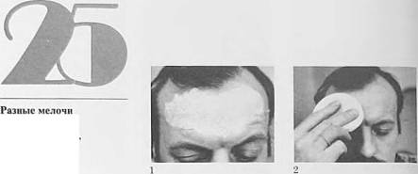
Нанесите обильный слой жидкого латекса на нужное место (в этом случае — на лоб), используя для этого губку.

2.
С помощью ручного фена высушите латекс, пока он не станет прозрачным. Припудрите, нанесите тон цвета загара или тон ожога на латекс и вновь припудрите.

Пальцами или пинцетом осторожно оттяните латекс.

Придерживая оттянутую пленочку, как показано на фотографии, отрежьте кончик ножницами — латекс опадет, образовав отверстие.

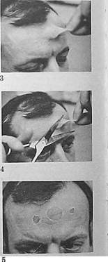
Размер отверстий зависит от того, насколько вы будете оттягивать пленочку. Сделав нужное количество отверстий, нанесите в каждое из них немного красного грима (или тон. близкий к кроваво-красному).
Родинки
материалы
                - Жидкий латекс.
                - Театральный клей.
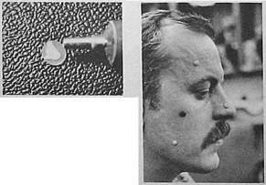
                - Грим разных оттенков для подкрашивания родинок.
ИСПОЛНЕНИЕ
1—2.
Нанесите несколько капель жидкого латекса на ровную поверхность стола или зеркала. После того как они подсохнут в течение ночи, у вас ПОЯВ1ГТСЯ набор высушенных родинок.

Закончив накладывать грим, смажьте обратную сторону каждой родинки жидким латексом или театральным клеем и приложите их к лицу.

Подкрасьте родинки, если хотите, нлн приклейте к ним несколько волосков.
Нависающие веки
материалы
- Прозрачная клейкая лента шириной 2.5 см (без блеска).
- Ножницы.
- Мыло.
ИСПОЛНЕНИЕ 1—2.
Отрежьте кусочек клейкой ленты и придайте ей форму и размер века.
3—4.
Водой с мылом очистите веки от естественной смазки и грима, теперь аккуратно наложите и прижмите вырезанные из пленки веки. В зависимости от цпфнны детали вы получите веко, закрывающее глаз полностью или наполовину. Нет необходимости накладывать сверху грим, поскольку лента лишена блеска. но при желании можно немного подкрасить получившиеся веки.
5.
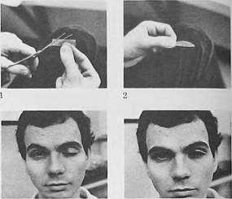
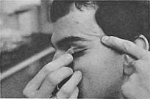
Чтобы удалить пленку, просто приподнимите внешний уголок и осторожно снимите пленку, придерживая или оттягивая кожу на виске в противоположном направлении.

И
Веснушки
материалы
  - Краска для век, светлая, средняя, темная (коричневый оттенок).
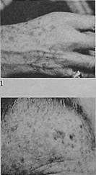
Й
  - Кисточка Ni 4.
ИСПОЛНЕНИЕ

1.
Веснушки обычно появляются на очень светлой тонкой коже. Они могут быть разной формы и размера; в зависимости от цвета кожи вашего персонажа, а также времени его пребывания на солнце цвет их может варьироваться от совсем светлого до темно-коричневого. Чем темнее кожа, тем темнее веснушки. Поскольку они могут появиться везде: на щеках, на лбу, на носу и подбородке, то не стоит концентрировать внимание на каком-то определенном участке.

2.
Выберите нужный цвет или смешайте несколько оттенков для получения нужного цвета. Наносите веснушки тонкой кисточкой, но проследите, чтобы все они не получились одинакового размера и формы. Они не должны быть только круглыми или квадратными и вообще не должны иметь правильную форм)-. Понаблюдайте за теми, у кого есть веснушки, чтобы иметь о них ясное представление.
Возрастные пятна
МАТЕРИАЛЫ
    - Серо-фиолетовый грим.
    - Кисточка Ле 3.
ИСПОЛНЕНИЕ

1—2.
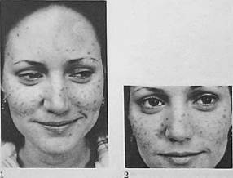
Возрастные пятна обычно крупнее, чем веснушки. Они появляются на коже на склоне жизни, так же как и разного размера родимые пятна, но они не концентрируются на каком- то определенном участке н не так многочисленны, как веснушки. Обычно они бывают темно-коричневые с красноватым оттенком, цвета печени, поэтом)' иногда их называют печеночными пятнами. В зависимости от цвета кожи их цвет может варьироваться от светлого до темного, приобретая коричнево- серый или пепельный оттенок. После того как вы определите для себя правильный оттенок, нанесите пятна на лицо и на тыльную сторону руки, используя для этого кисточку.
Пот
МАТЕГИАЛЫ
      - Жидкость для имитации пота н слез (глицерин)
      - Мелкое блюдце.
ИСПОЛНЕНИЕ

1.
Налейте немного глицерина в мелкое блюдце. После того как вы полностью закончите накладывать грим, погрузите кончики пальцев в блюдечко.

2—3.
Легко прикасаясь кончиками пальцев к коже, нанесите глицерин на лицо, шею и вдоль линии роста волос; количество зависит от того, насколько «потным» вы должны выглядеть. Если не тереть лицо н не мыть его. «пот» сохранится так долго. как это будет нужно.
Слезы
материалы
        - Глицерин.
        - Пластмассовая пипетка.
исполнение
Нет необходимости говорить о том. что эта процедура продел ывается перед самым выходом на сцену.

1.
Заберите половину пипетки глицерина.
2.
Приложите кончик пипетки к внутреннему утолку глаза. Будьте осторожны. чтобы глицерин не попал в глаз. Осторожно нажмите.
Медленно стекающий по щеке глицерин и ваша собственная гримаса плача сделают эти слезы правдоподобными. Если немного глицерина попадет в глаза, их начнет слегка щипать, и это будет стимулировать ваши слезные железы. Теперь вы действительно заплачете.
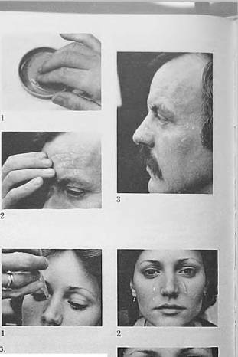
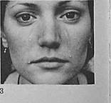
Есть еще способы: можно плакать естественными слезами, проникшись чувствами персонажа, или вызывать слезы автоматически, научившись управлять мышцами.

■
ш
шшшт

Кронь
Для внешнего использования
материалы
          - Имитированная кровь.
          - Мелкое блюдце.
          - Губка, натуральная или искусственная.
ИСПОЛНЕНИЕ

1.
Налейте имитированную кровь в блюдце. Намочите губку в кровн и положите ее на сцене в таком месте, откуда вы сможете взять ее по ходу действия незаметно для зрителей.

2.
Взяв губку, сожмите ее как можно крепче.

3.
Ваша рука и пальцы превратятся в кровавое месиво. Прорепетируйте это несколько раз до спектакля. Если вам нужна кровь на одежде, попрактикуйтесь сначала с водой.
4-6.
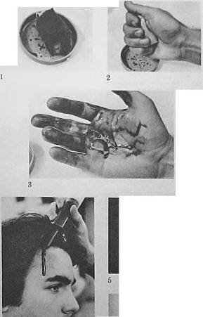
Если вам нужно выйти на сцену с раной на лбу, из которой сочится кровь, наполните большой или маленький шприц имитированной кровью и выдавите в нужном месте, дав си стечь.
Кровь
Для внутреннего использования
МАТЕРИАЛЫ
            - Пустая желатиновая капсула.
            - Вишневый или шоколадный сироп.
использование
1.
Откройте капсулу. 2.
Наполните более длинную часть любым сиропом.

Закройте капсулу и носите ее с собой или положите там, откуда можно быстро и незаметно взять.

Возьмите капсулу в рот, когда настанет нужный момент, прокусите ее и языком вытолкните жидкость. Проглотите мягкую капсулу или незаметно освободитесь от нее. Все это требует предварительной подготовки и расчета времени. Капсула может размягчиться и порваться раньше времени, это зависит от температуры и времешш ее пребывания во рту. Поэтом)' нужно точно рассчитать время, когда можно класть капсул)' в рот.
Существуют специальные готовые капсулы с кровью, изготовляемые фирмой «Лейхнер». Oim наполнены специальным порошком и в момент соприкоснования со слюной превращаются и красную пену, которую можно выплевывать, как кровь.
Порезы и синяки
материалы
              - Красный, голубой, черный и белый грим на жировой основе.
              - Поролоновая губка.
              - Трн кисти N> 5.
              - Театральный клей.
              - Воск (гумоз).
              - Шпатель.
              - Фиксатор для воска.
              - Ацетон.
              - Зубочистка или растушевка. 10. Имитированная кровь.
исполнение
Смешайте красный и голубой цвета, чтобы получить темно-фиолетовый оттенок для синяка, или воспользуйтесь готовым серо-фнолстовым оттенком грима. Попробуйте несколько вариантов, чтобы подобрать нужный оттенок.

1.
Маленьким кусочком поролоновой губки нанесите грим вокруг глаза н сверху по скуле, создав таким образом полукруг.
2.
Кончиком пальца или кистью добавьте на скулу немного белого цвета и растушуйте.

3—4.
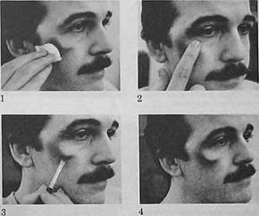
Теперь, если нужно, под белой краской нанесите немного черного цвета. Если вы все делали аккуратно, то получится выпуклый синяк, который будет выглядеть правдоподобно как вблизи, так и издали. Для хорошего иссння-черного синяка добавьте черной краски к основной фиолетовой, чтобы получился нужный оттенок. Поскольку цвет синяка меняется со временем, определите, какой именно синяк должен быть у вашего персонажа по ходу действия: черно-синий, фиолетовый, зеленый или желтый.
Если поперт синяка вам нужен порез.

Нанесите немного театрального клея на заранее определенное место. Подождите. пока поверхность не станет липкой.

Наложите на это место немного воска, с помощью шпателя вотрите края в кожу и подкрасьте.

Покройте воск слоем фиксатора. Пока фиксатор будет сохнуть, очистите кисть ацетоном.

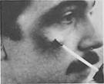
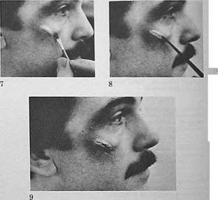
Линию пореза по воску можно провести зубочисткой, растушевкой или карандашом.
Добавьте одну-две капли имитированной крови внутрь пореза, чтобы придать ему ббльшую достоверность.

Зубы
Чтобы создать эффект испорченных или отсутствующих зубов, используйте черную эмаль для зубов или черный карандаш для бровей. Для придания зубам желтизны воспользуйтесь светло- или темно-коричневым карандашом для бровей.
МАТЕРИАЛЫ
              - Карандаш для бровей, черный, светло-коричневый. темно-ко- ричневый.
              - Салфетки.
              - Театральный лак.
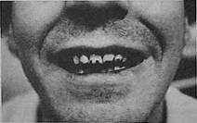
ИСПОЛНЕНИЕ

1.
Высушите зубы салфеткой. 2—4.
Держа рот открытым, закрасьте зуб черным карандашом для бровей, чтобы создать эффект отсутствующего зуба, или нанесите на нижнюю часть зубов пятна, чтобы зубы казались выщербленными; закрепите черный цвет театральным лаком.
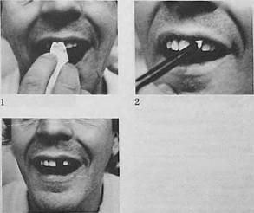
Возможно, во время спектакля вам придется делать это несколько раз. Если так, попробуйте приклеивать к сухому зубу черную маскировочную ленту. Можно также использовать черный театральный лак, его наносят на сухой зуб и дают просохнуть. Фирма «Боб Келли» выпускает специальные восковые краски для зубов в брикете: «Черный зуб», «Красный зуб», «Коричневый зуб». Эти краски наносятся на сухой зуб и снимаются бумажной салфеткой. Для придания зубам необычайной белизны используйте белый лак для зубов.
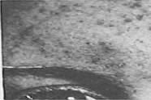
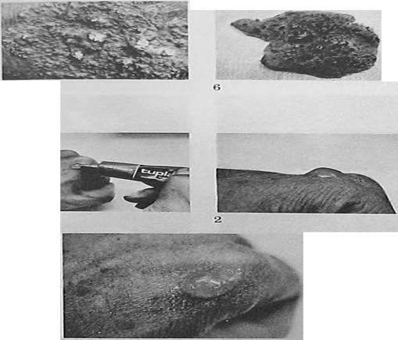
Прыщи (\ipn)
Уг/iи еюэникают в />сзульгпот<- вог- па.ч^мия сольньи жглгл и представляют гобой красноватые прыщи с бе.юй голоткой.
МАТЕРИАЛЫ
- Красный грим (светлый и темный).
- Две кисти >к
- Черный гримерный карандаш.
- Белый грим.
Л.
Высушите, припудрите и подкрасьте красным, коричневым и фиолетовым гримом.
5.
Так это выглядит вблизи.
б.
Деталь можно снять и сохранил, для следующего использования.
Волдыри
МАТЕ Р И АЛ Ы
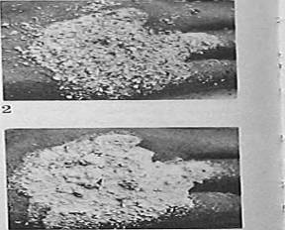
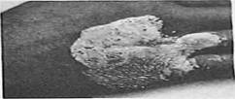
ИСПОЛНЕНИЕ
- Шрамовая паста.
- Прозрачная пудра и пуховка.
1.
Вы можете создать >трсв>ю сыпь жнвопиа1ым способом. рис)-я на коже красные пятна разных оттенков с белой точкой в центре каждого >тря. Но этот способ очень трудоемкий. Наносите красные пятна с белыми точками в центре с помощью кисти, а под белой головкой острым черным карандашом наносите лег-кую тень. Это придаст угрям объемность, как на фотографии.
Пораженные участки кожи на руках и на лице
Л/охно яогполмоват спосоОом с
применением желатина и ваты, как это предлагалось в главе 20 при создании илрамов. Здесь мы предлагаем другой метод.
МАТЕРИАЛЫ
- Жидкий латекс.
- Хлебные крошки.
3- Прозрачная пудра и пуховка •Л. Красный. коричневый товый грим.
ИСПОЛНЕНИЕ
1.
Выдавите небольшое количество шрамовой пасты на нужное место и подождите, пока затвердеет.
2 3.
Слегка припудрите. Это должно выглядеть, как настоящий волдырь.
Для создания лопнувших волдырей пользуйтесь способом, предложенным для солнечных ожогов и шелушащейся кожи.
2.
Насыпьте на латекс хлебные крошки, прижмите их и подержите, пока все не высохнет.
3-
Покройте хлебные крошки слоем латекса.
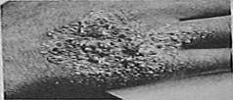
фиоле-
ИСПОЛНЕНИЕ

1.
Нанесите на нужный участок жидкий латекс

163
мелочи
164
Гри.л< r>jiti театра, ыиио и мслеоыдеш'я
Ожоги
материалы
                - Грим телесного цвета.
                - Пористая губка.
                - Жидкий латекс.
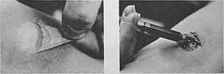
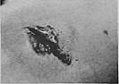
                - Салфетки.
исполнение

1.
Несильный ожог можно имитировать, нанося на кожу пятнами краску телесного цвета. В зависимости от цвета кожи вы можете сделать ожог темнее или светлее.

2.
На месте ожога, как правило, появляются волдыри. Чтобы сделать волдырь, воспользуйтесь способом, описанным выше. Для прорвавшегося волдыря подойдет то, что было предложено для солнечных ожогов и шелушащейся кожи.
3—5.
Если нужно сделать отслоившиеся кусочки кожи, нанесите на нужный участок жидкий латекс, высуилггс, припудрите, подкрасьте, а теперь осторожно надорвите пленку в нескольких местах и дайте «коже» повиснуть. Чтобы висящие лоскутки кожи выглядели более натурально и вместе с тем были прочнее, наложите на слой жидкого латекса салфетку, сверху нанесите сшс слой латекса, высушите, припудрите, подкрасьте, надорвите в нескольких местах и дайте «коже» повиснуть.

6.
Пропитайте висящие лоскуты кровью, используя пипетку или шлрнц без иглы.
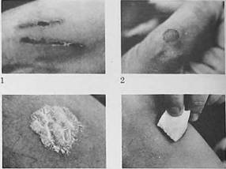
7.
Грим для театра, кино и телевидении
Конечный результат.
166
Имитация слепого глаза с помощью детали из латекса
Для сцены вы можете сделать «слепой 1ЛОЗ' с помощью воска или латекса, в кино и на телевидении для этого используется пористый .латекс. Для этой операции вам понадобится помощник.
МАТЕРИАЛЫ
                - Деталь из латекса — «слепой глаз«.
                - Жидкий латекс или театральный клей.
                - Небольшой кусочек шелка или нейлона телесного цвета.
                - Поролоновая губка.
                - Ручной фен.
                - Прозрачная пудра и пуховка.
                - Грим на косторовой основе.
                - Блики и тени.
                - Белый и черный грим.
ИСПОЛНЕНИЕ

1.
— «слепой глаз» из
Эта деталь латекса.

2.
Прежде чем накладывать деталь, зафиксируйте веки в закрытом состоянии. Для этого нанесите на верхнее и нижнее веки немного жидкого латекса или театрального клея (не попадите на ресницы).

Отрежьте маленький кусочек шелка или нейлона телесного цвета и, наложив его на глаз, слегка прижмите, чтобы приклеился. Это поможет вам держать глаз закрытым и уменьшит напряжение другого глаза.

Нанесите немного жидкого латекса на внутренний уголок глаза.

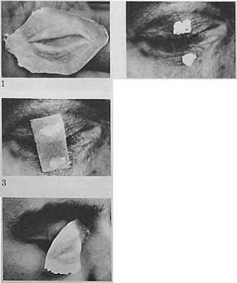
Приклейте к нему деталь.
Откинув деталь на нос, нанесите жидкий латекс на верхнее н нижнее веки.
7.
Наложите деталь, проверьте, все ли края приклеились и слились с кожей.
Осторожно нанеенте на всю поверхность «слепого глаза» жидкий латекс, используя для этого поролоновую губку. Высушите ручным феном и припудрите.

Подкрасьте гримом на касторовой основе, подобрав оттенок, близкий к основному тону. Добавьте блики и тени и немного черного или белого в центр «слепого глаза».

Окончательный результат.
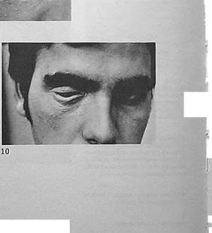

ш

«Слепой глаз» из воска
Если вы решили сделать 'Слепой глаз• ил воска, а не из латекса, то для этого понадобятся:
МАТЕРИАЛЫ
    - Небольшой кусочек шелка или нейлона.
    - Воск.
    - Жидкий латекс или театральный клей.
    - Инструменты для моделирования.
    - Кольдкрем.
    - Фиксатор для воска.
    - Кисть №6.
    - Ацетон.
    - Пористая губка.
    - Грим на касторовой основе.
    - Красный грим.
ИСПОЛНЕНИЕ

1.
В этом варианте необходимо закрыть весь участок глаза, а не просто маленькую часть, как в первом случае; для этого воспользуйтесь куском шелка или нейлона, приклеив его с помощью жидкого латекса или театрального клея. Если нужно, перекройте также и бровь, взяв кусок ткани большего размера.
2—3.
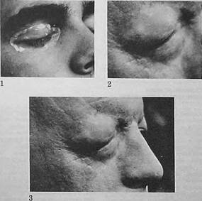
Поверх ткани наложите воск и пальцами или инструментом для моделирования придайте ему форму «слепого глаза». Получив то, что нужно, разровняйте поверхность, нанесите на нес немного кольдкрема и покройте фиксатором. Пока фиксатор будет сохнуть, очистите кисточку ацетоном. Затем пористой губкой придайте воску нужную фактуру, подкрасьте гримом на касторовой основе; возможно, придется добавить немного красного цвета, чтобы «слепой глаз» не выделялся на общем тоне. Более детально о работе с воском можзю прочитать в главе 19 «Нос н подбородок».
Техника н идеи, предложенные здесь, могут с успехом использоваться в кино, на телевидении и в театре. Все виды работ нужно выполнять с исключительной аккуратностью и вниманием, и тогда ваш грим покажется естественным и будет выглядеть как часть лица, рук или тела актера.
Основные виды гримерных материалов

Каждый гример выбирает для своей работы определенные материалы. В США чаще всего используются гримерные материалы фирм «Боб Кел- лн» и «Стейн», им отдает предпочтение п автор книги. В Великобритании более популярны фирмы «Лейх- нер», «Макс Фактор» и «Криолан».
Давая общую характеристику гриму, можно сказать, что существуют три основных его вида: на жидкой основе, на жирной основе (грим-крем) и сухой прессованный. Некоторые актрисы предпочитают грим на жидкой основе, потому что другие виды вызывают у них аллергию. Однако жидкий грим подходит только для нанесения основного грима.
Вечно спешащие актеры, актрисы н дикторы телевидения часто предпочитают прессованный грим; его производят все фирмы. Он хорош для нанесения основного грима, но обычно придает лицу безжизненный, маскообразный вид, без живого блеска, присущего другим видам грима. Прессованный грим хорош для жирной кожи, поскольку ее естественная смазка придает гриму необходимый блеск. В случае когда за короткий срок необходимо загримировать большое количество исполнителей, прессованный грим незаменим, он экономит время; но все это только в тех случаях, когда не требуется специальный характерный грим. Прессованный грим выпускается всех оттенков. Он наносится влажной губкой и не требует припудривания (используется только для основного грима). В настоящее время фирма «Боб Кел- лн» выпускает принципиально новый вид прессованного грима разных оттенков, он может наноситься влажной или сухой губкой или пальцами. Цвета могут смешиваться так же, как при использовании жирного грима. Его можно применять для создания не только основного, но и характерного грима, а также для нанесения бликов и теней (с помощью влажных или сухих гримерных кисточек). После нанесения этот грим не выглядит плоским, поскольку через определенное время приобретает естественный блеск, что и отличает его от других видов прессованного грима. И, что очень удобно, вы можете просто смывать его водой с мылом.
Чаще всего в кино, на телевидении и в театре используется грим на жирной основе. У каждой фирмы для него свои названия. Грим-крем выпускается различных оттенков и наносится на лицо сухой поролоновой губкой, в результате получается тонкий, гладкий слой. Более толстый слой грима наносится натуральной губкой или пальцами.
Список материалов перед каждой главой поможет определить содержимое вашего гримерного набора. Очень неудобно всегда носить с собой громоздкий набор со всеми оттенками грима, а также другими материалами и инструментами на все случаи жизни. Фирмы, производящие театральную косметику, составляют гримированные наборы из основных цветов грима. Вы должны научиться смешивать эти несколько цветов для получения нужного вам тона. А получив новую роль, сможете добавить новые опенки грима и другие материалы в свой набор.
Никогда, ни при каких обстоятельствах не одалживайте ни у кого грим и не давайте свой кому бы то ни было, даже если вы хорошо знаете этих людей и доверяете им. Болезни и инфекции не любят себя афишировать.
Ацетов. Для очистки наклеек от лака и промывки кнстсй.
Бакл, бакенбарды готовые. Изготовляются в пастижсрских мастерских.
Бшгт эластичный (5 см, 10 см). Для снятия маски.
Блики. Светлые тона грима — для моделирования лица.
Болванки. Для париков и бород, деревянные или пластмассовые.
Борода готовая. Изготовляется в пастижсрских мастерских.
Вазелин. Для снятия грима.
Воск (парафин, гумоз). Для создания объемного грима.
Гипс. Для снятия маски.
Глицерин. Для создания эффекта слез.
Грим-крем. Грим на жирной основе.
Грим красный. Для придания теплого тона пластическим деталям.
Грим на жидкой основе (морилка).
Грим па касторовом масле. Для
работы с пластическими деталями, нанесения на латекс или парафин.
Грим сухой (прессованный).
Материалы и инструменты
Губка пористая. Для придания гриму фактуры кожи н для создания эффекта небритости.
Губка поролоновая. Для нанесения грима.
Гуиоз. См.: воск.
Желжтнв. Для создания эффекта ран, ссадин и заболевания кожи.
Заколкя-иевидкмка, зажимы для длинных волос, шпильки.
Каолии белый № 2,3 («римский пластилин»). Для создания объемного грима.
Капсула желатиновая. Для наполнения имитаторами крови.
Карандаш для бровей, мягкий, черный или коричневый.
Карандаш для подводки век разных цветов.
Контурный карандаш для губ разных цветов.
Кисти колонковые плоские и круглые Н 3, 4, б, 8, 12. Для различных видов гримерных работ.
Клей театральный. Для прикрепления наклеек.
Клеол. Для создания эффекта небритости. Добавляется к театральному клею или сандарачному лаку.
Коллодий. Для создания эффектов шрамов.
Кольдкрем. Для выравнивания краев деталей in гумоза; тонкий слой кольдкрема служит для выравнивания поверхностей деталей из парафина, воска.
Краски акриловые. Для тонировки латекса.
Крепе (волосы). Изготовляются в пастижерскнх мастерских.
Кровь имитированная. Изготовляется в мастерской цветового грима на «Мосфильме».
Крошка волосяная. Для создания эффекта небритости.
Крошка хлебаая. Для создания эффекта больной кожи.
Лак для волос. Для закрепления прически.
Лак сандярачньш. Для прикрепления наклеек. Изготовляется в мастерской грима на «Мосфильме».
Лак театральный, черный, белый. Для нанесения на зубы. Изготовляется в мастерской грима на «Мосфильме».
Латекс жидкий. Для прикрепления наклеек и создания возрастного грима. Изготовляется в мастерской грима на «Мосфильме».
Лента клейкая двусторонняя. Для
крепления волосяных накладок.
Лагояп, тонкие салфетки. Для создания эффекта рваных ран, для создания возрастного грима, а также для снятия грима.
Лосьон. Для очистки кожи.
Moimop. Шапочка hi тонкой резины. Изготовляется в мастерской грима на «Мосфильме».
Наклалкн волосяные (шиньоны, букли). Изготовляются в пастижсрских мастерских.
Наждачная бумага, напильник. Для
обработки поверхности гипсовых форм.
Ножницы филировочные. Для прореживания растительности.
Паста возрастная. Для создания возрастного грима. Изготовляется в мастерской грима на «Мосфильме».
Паста маскировочная. Для заделки пластических деталей.
Паста для иебритости. Изготовляется в мастерской грима на «Мосфильме».
Печь муфтовая. Для нагревания щипцов.
Пипетка пластмассовая. Для создания эффекта слез и крови
Пластика, пластические детали Изготовляются по заказу в мастерской пластического, объемного грима на «Мосфильме».
Прозрачная пудра. Обезжиренная пудра мелкого помола. Изготовляется на -Мосфильме»
Расческа с пестиком.
Реслицы искусственные. Изготовляются в пастижсрских мастерских.
Румяна, жирные, сухие.
Свинцовый карандаш.
Capon, вишневый, шоколадный. Для создания эффекта крови.
Спирт. Для работы с пластическими деталями.
Тени. Темные оттенки грима для моделирования лица.
Ткани. Шелк, нейлон, марля.
Топ оепппной. И магазинах СТД или на «Мосфильме»
Тонировка недельная хля волос,
разного цвета.
Тушь для ресниц.
Усы готовые. Изготовляются на • Мосфильме»
Фиксатор для воска.
Шеллак прозрачный. Для закрепления поверхности гипсовой маски.
Шпатель. Для работы с гумозом, маскировочной пастой и другими материалами.
Щипцы зля завивки, круглые и плоские; б, 7, 10, 12 — для волос; №2,5 — для усов.

ЛИ БЕЙГАН
С 1966 года Ли Бейган возглавлял гримерную мастерскую Национальной радиовещательной компании (НРК) и дважды получал награду ЭММИ за работу для дневных телевизионных драматических программ и в специальных шоу НРК.
Получив музыкальное и театральное образование, он продолжил свою учебу в Нью-Йорке, где окончил Американскую академию драматического искусства и Городской колледж, в котором изучал кинотехнику и кинопроизводство. Ли Бейган преподавал мастерство грима в Иельскои музыкальной школе и в Йельской драматической школе, в настоящее время он работает в Университете Лонг Айленда и организует мастерские грима в региональных самодеятельных театрах университетов и колледжей по всей стране, а также читает лекции и демонстрирует приемы грима во время театральных фестивалей.
Первые две книги Ли Бейгана — одна для театра «За бархатным занавесом» и вторая для телевидения «На голубом небе» — были изданы за рубежом. Он также напнеал книгу «Техника объемно-скульптурного грима», посвященную специальному, технически сложному гриму с применением пластических деталей.
Продолжается увлечение Ли музыкой, он сочиняет пьесы для классической гитары, а также для дуэта — гитары и флейты.
СОДЕРЖАНИЕ
Предисловие автора Часть I
1
Коррекция фима

2
Основной грим для женщин
3
Основной грим для мужчин
4-8
Возрастной грим

9
Живописный грим

Объемно-скульптурный грим Часть II

11 - 15
Борода и усы 16
Баки и бакенбарды

17
Парики и шиньоны

18
Волосяные накладки

19
Нос и подбородок

20
Шрамы и раны

21
Характерный восточный грим

22
Лысая голова

23
Маскировка бровей

24
Приспособления для натяжения кожи

25
Разные мелочи 26
Основные виды гримерных материалов

Ли Бейган

ГРИМ
для театра, кино н телевидения: шаг за шагом
Практическое руководство в фотографиях
Редакторы Е. С. Сабашникова, Н. И. Берлинская
Художшк В.И.Белкин Художественный редактор В.К.Завадовская Корректор Н.А.Медведева
ЛР№ 010157 от 03.01.92. Подписано в печать 27.06.97. Формат издания 84 х 108/16. Бумага офсетная. Тираж 11 000. Заказ № 2791 Изд. № 4512. Издательство «Искусство», 103009 Москва, М.Кисловскнй пер.,
Отпечатано с готовых диапозитивов в полиграфической фирме «КРАСНЫЙ ПРОЛЕТАРИЙ» 103473, Москва, Краснопролетарская. 16.

Ли Бейган
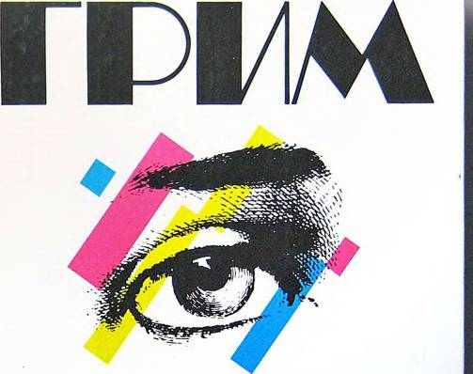

ДЛЯ ТЕАТРА КИНО И ТЕЛЕВИДЕНИЯ

